FANoFAN eproject website displaying the categories of fans we have and prices

Documentation for Semester 1 Project.

September 22, 2023

Aptech Education, Alagbole, Ogun State, Nigeria.

**TABLE OF CONTENTS**

**Pages**

1. Project Specification

i. Task Sheet 3

2. Acknowledgement 4

3. Project Sypnosis 5

4. Project Analysis 6

5. Project Design

i. Flowchart 7

6. Screen shots and Source Code (with comments)

i. Navbar 8

ii. HomePage 9-22

iii. Product Page 23-38

iv. Faqs Page 39-45

v. About us Page 46-51

vi. Contact us Page 52-57

vii. Login Page 57-63

viii. Sign Up Page 64-69

ix. Ceiling Fan Page 70-78

x. Personal Fan Page 79-87

xi. Standing Fan Page 88-100

xii. Table Fan Page 101-109

xiv. Tower Fan Page 110-118

xv. Product Page 119-123

xvi. Style Page 124-131

xvii. Javascript Page 131-139

7. User Guide 140

8. Developer Guide 141

**TASK SHEET**

|  |  |
| --- | --- |
| **Name** | **Student ID** |
|  |  |

**ACKNOWLEDGEMENT**

I am overwhelmed in all humbleness and gratefulness to acknowledge my depth to all those who have helped us to put these ideas, well above the level of simplicity and into something concrete.  
I would like to express my special thanks of gratitude to our Faculty and the Principal, who gave me the golden opportunity to do this wonderful project, which also helped me in doing a lot of Research and came to know about so many new things. I am really thankful to them.  
Any attempt at any level can‘t be satisfactorily completed without the support and guidance of our parents, friends and classmates.

Your`s Sincerely:

Her name

**PROJECT SYPNOSIS**

The project titled “eproject website for FANoFAN Company who into manufacturing and selling on Fans. They manufacture fans for various needs of customers. From Ceiling Fans to Table Fans to Exhaust Fans, they are into all types of Fan Manufacturing.

They are looking to come up with their own website and display all the products available with them. They want to provide a detailed information about all their products.

The website is to be developed for the Windows Platform using HTML5, JavaScript and Geolocation. The site should work well in all leading browsers including Chrome, IE, Firefox etc.

**Requirement Specification:**

The Web site is to be created based on the following requirements.

1. The Home Page should be created making use of Sections with a suitable logo, the header section can be added which will show images Fans.
2. The site must contain the links to navigate through any category for the information.
3. Links of bottles can be categorized like (Ceiling Fans, Table Fans, Exhaust etc.)
4. Specification and Pricing of Fans can be added along with the images.
5. Gallery section can be added for viewing different images.
6. Feedback must be allowed to enter by the viewer
7. Site map, Gallery, about us, Queries link, Contact us link must be added. Address of the Company should be displayed using GeoLocation API (eg. GoogleMaps).
8. The complete description must be allowed to get download as pdf or doc file.
9. The advertise section with various facilities provided should be mentioned.

**PROJECT ANALYSIS**

This project was built with HTML 5, Bootstrap, CSS and JavaScript.

**FLOWCHART : SHOWING THE LINKING OF PAGES**

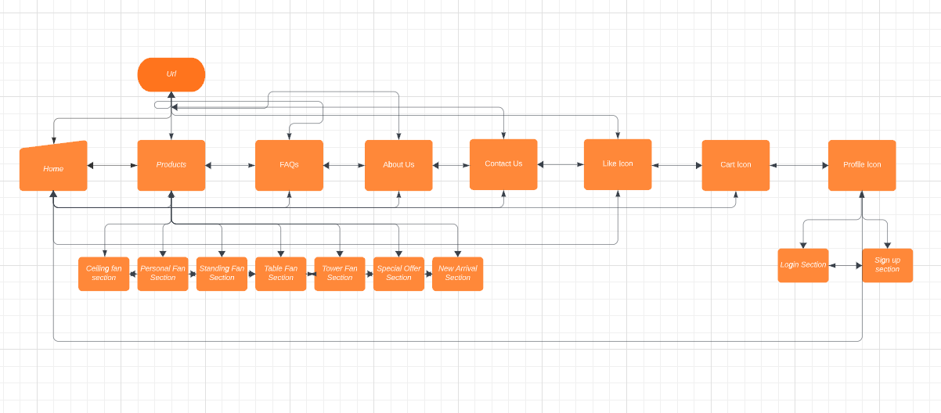

**SCREEN SHOTS AND SOURCE CODE (WITH COMMENTS)**

Navbar



<!doctype html>

<html lang="en">

<head>

  <meta charset="utf-8">

  <meta name="viewport" content="width=device-width, initial-scale=1">

  <link rel="stylesheet" href="/style.css">

  <link rel="preconnect" href="https://fonts.googleapis.com">

  <link rel="preconnect" href="https://fonts.gstatic.com" crossorigin>

  <link href="https://fonts.googleapis.com/css2?family=Pacifico&display=swap" rel="stylesheet">

  <link href="https://cdn.jsdelivr.net/npm/bootstrap@5.0.2/dist/css/bootstrap.min.css" rel="stylesheet"

    integrity="sha384-EVSTQN3/azprG1Anm3QDgpJLIm9Nao0Yz1ztcQTwFspd3yD65VohhpuuCOmLASjC" crossorigin="anonymous">

  <script src="https://kit.fontawesome.com/c26cd2166c.js"></script>

  <title>FANoFAN</title>

</head>

<body>

  <!-- Navbar Section -->

  <nav class="navbar navbar-expand-sm navbar-dark bg-dark fixed-top" id="myNavbar">

    <div class="container">

      <a class="navbar-brand" href="index.html">FANoFAN</a>

      <button class="navbar-toggler" type="button" data-bs-toggle="collapse" data-bs-target="#navbarSupportedContent"

        aria-controls="navbarSupportedContent" aria-expanded="false" aria-label="Toggle navigation">

        <span class="navbar-toggler-icon" style="color: white; stroke: white;"></span>

      </button>

      <div class="collapse navbar-collapse" id="navbarSupportedContent">

        <ul class="navbar-nav m-auto my-2 my-lg-0">

          <li class="nav-item">

            <a class="nav-link" aria-current="page" href="index.html">Home</a>

          </li>

          <li class="nav-item">

            <a class="nav-link" href="./product pages/products.html">Products</a>

          </li>

          <li class="nav-item">

            <a class="nav-link" href="faqs.html">FAQs</a>

          </li>

          <li class="nav-item">

            <a class="nav-link" href="about_us.html">About Us</a>

          </li>

          <li class="nav-item">

            <a class="nav-link" href="contact_us.html">Contact Us</a>

          </li>

        </ul>

        <form class="d-flex nav-icon">

          <a href="#"><span><i class="far fa-heart"></i></span></a>

          <a href="#"><span><i class="fab fa-opencart px-3"></i></span></a>

          <a href="#" class="p_icon relative" onclick="myAccount()"><span><i class="far fa-user"></i></span></a>

          <!-- dropdown login section -->

          <div id="profile-button" class="absolute not-visible">

            <p id="login_in"><a href="login.html">LOGIN IN</a></p>

            <p id="sign_up"><a href="signup.html">SIGN UP</a></p>

          </div>

        </form>

      </div>

    </div>

  </nav>

**HOMEPAGE(INDEX)**

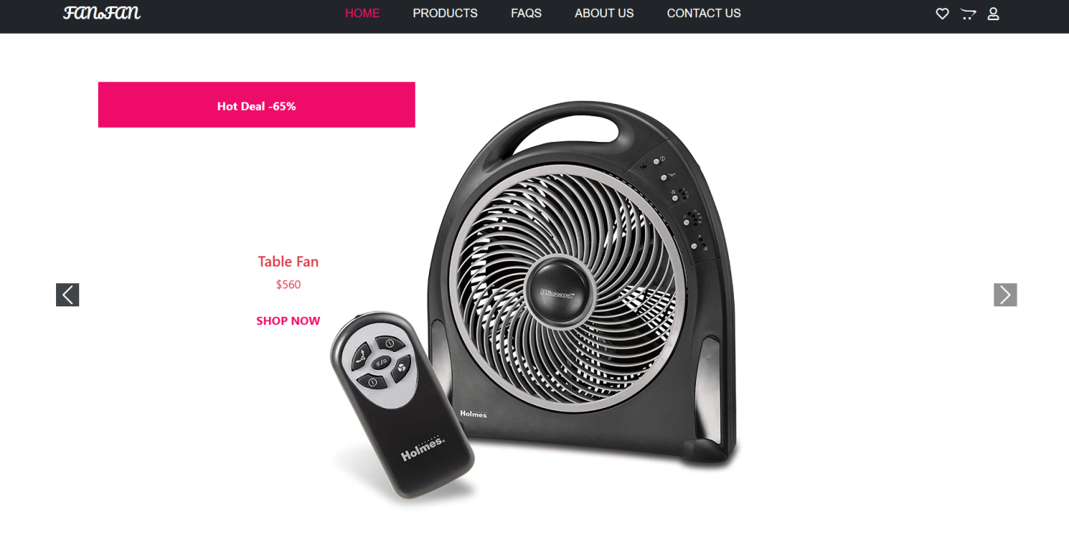

  <!-- Main -->

  <section class="main d-flex" id="mycarousel">

    <div id="carouselExampleCaptions" class="carousel slide" data-bs-ride="carousel">

      <div class="carousel-indicators">

        <button type="button" data-bs-target="#carouselExampleCaptions" data-bs-slide-to="0" class="active"

          aria-current="true" aria-label="Slide 1"></button>

        <button type="button" data-bs-target="#carouselExampleCaptions" data-bs-slide-to="1"

          aria-label="Slide 2"></button>

        <button type="button" data-bs-target="#carouselExampleCaptions" data-bs-slide-to="2"

          aria-label="Slide 3"></button>

        <button type="button" data-bs-target="#carouselExampleCaptions" data-bs-slide-to="3"

          aria-label="Slide 4"></button>

        <button type="button" data-bs-target="#carouselExampleCaptions" data-bs-slide-to="4"

          aria-label="Slide 5"></button>

        <button type="button" data-bs-target="#carouselExampleCaptions" data-bs-slide-to="5"

          aria-label="Slide 6"></button>

        <button type="button" data-bs-target="#carouselExampleCaptions" data-bs-slide-to="6"

          aria-label="Slide 7"></button>

        <button type="button" data-bs-target="#carouselExampleCaptions" data-bs-slide-to="7"

          aria-label="Slide 8"></button>

        <button type="button" data-bs-target="#carouselExampleCaptions" data-bs-slide-to="8"

          aria-label="Slide 9"></button>

      </div>

      <div class="carousel-inner w-100 h-100 ">

        <div class="carousel-item active h-100">

          <img src="./images/tfan4.jpg" class="d-block h-100 " alt="..." id="fanImg">

          <div class="carousel-caption h-50 d-none d-md-block" id="c-text">

            <div id="advert">Hot Deal -65%</div>

            <h5 class="text-danger">Table Fan</h5>

            <p class="text-danger">$560</p>

            <a href="./product pages/product.html?productId=1" class="pbtn mt-3">SHOP NOW</a>

          </div>

        </div>

        <div class="carousel-item w-100 h-100">

          <img src="./images/towerfan3.jpg" class="d-block h-100" alt="..." id="fanImg">

          <div class="carousel-caption h-50 d-none d-md-block" id="c-text">

            <div id="advert">Hot Deal -45%</div>

            <h5 class="text-danger">Tower Fan</h5>

            <p class="text-danger">$1560</p>

            <a href="./product pages/product.html?productId=2" class="pbtn mt-3">SHOP NOW</a>

          </div>

        </div>

        <div class="carousel-item w-100 h-100">

          <img src="./images/sfan4.jpg" class="d-block h-100" alt="..." id="fanImg">

          <div class="carousel-caption h-50 d-none d-md-block" id="c-text">

            <div id="advert">Hot Deal -35%</div>

            <h5 class="text-danger">Standing Fan</h5>

            <p class="text-danger">$760</p>

            <a href="./product pages/product.html?productId=3" class="pbtn mt-3">SHOP NOW</a>

          </div>

        </div>

        <div class="carousel-item w-100 h-100">

          <img src="./images/pfan7.webp" class="d-block h-100 " alt="..." id="fanImg">

          <div class="carousel-caption h-50 d-none d-md-block" id="c-text">

            <div id="advert">Hot Deal -15%</div>

            <h5 class="text-danger">Personal Fan</h5>

            <p class="text-danger">$60</p>

            <a href="./product pages/product.html?productId=4" class="pbtn mt-3">SHOP NOW</a>

          </div>

        </div>

        <div class="carousel-item w-100 h-100">

          <img src="./images/tfan5.webp" class="d-block h-100" alt="..." id="fanImg">

          <div class="carousel-caption h-50 d-none d-md-block" id="c-text">

            <div id="advert">Hot Deal -20%</div>

            <h5 class="text-danger">Table Fan</h5>

            <p class="text-danger">$150</p>

            <a href="./product pages/product.html?productId=5" class="pbtn mt-3">SHOP NOW</a>

          </div>

        </div>

        <div class="carousel-item w-100 h-100">

          <img src="./images/towerfan4.webp" class="d-block h-100" alt="..." id="fanImg">

          <div class="carousel-caption h-50 d-none d-md-block" id="c-text">

            <div id="advert">Hot Deal -10%</div>

            <h5 class="text-danger">Tower Fan</h5>

            <p class="text-danger">$900</p>

            <a href="./product pages/product.html?productId=6" class="pbtn mt-3">SHOP NOW</a>

          </div>

        </div>

      </div>

      <button class="carousel-control-prev " type="button" data-bs-target="#carouselExampleCaptions"

        data-bs-slide="prev">

        <span class="carousel-control-prev-icon bg-dark" aria-hidden="true"></span>

        <span class="visually-hidden">Previous</span>

      </button>

      <button class="carousel-control-next " type="button" data-bs-target="#carouselExampleCaptions"

        data-bs-slide="next">

        <span class="carousel-control-next-icon bg-dark" aria-hidden="true"></span>

        <span class="visually-hidden">Next</span>

      </button>

    </div>

  </section>

**HOMEPAGE PRODUCT**

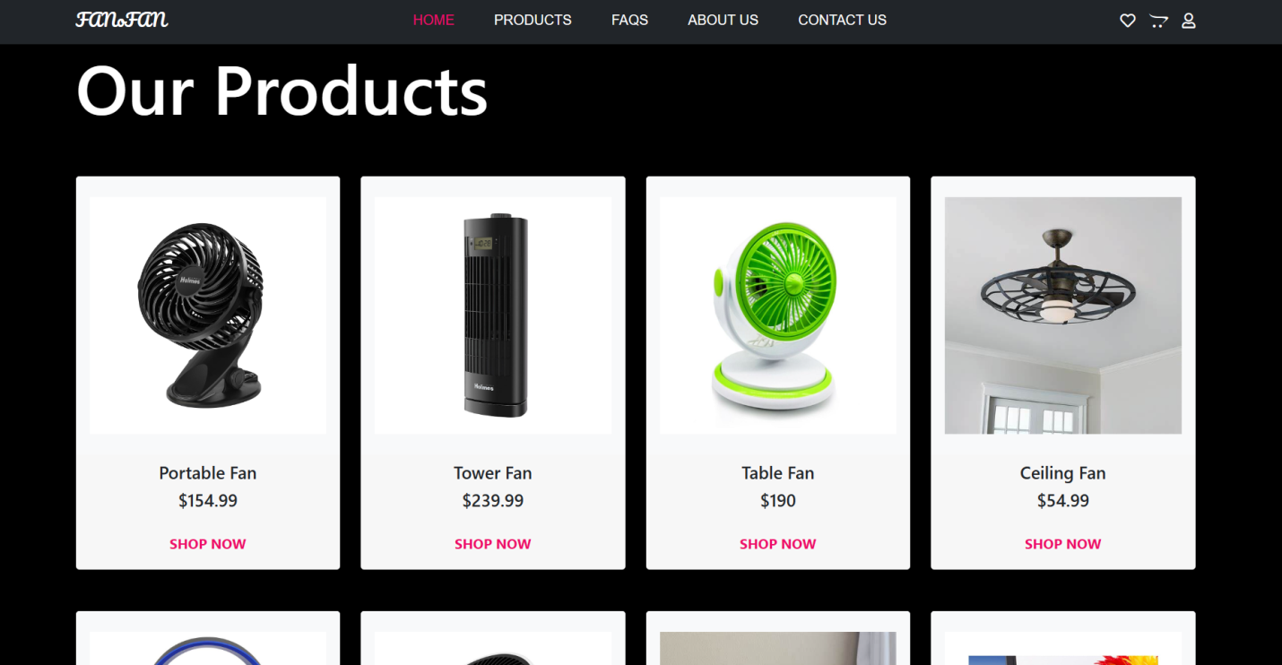

  <!-- Section Products -->

  <section class="product py-5">

    <div class="container py-5">

      <h1><a href="./product pages/products.html">Our Products</a></h1>

      <div class="row pt-5">

        <div class="col-lg-3 mix">

          <div class="card border-0">

            <div class="card-body py-4 bg-light">

              <img src="../images/pfan3.png" class="img-fluid" alt="">

              <div class="circle1"><i class="fas fa-shopping-cart"></i></div>

              <div class="circle2"><i class="far fa-heart"></i></div>

            </div>

            <div class="card-footer border-0 text-center">

              <h5 class="card-title">Portable Fan</h5>

              <h5>$154.99</h5>

              <a href="./product pages/product.html?productId=7" class="pbtn mt-3">SHOP NOW</a>

            </div>

          </div>

        </div>

        <div class="col-lg-3 mix">

          <div class="card border-0">

            <div class="card-body py-4 bg-light">

              <img src="./images/towerfan.png" class="img-fluid" alt="">

              <div class="circle1"><i class="fas fa-shopping-cart"></i></div>

              <div class="circle2"><i class="far fa-heart"></i></div>

            </div>

            <div class="card-footer border-0 text-center">

              <h5>Tower Fan</h5>

              <h5>$239.99</h5>

              <a href="./product pages/product.html?productId=8" class="pbtn mt-3">SHOP NOW</a>

            </div>

          </div>

        </div>

        <div class="col-lg-3 mix">

          <div class="card border-0">

            <div class="card-body py-4 bg-light">

              <img src="./images/tfan6.jpg" class="img-fluid" alt="">

              <div class="circle1"><i class="fas fa-shopping-cart"></i></div>

              <div class="circle2"><i class="far fa-heart"></i></div>

            </div>

            <div class="card-footer border-0 text-center">

              <h5>Table Fan</h5>

              <h5>$190</h5>

              <a href="./product pages/product.html?productId=9" class="pbtn mt-3">SHOP NOW</a>

            </div>

          </div>

        </div>

        <div class="col-lg-3 mix">

          <div class="card border-0">

            <div class="card-body py-4 bg-light">

              <img src="./images/cfan4.jpg" class="img-fluid" alt="">

              <div class="circle1"><i class="fas fa-shopping-cart"></i></div>

              <div class="circle2"><i class="far fa-heart"></i></div>

            </div>

            <div class="card-footer border-0 text-center">

              <h5>Ceiling Fan</h5>

              <h5>$54.99</h5>

              <a href="./product pages/product.html?productId=10" class="pbtn mt-3">SHOP NOW</a>

            </div>

          </div>

        </div>

      </div>

      <div class="row pt-5">

        <div class="col-lg-3 mix">

          <div class="card border-0">

            <div class="card-body py-4 bg-light">

              <img src="./images/pfan6.jpg" class="img-fluid" alt="">

              <div class="circle1"><i class="fas fa-shopping-cart"></i></div>

              <div class="circle2"><i class="far fa-heart"></i></div>

            </div>

            <div class="card-footer border-0 text-center">

              <h5>Portable Fan</h5>

              <h5>$634.99</h5>

              <a href="./product pages/product.html?productId=11" class="pbtn mt-3">SHOP NOW</a>

            </div>

          </div>

        </div>

        <div class="col-lg-3 mix">

          <div class="card border-0">

            <div class="card-body py-4 bg-light">

              <img src="./images/tfan8.jpg" class="img-fluid" alt="">

              <div class="circle1"><i class="fas fa-shopping-cart"></i></div>

              <div class="circle2"><i class="far fa-heart"></i></div>

            </div>

            <div class="card-footer border-0 text-center">

              <h5>Table Fan</h5>

              <h5>$97.99</h5>

              <a href="./product pages/product.html?productId=12" class="pbtn mt-3">SHOP NOW</a>

            </div>

          </div>

        </div>

        <div class="col-lg-3 mix">

          <div class="card border-0">

            <div class="card-body py-4 bg-light">

              <img src="./images/tfan7.jpg" class="img-fluid" alt="">

              <div class="circle1"><i class="fas fa-shopping-cart"></i></div>

              <div class="circle2"><i class="far fa-heart"></i></div>

            </div>

            <div class="card-footer border-0 text-center">

              <h5>Table Fan</h5>

              <h5>$44.99</h5>

              <a href="./product pages/product.html?productId=13" class="pbtn mt-3">SHOP NOW</a>

            </div>

          </div>

        </div>

        <div class="col-lg-3 mix">

          <div class="card border-0">

            <div class="card-body py-4 bg-light">

              <img src="./images/pfan5.jpg" class="img-fluid" alt="">

              <div class="circle1"><i class="fas fa-shopping-cart"></i></div>

              <div class="circle2"><i class="far fa-heart"></i></div>

            </div>

            <div class="card-footer border-0 text-center">

              <h5>Portable Fan</h5>

              <h5>$90.99</h5>

              <a href="./product pages/product.html?productId=14" class="pbtn mt-3">SHOP NOW</a>

            </div>

          </div>

        </div>

      </div>

    </div>

    <a href="./product pages/products.html"><button type="button" class="h_btn mt-3">Show More</button></a>

  </section>

**HOMEPAGE SPECIAL OFFER**

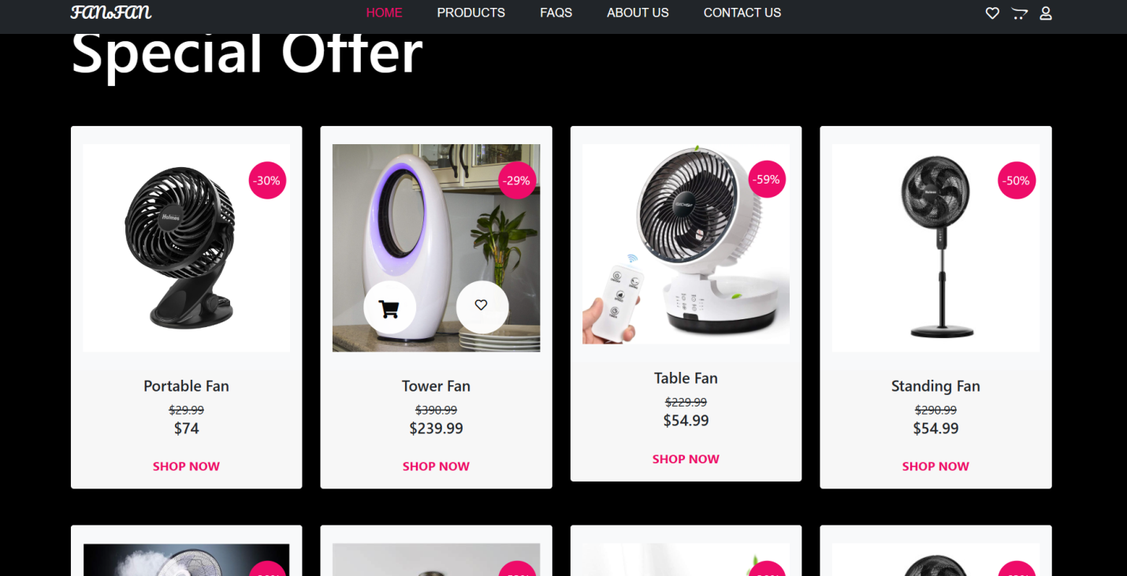

  <!-- Special Offer section -->

  <section class="product py-5">

    <div class="container py-5">

      <h1><a href="./product pages/special_offer.html">Special Offer</a></h1>

      <div class="row pt-5">

        <div class="col-lg-3 mix">

          <div class="card border-0">

            <div class="card-body py-4 bg-light">

              <img src="./images/pfan3.png" class="img-fluid" alt="">

              <div class="circle1"><i class="fas fa-shopping-cart"></i></div>

              <div class="circle2"><i class="far fa-heart"></i></div>

            </div>

            <div class="discount">-30%</div>

            <div class="card-footer border-0 text-center">

              <h5 class="card-title">Portable Fan</h5>

              <p class="m-0 text-decoration-line-through">$29.99</p>

              <h5>$74</h5>

              <a href="./product pages/product.html?productId=7" class="pbtn mt-3">SHOP NOW</a>

            </div>

          </div>

        </div>

        <div class="col-lg-3 mix">

          <div class="card border-0">

            <div class="card-body py-4 bg-light">

              <img src="./images/towerfan9.jpg" class="img-fluid" alt="">

              <div class="circle1"><i class="fas fa-shopping-cart"></i></div>

              <div class="circle2"><i class="far fa-heart"></i></div>

            </div>

            <div class="discount">-29%</div>

            <div class="card-footer border-0 text-center">

              <h5>Tower Fan</h5>

              <p class="m-0 text-decoration-line-through">$390.99</p>

              <h5>$239.99</h5>

              <a href="./product pages/product.html?productId=38" class="pbtn mt-3">SHOP NOW</a>

            </div>

          </div>

        </div>

        <div class="col-lg-3 mix">

          <div class="card border-0">

            <div class="card-body py-4 bg-light">

              <img src="./images/tfan5.webp" class="img-fluid" alt="">

              <div class="circle1"><i class="fas fa-shopping-cart"></i></div>

              <div class="circle2"><i class="far fa-heart"></i></div>

            </div>

            <div class="discount">-59%</div>

            <div class="card-footer border-0 text-center">

              <h5>Table Fan</h5>

              <p class="m-0 text-decoration-line-through">$229.99</p>

              <h5>$54.99</h5>

              <a href="./product pages/product.html?productId=5" class="pbtn mt-3">SHOP NOW</a>

            </div>

          </div>

        </div>

        <div class="col-lg-3 mix">

          <div class="card border-0">

            <div class="card-body py-4 bg-light">

              <img src="./images/sfan3.png" class="img-fluid" alt="">

              <div class="circle1"><i class="fas fa-shopping-cart"></i></div>

              <div class="circle2"><i class="far fa-heart"></i></div>

            </div>

            <div class="discount">-50%</div>

            <div class="card-footer border-0 text-center">

              <h5>Standing Fan</h5>

              <p class="m-0 text-decoration-line-through">$290.99</p>

              <h5>$54.99</h5>

              <a href="./product pages/product.html?productId=29" class="pbtn mt-3">SHOP NOW</a>

            </div>

          </div>

        </div>

      </div>

      <div class="row pt-5">

        <div class="col-lg-3 mix">

          <div class="card border-0">

            <div class="card-body py-4 bg-light">

              <img src="./images/sfan5.jpg" class="img-fluid" alt="">

              <div class="circle1"><i class="fas fa-shopping-cart"></i></div>

              <div class="circle2"><i class="far fa-heart"></i></div>

            </div>

            <div class="discount">-20%</div>

            <div class="card-footer border-0 text-center">

              <h5>Standing Fan</h5>

              <p class="m-0 text-decoration-line-through">$109.99</p>

              <h5>$54.99</h5>

              <a href="./product pages/product.html?productId=30" class="pbtn mt-3">SHOP NOW</a>

            </div>

          </div>

        </div>

        <div class="col-lg-3 mix">

          <div class="card border-0">

            <div class="card-body py-4 bg-light">

              <img src="./images/cfan4.jpg" class="img-fluid" alt="">

              <div class="circle1"><i class="fas fa-shopping-cart"></i></div>

              <div class="circle2"><i class="far fa-heart"></i></div>

            </div>

            <div class="discount">-53%</div>

            <div class="card-footer border-0 text-center">

              <h5>Ceiling Fan</h5>

              <p class="m-0 text-decoration-line-through">$490.99</p>

              <h5>$230.99</h5>

              <a href="./product pages/product.html?productId=10" class="pbtn mt-3">SHOP NOW</a>

            </div>

          </div>

        </div>

        <div class="col-lg-3 mix">

          <div class="card border-0">

            <div class="card-body py-4 bg-light">

              <img src="./images/pfan8.jpg" class="img-fluid" alt="">

              <div class="circle1"><i class="fas fa-shopping-cart"></i></div>

              <div class="circle2"><i class="far fa-heart"></i></div>

            </div>

            <div class="discount">-38%</div>

            <div class="card-footer border-0 text-center">

              <h5>Portable Fan</h5>

              <p class="m-0 text-decoration-line-through">$139.99</p>

              <h5>$49.99</h5>

              <a href="./product pages/product.html?productId=26" class="pbtn mt-3">SHOP NOW</a>

            </div>

          </div>

        </div>

        <div class="col-lg-3 mix">

          <div class="card border-0">

            <div class="card-body py-4 bg-light">

              <img src="./images/sfan3.png" class="img-fluid" alt="">

              <div class="circle1"><i class="fas fa-shopping-cart"></i></div>

              <div class="circle2"><i class="far fa-heart"></i></div>

            </div>

            <div class="discount">-63%</div>

            <div class="card-footer border-0 text-center">

              <h5>Standing Fan</h5>

              <p class="m-0 text-decoration-line-through">301.99</p>

              <h5>$165.99</h5>

              <a href="./product pages/product.html?productId=29" class="pbtn mt-3">SHOP NOW</a>

            </div>

          </div>

        </div>

      </div>

    </div>

    <a href="./product pages/special_offer.html"><button type="button" class="h_btn mt-3">Show More</button></a>

  </section>

**HOMEPAGE NEW ARRIVAL**

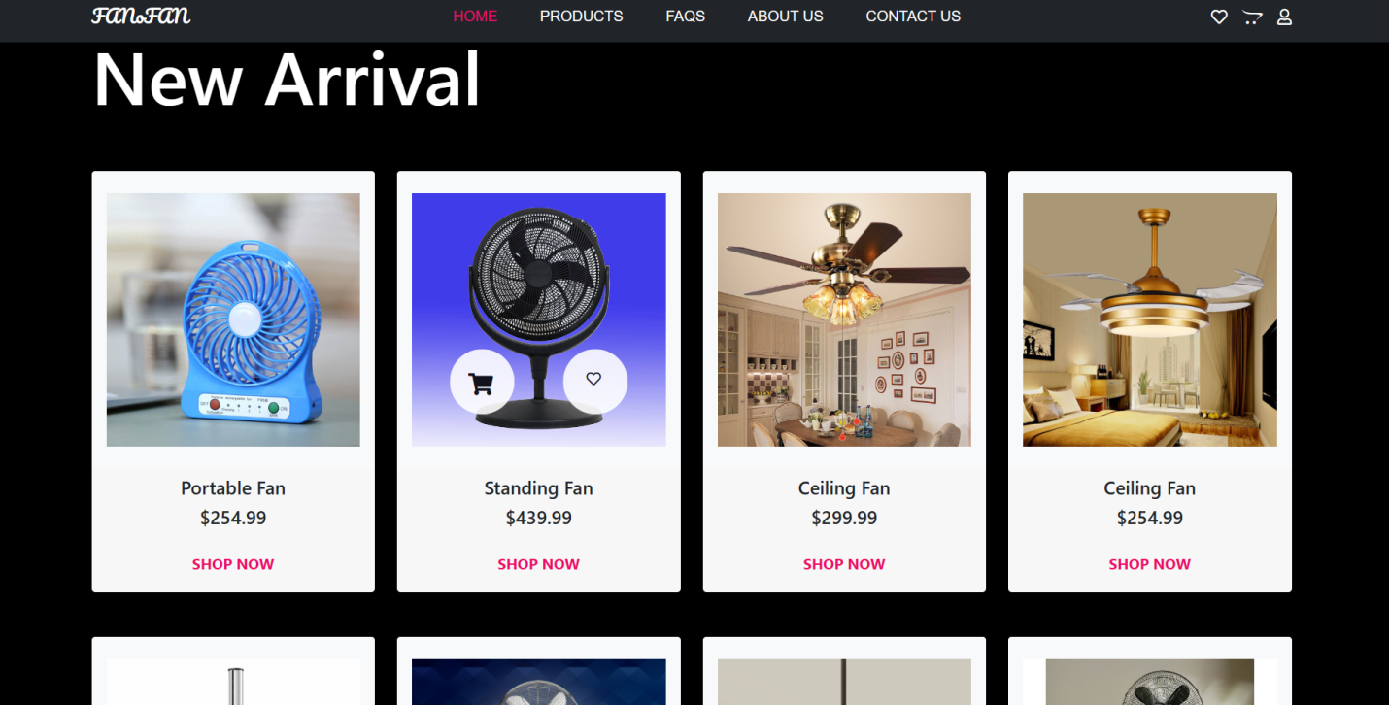

  <!-- New Arrival Section-->

  <section class="product py-5">

    <div class="container py-5">

      <h1><a href="./product pages/new_arrival.html">New Arrival</a></h1>

      <div class="row pt-5">

        <div class="col-lg-3 mix">

          <div class="card border-0">

            <div class="card-body py-4 bg-light">

              <img src="./images/pfan4.jpg" class="img-fluid" alt="">

              <div class="circle1"><i class="fas fa-shopping-cart"></i></div>

              <div class="circle2"><i class="far fa-heart"></i></div>

            </div>

            <div class="card-footer border-0 text-center">

              <h5 class="card-title">Portable Fan</h5>

              <h5>$254.99</h5>

              <a href="./product pages/product.html?productId=24" class="pbtn mt-3">SHOP NOW</a>

            </div>

          </div>

        </div>

        <div class="col-lg-3 mix">

          <div class="card border-0">

            <div class="card-body py-4 bg-light">

              <img src="./images/sfan6.jpg" class="img-fluid" alt="">

              <div class="circle1"><i class="fas fa-shopping-cart"></i></div>

              <div class="circle2"><i class="far fa-heart"></i></div>

            </div>

            <div class="card-footer border-0 text-center">

              <h5>Standing Fan</h5>

              <h5>$439.99</h5>

              <a href="./product pages/product.html?productId=31" class="pbtn mt-3">SHOP NOW</a>

            </div>

          </div>

        </div>

        <div class="col-lg-3 mix">

          <div class="card border-0">

            <div class="card-body py-4 bg-light">

              <img src="./images/cfan7.jpg" class="img-fluid" alt="">

              <div class="circle1"><i class="fas fa-shopping-cart"></i></div>

              <div class="circle2"><i class="far fa-heart"></i></div>

            </div>

            <div class="card-footer border-0 text-center">

              <h5>Ceiling Fan</h5>

              <h5>$299.99</h5>

              <a href="./product pages/product.html?productId=20" class="pbtn mt-3">SHOP NOW</a>

            </div>

          </div>

        </div>

        <div class="col-lg-3 mix">

          <div class="card border-0">

            <div class="card-body py-4 bg-light">

              <img src="./images/cfan3.jpg" class="img-fluid" alt="">

              <div class="circle1"><i class="fas fa-shopping-cart"></i></div>

              <div class="circle2"><i class="far fa-heart"></i></div>

            </div>

            <div class="card-footer border-0 text-center">

              <h5>Ceiling Fan</h5>

              <h5>$254.99</h5>

              <a href="./product pages/product.html?productId=17" class="pbtn mt-3">SHOP NOW</a>

            </div>

          </div>

        </div>

      </div>

      <div class="row pt-5">

        <div class="col-lg-3 mix">

          <div class="card border-0">

            <div class="card-body py-4 bg-light">

              <img src="./images/towerfan8.jpg" class="img-fluid" alt="">

              <div class="circle1"><i class="fas fa-shopping-cart"></i></div>

              <div class="circle2"><i class="far fa-heart"></i></div>

            </div>

            <div class="card-footer border-0 text-center">

              <h5>Tower Fan</h5>

              <h5>$544.99</h5>

              <a href="./product pages/product.html?productId=41" class="pbtn mt-3">SHOP NOW</a>

            </div>

          </div>

        </div>

        <div class="col-lg-3 mix">

          <div class="card border-0">

            <div class="card-body py-4 bg-light">

              <img src="./images/sfan8.jpg" class="img-fluid" alt="">

              <div class="circle1"><i class="fas fa-shopping-cart"></i></div>

              <div class="circle2"><i class="far fa-heart"></i></div>

            </div>

            <div class="card-footer border-0 text-center"><br>

              <h5>Standing Fan</h5>

              <h5>$304.99</h5>

              <a href="./product pages/product.html?productId=33" class="pbtn mt-3">SHOP NOW</a>

            </div>

          </div>

        </div>

        <div class="col-lg-3 mix">

          <div class="card border-0">

            <div class="card-body py-4 bg-light">

              <img src="./images/cfan5.jpg" class="img-fluid" alt="">

              <div class="circle1"><i class="fas fa-shopping-cart"></i></div>

              <div class="circle2"><i class="far fa-heart"></i></div>

            </div>

            <div class="card-footer border-0 text-center">

              <h5>Ceiling Fan</h5>

              <h5>$254.99</h5>

              <a href="./product pages/product.html?productId=18" class="pbtn mt-3">SHOP NOW</a>

            </div>

          </div>

        </div>

        <div class="col-lg-3 mix">

          <div class="card border-0">

            <div class="card-body py-4 bg-light">

              <img src="./images/sfan.jpg" class="img-fluid" alt="">

              <div class="circle1"><i class="fas fa-shopping-cart"></i></div>

              <div class="circle2"><i class="far fa-heart"></i></div>

            </div>

            <div class="card-footer border-0 text-center">

              <h5>Standing Fan</h5>

              <h5>$164.99</h5>

              <a href="./product pages/product.html?productId=27" class="pbtn mt-3">SHOP NOW</a>

            </div>

          </div>

        </div>

      </div>

    </div>

    <a href="./product pages/new_arrival.html"><button type="button" class="h_btn mt-3">Show More</button></a>

  </section>

**FOOTER**

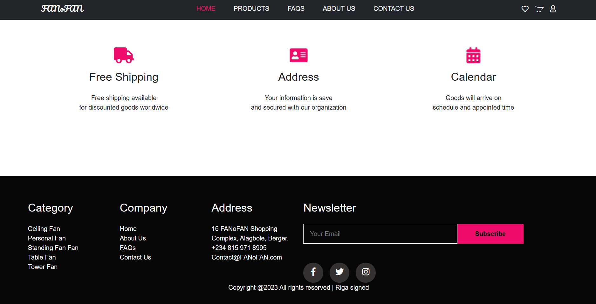

  <!-- Footer Section -->

  <section class="iconic py-5">

    <div class="container text-center py-5">

      <div class="row pb-5">

        <div class="col-lg-4">

          <span><i class="fas fa-truck icon"></i></span>

          <h3 class="py-3">Free Shipping</h3>

          <p>Free shipping available <br>for discounted goods worldwide</p>

        </div>

        <div class="col-lg-4">

          <span><i class="fas fa-address-card icon"></i></span>

          <h3 class="py-3">Address</h3>

          <p>Your information is save <br>and secured with our organization</p>

        </div>

        <div class="col-lg-4">

          <span><i class="fas fa-calendar-alt icon"></i></span>

          <h3 class="py-3">Calendar</h3>

          <p>Goods will arrive on <br>schedule and appointed time</p>

        </div>

      </div>

    </div>

  </section>

  <section class="news pt-5">

    <div class="container-fluid pt-3 text-white">

      <div class="row">

        <div class="col-lg-11 m-auto">

          <div class="row">

            <div class="col-lg-2">

              <h3 class="pb-3">Category</h3>

              <p class="m-0"><a href="./product pages/ceiling_fan.html">Ceiling Fan</a></p>

              <p class="m-0"><a href="./product pages/personal_fan.html">Personal Fan</a></p>

              <p class="m-0"><a href="./product pages/standing_fan.html">Standing Fan Fan</a></p>

              <p class="m-0"><a href="./product pages/table_fan.html">Table Fan</a></p>

              <p class="m-0"><a href="./product pages/tower_fan.html">Tower Fan</a></p>

            </div>

            <div class="col-lg-2">

              <h3 class="pb-3">Company</h3>

              <p class="m-0"><a href="index.html">Home</a></p>

              <p class="m-0"><a href="about_us.html">About Us</a></p>

              <p class="m-0"><a href="faqs.html">FAQs</a></p>

              <p class="m-0"><a href="contact_us.html">Contact Us</a></p>

            </div>

            <div class="col-lg-2">

              <h3 class="pb-3">Address</h3>

              <p class="m-0">16 FANoFAN Shopping Complex, Alagbole, Berger.<br>

                +234 815 971 8995</p>

              <a href="#">Contact@FANoFAN.com</a>

            </div>

            <div class="col-lg-5">

              <h3 class="pb-3">Newsletter</h3>

              <form action="#" class="d-flex">

                <input type="text" class="sub p-3" placeholder="Your Email" name="" id="">

                <button class="btns">Subscribe</button>

              </form>

              <div class="icon d-flex text-center pt-5">

                <div class="circle p-2">

                  <i class="fab fa-facebook-f"></i>

                </div>

                <div class="circle p-2 mx-3">

                  <i class="fab fa-twitter"></i>

                </div>

                <div class="circle p-2">

                  <i class="fab fa-instagram"></i>

                </div>

              </div>

            </div>

            <p class="text-center pb-3 Copy">Copyright @2023 All rights reserved | Riga signed</p>

          </div>

        </div>

      </div>

    </div>

  </section>

  <script src="https://cdn.jsdelivr.net/npm/bootstrap@5.0.2/dist/js/bootstrap.bundle.min.js"

    integrity="sha384-MrcW6ZMFYlzcLA8Nl+NtUVF0sA7MsXsP1UyJoMp4YLEuNSfAP+JcXn/tWtIaxVXM"

    crossorigin="anonymous"></script>

  <script src="https://cdn.jsdelivr.net/npm/@popperjs/core@2.9.2/dist/umd/popper.min.js"

    integrity="sha384-IQsoLXl5PILFhosVNubq5LC7Qb9DXgDA9i+tQ8Zj3iwWAwPtgFTxbJ8NT4GN1R8p"

    crossorigin="anonymous"></script>

  <script src="https://cdn.jsdelivr.net/npm/bootstrap@5.0.2/dist/js/bootstrap.min.js"

    integrity="sha384-cVKIPhGWiC2Al4u+LWgxfKTRIcfu0JTxR+EQDz/bgldoEyl4H0zUF0QKbrJ0EcQF"

    crossorigin="anonymous"></script>

  <script src="myScript.js" defer></script>

</body>

</html>

**PRODUCT PAGE**

Navbar



<!doctype html>

<html lang="en">

<head>

  <meta charset="utf-8">

  <meta name="viewport" content="width=device-width, initial-scale=1">

  <link rel="stylesheet" href="/style.css">

  <link rel="preconnect" href="https://fonts.googleapis.com">

  <link rel="preconnect" href="https://fonts.gstatic.com" crossorigin>

  <link href="https://fonts.googleapis.com/css2?family=Pacifico&display=swap" rel="stylesheet">

  <link href="https://cdn.jsdelivr.net/npm/bootstrap@5.0.2/dist/css/bootstrap.min.css" rel="stylesheet"

    integrity="sha384-EVSTQN3/azprG1Anm3QDgpJLIm9Nao0Yz1ztcQTwFspd3yD65VohhpuuCOmLASjC" crossorigin="anonymous">

  <script src="https://kit.fontawesome.com/c26cd2166c.js"></script>

  <title>FANoFAN</title>

</head>

<body>

  <!-- Navbar Section -->

  <nav class="navbar navbar-expand-sm navbar-dark bg-dark fixed-top" id="myNavbar">

    <div class="container">

      <a class="navbar-brand" href="index.html">FANoFAN</a>

      <button class="navbar-toggler" type="button" data-bs-toggle="collapse" data-bs-target="#navbarSupportedContent"

        aria-controls="navbarSupportedContent" aria-expanded="false" aria-label="Toggle navigation">

        <span class="navbar-toggler-icon" style="color: white; stroke: white;"></span>

      </button>

      <div class="collapse navbar-collapse" id="navbarSupportedContent">

        <ul class="navbar-nav m-auto my-2 my-lg-0">

          <li class="nav-item">

            <a class="nav-link" aria-current="page" href="index.html">Home</a>

          </li>

          <li class="nav-item">

            <a class="nav-link" href="./product pages/products.html">Products</a>

          </li>

          <li class="nav-item">

            <a class="nav-link" href="faqs.html">FAQs</a>

          </li>

          <li class="nav-item">

            <a class="nav-link" href="about_us.html">About Us</a>

          </li>

          <li class="nav-item">

            <a class="nav-link" href="contact_us.html">Contact Us</a>

          </li>

        </ul>

        <form class="d-flex nav-icon">

          <a href="#"><span><i class="far fa-heart"></i></span></a>

          <a href="#"><span><i class="fab fa-opencart px-3"></i></span></a>

          <a href="#" class="p_icon relative" onclick="myAccount()"><span><i class="far fa-user"></i></span></a>

          <!-- dropdown login section -->

          <div id="profile-button" class="absolute not-visible">

            <p id="login_in"><a href="login.html">LOGIN IN</a></p>

            <p id="sign_up"><a href="signup.html">SIGN UP</a></p>

          </div>

        </form>

      </div>

    </div>

  </nav>

**PRODUCT CATEGORY BAR**

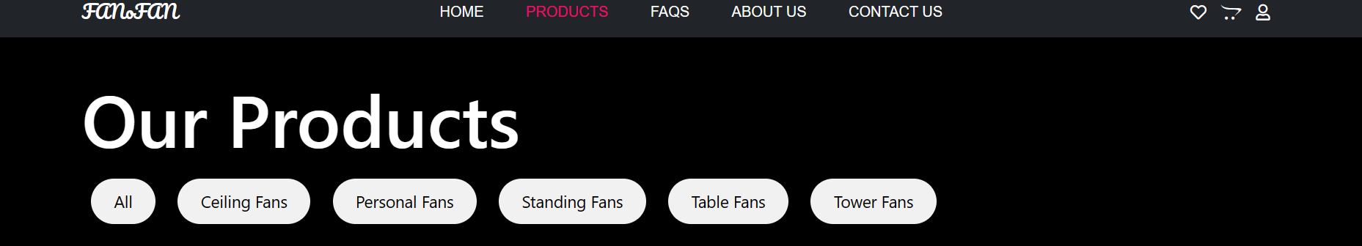

    <!-- Section Products -->

    <section class="product py-5">

        <div class="container py-5">

            <h1><a href="products.html">Our Products</a></h1>

            <div class="chip"><a href="products.html">All</a></div>

            <div class="chip"><a href="ceiling_fan.html">Ceiling Fans</a></div>

            <div class="chip"><a href="personal_fan.html">Personal Fans</a></div>

            <div class="chip"><a href="standing_fan.html">Standing Fans</a></div>

            <div class="chip"><a href="table_fan.html">Table Fans</a></div>

            <div class="chip"><a href="tower_fan.html">Tower Fans</a></div>

**PRODUCT MAIN**

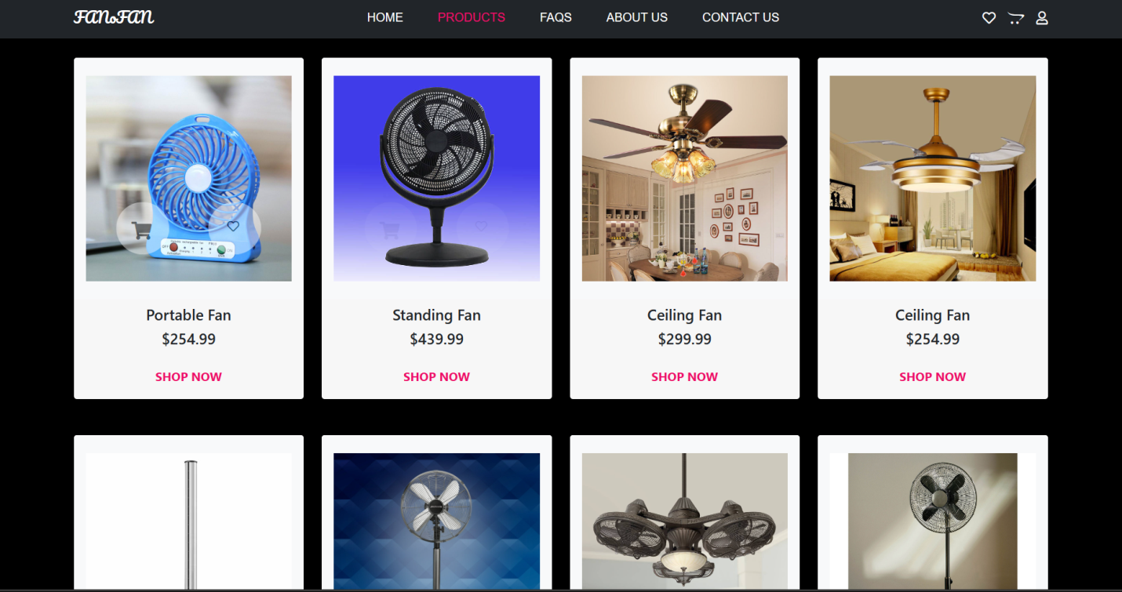

            <div class="row pt-5">

                <div class="col-lg-3 mix">

                    <div class="card border-0">

                        <div class="card-body py-4 bg-light">

                            <img src="../images/pfan4.jpg" class="img-fluid" alt="">

                            <div class="circle1"><i class="fas fa-shopping-cart"></i></div>

                            <div class="circle2"><i class="far fa-heart"></i></div>

                        </div>

                        <div class="card-footer border-0 text-center">

                            <h5 class="card-title">Portable Fan</h5>

                            <h5>$254.99</h5>

                            <a href="./product.html?productId=24" class="pbtn mt-3">SHOP NOW</a>

                        </div>

                    </div>

                </div>

                <div class="col-lg-3 mix">

                    <div class="card border-0">

                        <div class="card-body py-4 bg-light">

                            <img src="../images/sfan6.jpg" class="img-fluid" alt="">

                            <div class="circle1"><i class="fas fa-shopping-cart"></i></div>

                            <div class="circle2"><i class="far fa-heart"></i></div>

                        </div>

                        <div class="card-footer border-0 text-center">

                            <h5>Standing Fan</h5>

                            <h5>$439.99</h5>

                            <a href="./product.html?productId=31" class="pbtn mt-3">SHOP NOW</a>

                        </div>

                    </div>

                </div>

                <div class="col-lg-3 mix">

                    <div class="card border-0">

                        <div class="card-body py-4 bg-light">

                            <img src="../images/cfan7.jpg" class="img-fluid" alt="">

                            <div class="circle1"><i class="fas fa-shopping-cart"></i></div>

                            <div class="circle2"><i class="far fa-heart"></i></div>

                        </div>

                        <div class="card-footer border-0 text-center">

                            <h5>Ceiling Fan</h5>

                            <h5>$299.99</h5>

                            <a href="./product.html?productId=20" class="pbtn mt-3">SHOP NOW</a>

                        </div>

                    </div>

                </div>

                <div class="col-lg-3 mix">

                    <div class="card border-0">

                        <div class="card-body py-4 bg-light">

                            <img src="../images/cfan3.jpg" class="img-fluid" alt="">

                            <div class="circle1"><i class="fas fa-shopping-cart"></i></div>

                            <div class="circle2"><i class="far fa-heart"></i></div>

                        </div>

                        <div class="card-footer border-0 text-center">

                            <h5>Ceiling Fan</h5>

                            <h5>$254.99</h5>

                            <a href="./product.html?productId=17" class="pbtn mt-3">SHOP NOW</a>

                        </div>

                    </div>

                </div>

            </div>

            <div class="row pt-5">

                <div class="col-lg-3 mix">

                    <div class="card border-0">

                        <div class="card-body py-4 bg-light">

                            <img src="../images/towerfan8.jpg" class="img-fluid" alt="">

                            <div class="circle1"><i class="fas fa-shopping-cart"></i></div>

                            <div class="circle2"><i class="far fa-heart"></i></div>

                        </div>

                        <div class="card-footer border-0 text-center">

                            <h5>Tower Fan</h5>

                            <h5>$544.99</h5>

                            <a href="./product.html?productId=41" class="pbtn mt-3">SHOP NOW</a>

                        </div>

                    </div>

                </div>

                <div class="col-lg-3 mix">

                    <div class="card border-0">

                        <div class="card-body py-4 bg-light">

                            <img src="../images/sfan8.jpg" class="img-fluid" alt="">

                            <div class="circle1"><i class="fas fa-shopping-cart"></i></div>

                            <div class="circle2"><i class="far fa-heart"></i></div>

                        </div>

                        <div class="card-footer border-0 text-center"><br>

                            <h5>Standing Fan</h5>

                            <h5>$304.99</h5>

                            <a href="./product.html?productId=33" class="pbtn mt-3">SHOP NOW</a>

                        </div>

                    </div>

                </div>

                <div class="col-lg-3 mix">

                    <div class="card border-0">

                        <div class="card-body py-4 bg-light">

                            <img src="../images/cfan5.jpg" class="img-fluid" alt="">

                            <div class="circle1"><i class="fas fa-shopping-cart"></i></div>

                            <div class="circle2"><i class="far fa-heart"></i></div>

                        </div>

                        <div class="card-footer border-0 text-center">

                            <h5>Ceiling Fan</h5>

                            <h5>$254.99</h5>

                            <a href="./product.html?productId=18" class="pbtn mt-3">SHOP NOW</a>

                        </div>

                    </div>

                </div>

                <div class="col-lg-3 mix">

                    <div class="card border-0">

                        <div class="card-body py-4 bg-light">

                            <img src="../images/sfan.jpg" class="img-fluid" alt="">

                            <div class="circle1"><i class="fas fa-shopping-cart"></i></div>

                            <div class="circle2"><i class="far fa-heart"></i></div>

                        </div>

                        <div class="card-footer border-0 text-center">

                            <h5>Standing Fan</h5>

                            <h5>$164.99</h5>

                            <a href="./product.html?productId=27" class="pbtn mt-3">SHOP NOW</a>

                        </div>

                    </div>

                </div>

            </div>

            <div class="row pt-5">

                <div class="col-lg-3 mix">

                    <div class="card border-0">

                        <div class="card-body py-4 bg-light">

                            <img src="../images/cfan.jpeg" class="img-fluid" alt="">

                            <div class="circle1"><i class="fas fa-shopping-cart"></i></div>

                            <div class="circle2"><i class="far fa-heart"></i></div>

                        </div>

                        <div class="discount">-20%</div>

                        <div class="card-footer border-0 text-center">

                            <h5>Ceiling Fan</h5>

                            <p class="m-0 text-decoration-line-through">$290.99</p>

                            <h5>$104.99</h5>

                            <a href="./product.html?productId=15" class="pbtn mt-3">SHOP NOW</a>

                        </div>

                    </div>

                </div>

                <div class="col-lg-3 mix">

                    <div class="card border-0">

                        <div class="card-body py-4 bg-light">

                            <img src="../images/towerfan2.png" class="img-fluid" alt="">

                            <div class="circle1"><i class="fas fa-shopping-cart"></i></div>

                            <div class="circle2"><i class="far fa-heart"></i></div>

                        </div>

                        <div class="discount">-53%</div>

                        <div class="card-footer border-0 text-center">

                            <h5>Tower Fan</h5>

                            <p class="m-0 text-decoration-line-through">$329.99</p>

                            <h5>$204.99</h5>

                            <a href="./product.html?productId=37" class="pbtn mt-3">SHOP NOW</a>

                        </div>

                    </div>

                </div>

                <div class="col-lg-3 mix">

                    <div class="card border-0">

                        <div class="card-body py-4 bg-light">

                            <img src="../images/tfan.png" class="img-fluid" alt="">

                            <div class="circle1"><i class="fas fa-shopping-cart"></i></div>

                            <div class="circle2"><i class="far fa-heart"></i></div>

                        </div>

                        <div class="discount">-38%</div>

                        <div class="card-footer border-0 text-center">

                            <h5>Table Fan</h5>

                            <p class="m-0 text-decoration-line-through">$299.99</p>

                            <h5>$190.99</h5>

                            <a href="./product.html?productId=34" class="pbtn mt-3">SHOP NOW</a>

                        </div>

                    </div>

                </div>

                <div class="col-lg-3 mix">

                    <div class="card border-0">

                        <div class="card-body py-4 bg-light">

                            <img src="../images/sfan3.png" class="img-fluid" alt="">

                            <div class="circle1"><i class="fas fa-shopping-cart"></i></div>

                            <div class="circle2"><i class="far fa-heart"></i></div>

                        </div>

                        <div class="discount">-63%</div>

                        <div class="card-footer border-0 text-center">

                            <h5>Portable Table Fan</h5>

                            <p class="m-0 text-decoration-line-through">$329.99</p>

                            <h5>$67.99</h5>

                            <a href="./product.html?productId=29" class="pbtn mt-3">SHOP NOW</a>

                        </div>

                    </div>

                </div>

            </div>

            <div class="row pt-5">

                <div class="col-lg-3 mix">

                    <div class="card border-0">

                        <div class="card-body py-4 bg-light">

                            <img src="../images/sfan3.png" class="img-fluid" alt="">

                            <div class="circle1"><i class="fas fa-shopping-cart"></i></div>

                            <div class="circle2"><i class="far fa-heart"></i></div>

                        </div>

                        <div class="discount">-30%</div>

                        <div class="card-footer border-0 text-center">

                            <h5 class="card-title">Standing Fan</h5>

                            <p class="m-0 text-decoration-line-through">$209.99</p>

                            <h5>$54.99</h5>

                            <a href="./product.html?productId=29" class="pbtn mt-3">SHOP NOW</a>

                        </div>

                    </div>

                </div>

                <div class="col-lg-3 mix">

                    <div class="card border-0">

                        <div class="card-body py-4 bg-light">

                            <img src="../images/tfan6.jpg" class="img-fluid" alt="">

                            <div class="circle1"><i class="fas fa-shopping-cart"></i></div>

                            <div class="circle2"><i class="far fa-heart"></i></div>

                        </div>

                        <div class="discount">-23%</div>

                        <div class="card-footer border-0 text-center">

                            <h5>Table Fan</h5>

                            <p class="m-0 text-decoration-line-through">$329.99</p>

                            <h5>$139.99</h5>

                            <a href="./product.html?productId=9" class="pbtn mt-3">SHOP NOW</a>

                        </div>

                    </div>

                </div>

                <div class="col-lg-3 mix">

                    <div class="card border-0">

                        <div class="card-body py-4 bg-light">

                            <img src="../images/towerfan8.jpg" class="img-fluid" alt="">

                            <div class="circle1"><i class="fas fa-shopping-cart"></i></div>

                            <div class="circle2"><i class="far fa-heart"></i></div>

                        </div>

                        <div class="discount">-29%</div>

                        <div class="card-footer border-0 text-center">

                            <h5>Tower Fan</h5>

                            <p class="m-0 text-decoration-line-through">$229.99</p>

                            <h5>$54.99</h5>

                            <a href="./product.html?productId=41" class="pbtn mt-3">SHOP NOW</a>

                        </div>

                    </div>

                </div>

                <div class="col-lg-3 mix">

                    <div class="card border-0">

                        <div class="card-body py-4 bg-light">

                            <img src="../images/sfan3.png" class="img-fluid" alt="">

                            <div class="circle1"><i class="fas fa-shopping-cart"></i></div>

                            <div class="circle2"><i class="far fa-heart"></i></div>

                        </div>

                        <div class="discount">-45%</div>

                        <div class="card-footer border-0 text-center">

                            <h5>standing Fan</h5>

                            <p class="m-0 text-decoration-line-through">$299.99</p>

                            <h5>$54.99</h5>

                            <a href="./product.html?productId=29" class="pbtn mt-3">SHOP NOW</a>

                        </div>

                    </div>

                </div>

            </div>

        </div>

    </section>

**SPECIAL OFFER SECTION**



    <!-- Special Offer section -->

    <section class="product py-5">

        <div class="container py-5">

            <h1><a href="special_offer.html">Special Offer</a></h1>

            <div class="row pt-5">

                <div class="col-lg-3 mix">

                    <div class="card border-0">

                        <div class="card-body py-4 bg-light">

                            <img src="../images/sfan3.png" class="img-fluid" alt="">

                            <div class="circle1"><i class="fas fa-shopping-cart"></i></div>

                            <div class="circle2"><i class="far fa-heart"></i></div>

                        </div>

                        <div class="discount">-30%</div>

                        <div class="card-footer border-0 text-center">

                            <h5 class="card-title">Standing Fan</h5>

                            <p class="m-0 text-decoration-line-through">$209.99</p>

                            <h5>$54.99</h5>

                            <a href="./product.html?productId=29" class="pbtn mt-3">SHOP NOW</a>

                        </div>

                    </div>

                </div>

                <div class="col-lg-3 mix">

                    <div class="card border-0">

                        <div class="card-body py-4 bg-light">

                            <img src="../images/tfan6.jpg" class="img-fluid" alt="">

                            <div class="circle1"><i class="fas fa-shopping-cart"></i></div>

                            <div class="circle2"><i class="far fa-heart"></i></div>

                        </div>

                        <div class="discount">-23%</div>

                        <div class="card-footer border-0 text-center">

                            <h5>Table Fan</h5>

                            <p class="m-0 text-decoration-line-through">$329.99</p>

                            <h5>$139.99</h5>

                            <a href="./product.html?productId=9" class="pbtn mt-3">SHOP NOW</a>

                        </div>

                    </div>

                </div>

                <div class="col-lg-3 mix">

                    <div class="card border-0">

                        <div class="card-body py-4 bg-light">

                            <img src="../images/towerfan8.jpg" class="img-fluid" alt="">

                            <div class="circle1"><i class="fas fa-shopping-cart"></i></div>

                            <div class="circle2"><i class="far fa-heart"></i></div>

                        </div>

                        <div class="discount">-29%</div>

                        <div class="card-footer border-0 text-center">

                            <h5>Tower Fan</h5>

                            <p class="m-0 text-decoration-line-through">$229.99</p>

                            <h5>$54.99</h5>

                            <a href="./product.html?productId=41" class="pbtn mt-3">SHOP NOW</a>

                        </div>

                    </div>

                </div>

                <div class="col-lg-3 mix">

                    <div class="card border-0">

                        <div class="card-body py-4 bg-light">

                            <img src="../images/sfan3.png" class="img-fluid" alt="">

                            <div class="circle1"><i class="fas fa-shopping-cart"></i></div>

                            <div class="circle2"><i class="far fa-heart"></i></div>

                        </div>

                        <div class="discount">-45%</div>

                        <div class="card-footer border-0 text-center">

                            <h5>standing Fan</h5>

                            <p class="m-0 text-decoration-line-through">$299.99</p>

                            <h5>$54.99</h5>

                            <a href="./product.html?productId=29" class="pbtn mt-3">SHOP NOW</a>

                        </div>

                    </div>

                </div>

            </div>

            <div class="row pt-5">

                <div class="col-lg-3 mix">

                    <div class="card border-0">

                        <div class="card-body py-4 bg-light">

                            <img src="../images/cfan.jpeg" class="img-fluid" alt="">

                            <div class="circle1"><i class="fas fa-shopping-cart"></i></div>

                            <div class="circle2"><i class="far fa-heart"></i></div>

                        </div>

                        <div class="discount">-20%</div>

                        <div class="card-footer border-0 text-center">

                            <h5>Ceiling Fan</h5>

                            <p class="m-0 text-decoration-line-through">$290.99</p>

                            <h5>$104.99</h5>

                            <a href="./product.html?productId=15" class="pbtn mt-3">SHOP NOW</a>

                        </div>

                    </div>

                </div>

                <div class="col-lg-3 mix">

                    <div class="card border-0">

                        <div class="card-body py-4 bg-light">

                            <img src="../images/towerfan2.png" class="img-fluid" alt="">

                            <div class="circle1"><i class="fas fa-shopping-cart"></i></div>

                            <div class="circle2"><i class="far fa-heart"></i></div>

                        </div>

                        <div class="discount">-53%</div>

                        <div class="card-footer border-0 text-center">

                            <h5>Tower Fan</h5>

                            <p class="m-0 text-decoration-line-through">$329.99</p>

                            <h5>$204.99</h5>

                            <a href="./product.html?productId=37" class="pbtn mt-3">SHOP NOW</a>

                        </div>

                    </div>

                </div>

                <div class="col-lg-3 mix">

                    <div class="card border-0">

                        <div class="card-body py-4 bg-light">

                            <img src="../images/tfan.png" class="img-fluid" alt="">

                            <div class="circle1"><i class="fas fa-shopping-cart"></i></div>

                            <div class="circle2"><i class="far fa-heart"></i></div>

                        </div>

                        <div class="discount">-38%</div>

                        <div class="card-footer border-0 text-center">

                            <h5>Table Fan</h5>

                            <p class="m-0 text-decoration-line-through">$299.99</p>

                            <h5>$190.99</h5>

                            <a href="./product.html?productId=34" class="pbtn mt-3">SHOP NOW</a>

                        </div>

                    </div>

                </div>

                <div class="col-lg-3 mix">

                    <div class="card border-0">

                        <div class="card-body py-4 bg-light">

                            <img src="../images/sfan3.png" class="img-fluid" alt="">

                            <div class="circle1"><i class="fas fa-shopping-cart"></i></div>

                            <div class="circle2"><i class="far fa-heart"></i></div>

                        </div>

                        <div class="discount">-63%</div>

                        <div class="card-footer border-0 text-center">

                            <h5>Portable Table Fan</h5>

                            <p class="m-0 text-decoration-line-through">$329.99</p>

                            <h5>$67.99</h5>

                            <a href="./product.html?productId=29" class="pbtn mt-3">SHOP NOW</a>

                        </div>

                    </div>

                </div>

            </div>

        </div>

        <a href="special_offer.html"><button type="button" class="h_btn mt-3">Show More</button></a>

    </section>

**NEW ARRIVAL**



    <!-- New Arrival Section-->

    <section class="product py-5">

        <div class="container py-5">

            <h1><a href="new_arrival.html">New Arrival</a></h1>

            <div class="row pt-5">

                <div class="col-lg-3 mix">

                    <div class="card border-0">

                        <div class="card-body py-4 bg-light">

                            <img src="../images/pfan4.jpg" class="img-fluid" alt="">

                            <div class="circle1"><i class="fas fa-shopping-cart"></i></div>

                            <div class="circle2"><i class="far fa-heart"></i></div>

                        </div>

                        <div class="card-footer border-0 text-center">

                            <h5 class="card-title">Portable Fan</h5>

                            <h5>$254.99</h5>

                            <a href="./product.html?productId=24" class="pbtn mt-3">SHOP NOW</a>

                        </div>

                    </div>

                </div>

                <div class="col-lg-3 mix">

                    <div class="card border-0">

                        <div class="card-body py-4 bg-light">

                            <img src="../images/sfan6.jpg" class="img-fluid" alt="">

                            <div class="circle1"><i class="fas fa-shopping-cart"></i></div>

                            <div class="circle2"><i class="far fa-heart"></i></div>

                        </div>

                        <div class="card-footer border-0 text-center">

                            <h5>Standing Fan</h5>

                            <h5>$439.99</h5>

                            <a href="./product.html?productId=31" class="pbtn mt-3">SHOP NOW</a>

                        </div>

                    </div>

                </div>

                <div class="col-lg-3 mix">

                    <div class="card border-0">

                        <div class="card-body py-4 bg-light">

                            <img src="../images/cfan7.jpg" class="img-fluid" alt="">

                            <div class="circle1"><i class="fas fa-shopping-cart"></i></div>

                            <div class="circle2"><i class="far fa-heart"></i></div>

                        </div>

                        <div class="card-footer border-0 text-center">

                            <h5>Ceiling Fan</h5>

                            <h5>$299.99</h5>

                            <a href="./product.html?productId=20" class="pbtn mt-3">SHOP NOW</a>

                        </div>

                    </div>

                </div>

                <div class="col-lg-3 mix">

                    <div class="card border-0">

                        <div class="card-body py-4 bg-light">

                            <img src="../images/cfan3.jpg" class="img-fluid" alt="">

                            <div class="circle1"><i class="fas fa-shopping-cart"></i></div>

                            <div class="circle2"><i class="far fa-heart"></i></div>

                        </div>

                        <div class="card-footer border-0 text-center">

                            <h5>Ceiling Fan</h5>

                            <h5>$254.99</h5>

                            <a href="./product.html?productId=17" class="pbtn mt-3">SHOP NOW</a>

                        </div>

                    </div>

                </div>

            </div>

            <div class="row pt-5">

                <div class="col-lg-3 mix">

                    <div class="card border-0">

                        <div class="card-body py-4 bg-light">

                            <img src="../images/towerfan8.jpg" class="img-fluid" alt="">

                            <div class="circle1"><i class="fas fa-shopping-cart"></i></div>

                            <div class="circle2"><i class="far fa-heart"></i></div>

                        </div>

                        <div class="card-footer border-0 text-center">

                            <h5>Tower Fan</h5>

                            <h5>$544.99</h5>

                            <a href="./product.html?productId=41" class="pbtn mt-3">SHOP NOW</a>

                        </div>

                    </div>

                </div>

                <div class="col-lg-3 mix">

                    <div class="card border-0">

                        <div class="card-body py-4 bg-light">

                            <img src="../images/sfan8.jpg" class="img-fluid" alt="">

                            <div class="circle1"><i class="fas fa-shopping-cart"></i></div>

                            <div class="circle2"><i class="far fa-heart"></i></div>

                        </div>

                        <div class="card-footer border-0 text-center"><br>

                            <h5>Standing Fan</h5>

                            <h5>$304.99</h5>

                            <a href="./product.html?productId=33" class="pbtn mt-3">SHOP NOW</a>

                        </div>

                    </div>

                </div>

                <div class="col-lg-3 mix">

                    <div class="card border-0">

                        <div class="card-body py-4 bg-light">

                            <img src="../images/cfan5.jpg" class="img-fluid" alt="">

                            <div class="circle1"><i class="fas fa-shopping-cart"></i></div>

                            <div class="circle2"><i class="far fa-heart"></i></div>

                        </div>

                        <div class="card-footer border-0 text-center">

                            <h5>Ceiling Fan</h5>

                            <h5>$254.99</h5>

                            <a href="./product.html?productId=18" class="pbtn mt-3">SHOP NOW</a>

                        </div>

                    </div>

                </div>

                <div class="col-lg-3 mix">

                    <div class="card border-0">

                        <div class="card-body py-4 bg-light">

                            <img src="../images/sfan.jpg" class="img-fluid" alt="">

                            <div class="circle1"><i class="fas fa-shopping-cart"></i></div>

                            <div class="circle2"><i class="far fa-heart"></i></div>

                        </div>

                        <div class="card-footer border-0 text-center">

                            <h5>Standing Fan</h5>

                            <h5>$164.99</h5>

                            <a href="./product.html?productId=27" class="pbtn mt-3">SHOP NOW</a>

                        </div>

                    </div>

                </div>

            </div>

        </div>

        <a href="new_arrival.html"><button type="button" class="h_btn mt-3">Show More</button></a>

    </section>

**FOOTER**



  <!-- Footer Section -->

  <section class="iconic py-5">

    <div class="container text-center py-5">

      <div class="row pb-5">

        <div class="col-lg-4">

          <span><i class="fas fa-truck icon"></i></span>

          <h3 class="py-3">Free Shipping</h3>

          <p>Free shipping available <br>for discounted goods worldwide</p>

        </div>

        <div class="col-lg-4">

          <span><i class="fas fa-address-card icon"></i></span>

          <h3 class="py-3">Address</h3>

          <p>Your information is save <br>and secured with our organization</p>

        </div>

        <div class="col-lg-4">

          <span><i class="fas fa-calendar-alt icon"></i></span>

          <h3 class="py-3">Calendar</h3>

          <p>Goods will arrive on <br>schedule and appointed time</p>

        </div>

      </div>

    </div>

  </section>

  <section class="news pt-5">

    <div class="container-fluid pt-3 text-white">

      <div class="row">

        <div class="col-lg-11 m-auto">

          <div class="row">

            <div class="col-lg-2">

              <h3 class="pb-3">Category</h3>

              <p class="m-0"><a href="./product pages/ceiling_fan.html">Ceiling Fan</a></p>

              <p class="m-0"><a href="./product pages/personal_fan.html">Personal Fan</a></p>

              <p class="m-0"><a href="./product pages/standing_fan.html">Standing Fan Fan</a></p>

              <p class="m-0"><a href="./product pages/table_fan.html">Table Fan</a></p>

              <p class="m-0"><a href="./product pages/tower_fan.html">Tower Fan</a></p>

            </div>

            <div class="col-lg-2">

              <h3 class="pb-3">Company</h3>

              <p class="m-0"><a href="index.html">Home</a></p>

              <p class="m-0"><a href="about_us.html">About Us</a></p>

              <p class="m-0"><a href="faqs.html">FAQs</a></p>

              <p class="m-0"><a href="contact_us.html">Contact Us</a></p>

            </div>

            <div class="col-lg-2">

              <h3 class="pb-3">Address</h3>

              <p class="m-0">16 FANoFAN Shopping Complex, Alagbole, Berger.<br>

                +234 815 971 8995</p>

              <a href="#">Contact@FANoFAN.com</a>

            </div>

            <div class="col-lg-5">

              <h3 class="pb-3">Newsletter</h3>

              <form action="#" class="d-flex">

                <input type="text" class="sub p-3" placeholder="Your Email" name="" id="">

                <button class="btns">Subscribe</button>

              </form>

              <div class="icon d-flex text-center pt-5">

                <div class="circle p-2">

                  <i class="fab fa-facebook-f"></i>

                </div>

                <div class="circle p-2 mx-3">

                  <i class="fab fa-twitter"></i>

                </div>

                <div class="circle p-2">

                  <i class="fab fa-instagram"></i>

                </div>

              </div>

            </div>

            <p class="text-center pb-3 Copy">Copyright @2023 All rights reserved | Riga signed</p>

          </div>

        </div>

      </div>

    </div>

  </section>

  <script src="https://cdn.jsdelivr.net/npm/bootstrap@5.0.2/dist/js/bootstrap.bundle.min.js"

    integrity="sha384-MrcW6ZMFYlzcLA8Nl+NtUVF0sA7MsXsP1UyJoMp4YLEuNSfAP+JcXn/tWtIaxVXM"

    crossorigin="anonymous"></script>

  <script src="https://cdn.jsdelivr.net/npm/@popperjs/core@2.9.2/dist/umd/popper.min.js"

    integrity="sha384-IQsoLXl5PILFhosVNubq5LC7Qb9DXgDA9i+tQ8Zj3iwWAwPtgFTxbJ8NT4GN1R8p"

    crossorigin="anonymous"></script>

  <script src="https://cdn.jsdelivr.net/npm/bootstrap@5.0.2/dist/js/bootstrap.min.js"

    integrity="sha384-cVKIPhGWiC2Al4u+LWgxfKTRIcfu0JTxR+EQDz/bgldoEyl4H0zUF0QKbrJ0EcQF"

    crossorigin="anonymous"></script>

  <script src="myScript.js" defer></script>

</body>

</html>

**FAQS PAGE**

Navbar



<!doctype html>

<html lang="en">

<head>

  <meta charset="utf-8">

  <meta name="viewport" content="width=device-width, initial-scale=1">

  <link rel="stylesheet" href="/style.css">

  <link rel="preconnect" href="https://fonts.googleapis.com">

  <link rel="preconnect" href="https://fonts.gstatic.com" crossorigin>

  <link href="https://fonts.googleapis.com/css2?family=Pacifico&display=swap" rel="stylesheet">

  <link href="https://cdn.jsdelivr.net/npm/bootstrap@5.0.2/dist/css/bootstrap.min.css" rel="stylesheet"

    integrity="sha384-EVSTQN3/azprG1Anm3QDgpJLIm9Nao0Yz1ztcQTwFspd3yD65VohhpuuCOmLASjC" crossorigin="anonymous">

  <script src="https://kit.fontawesome.com/c26cd2166c.js"></script>

  <title>FANoFAN</title>

</head>

<body>

  <!-- Navbar Section -->

  <nav class="navbar navbar-expand-sm navbar-dark bg-dark fixed-top" id="myNavbar">

    <div class="container">

      <a class="navbar-brand" href="index.html">FANoFAN</a>

      <button class="navbar-toggler" type="button" data-bs-toggle="collapse" data-bs-target="#navbarSupportedContent"

        aria-controls="navbarSupportedContent" aria-expanded="false" aria-label="Toggle navigation">

        <span class="navbar-toggler-icon" style="color: white; stroke: white;"></span>

      </button>

      <div class="collapse navbar-collapse" id="navbarSupportedContent">

        <ul class="navbar-nav m-auto my-2 my-lg-0">

          <li class="nav-item">

            <a class="nav-link" aria-current="page" href="index.html">Home</a>

          </li>

          <li class="nav-item">

            <a class="nav-link" href="./product pages/products.html">Products</a>

          </li>

          <li class="nav-item">

            <a class="nav-link" href="faqs.html">FAQs</a>

          </li>

          <li class="nav-item">

            <a class="nav-link" href="about_us.html">About Us</a>

          </li>

          <li class="nav-item">

            <a class="nav-link" href="contact_us.html">Contact Us</a>

          </li>

        </ul>

        <form class="d-flex nav-icon">

          <a href="#"><span><i class="far fa-heart"></i></span></a>

          <a href="#"><span><i class="fab fa-opencart px-3"></i></span></a>

          <a href="#" class="p_icon relative" onclick="myAccount()"><span><i class="far fa-user"></i></span></a>

          <!-- dropdown login section -->

          <div id="profile-button" class="absolute not-visible">

            <p id="login_in"><a href="login.html">LOGIN IN</a></p>

            <p id="sign_up"><a href="signup.html">SIGN UP</a></p>

          </div>

        </form>

      </div>

    </div>

  </nav>

**FAQS MAIN**

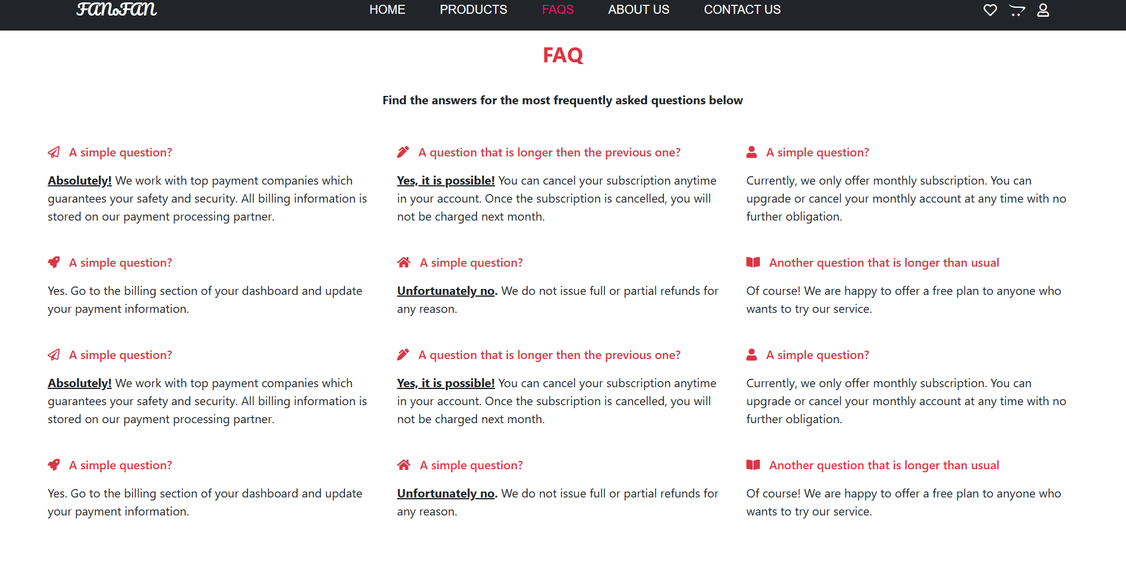

    <!--Section: FAQ-->

    <section id="f_section">

        <h3 class="text-center mb-4 pb-2 text-danger fw-bold">FAQ</h3>

        <p class="text-center mb-5 fw-bold">

            Find the answers for the most frequently asked questions below

        </p>

        <div class="row">

            <div class="col-md-6 col-lg-4 mb-4">

                <h6 class="mb-3 text-danger "><i class="far fa-paper-plane text-danger pe-2"></i> A simple

                    question?</h6>

                <p>

                    <strong><u>Absolutely!</u></strong> We work with top payment companies which guarantees

                    your

                    safety and

                    security. All billing information is stored on our payment processing partner.

                </p>

            </div>

            <div class="col-md-6 col-lg-4 mb-4">

                <h6 class="mb-3 text-danger"><i class="fas fa-pen-alt text-danger pe-2"></i> A question

                    that

                    is longer then the previous one?</h6>

                <p>

                    <strong><u>Yes, it is possible!</u></strong> You can cancel your subscription anytime in

                    your

                    account. Once the subscription is

                    cancelled, you will not be charged next month.

                </p>

            </div>

            <div class="col-md-6 col-lg-4 mb-4">

                <h6 class="mb-3 text-danger"><i class="fas fa-user text-danger pe-2"></i> A simple

                    question?

                </h6>

                <p>

                    Currently, we only offer monthly subscription. You can upgrade or cancel your monthly

                    account at any time with no further obligation.

                </p>

            </div>

            <div class="col-md-6 col-lg-4 mb-4">

                <h6 class="mb-3 text-danger"><i class="fas fa-rocket text-danger pe-2"></i> A simple

                    question?

                </h6>

                <p>

                    Yes. Go to the billing section of your dashboard and update your payment information.

                </p>

            </div>

            <div class="col-md-6 col-lg-4 mb-4">

                <h6 class="mb-3 text-danger"><i class="fas fa-home text-danger pe-2"></i> A simple

                    question?

                </h6>

                <p><strong><u>Unfortunately no</u>.</strong> We do not issue full or partial refunds for any

                    reason.</p>

            </div>

            <div class="col-md-6 col-lg-4 mb-4">

                <h6 class="mb-3 text-danger"><i class="fas fa-book-open text-danger pe-2"></i> Another

                    question that is longer than usual</h6>

                <p>

                    Of course! We are happy to offer a free plan to anyone who wants to try our service.

                </p>

            </div>

        </div>

        <div class="row">

            <div class="col-md-6 col-lg-4 mb-4">

                <h6 class="mb-3 text-danger"><i class="far fa-paper-plane text-danger pe-2"></i> A simple

                    question?</h6>

                <p>

                    <strong><u>Absolutely!</u></strong> We work with top payment companies which guarantees

                    your

                    safety and

                    security. All billing information is stored on our payment processing partner.

                </p>

            </div>

            <div class="col-md-6 col-lg-4 mb-4">

                <h6 class="mb-3 text-danger"><i class="fas fa-pen-alt text-danger pe-2"></i> A question

                    that

                    is longer then the previous one?</h6>

                <p>

                    <strong><u>Yes, it is possible!</u></strong> You can cancel your subscription anytime in

                    your

                    account. Once the subscription is

                    cancelled, you will not be charged next month.

                </p>

            </div>

            <div class="col-md-6 col-lg-4 mb-4">

                <h6 class="mb-3 text-danger"><i class="fas fa-user text-danger pe-2"></i> A simple

                    question?

                </h6>

                <p>

                    Currently, we only offer monthly subscription. You can upgrade or cancel your monthly

                    account at any time with no further obligation.

                </p>

            </div>

            <div class="col-md-6 col-lg-4 mb-4">

                <h6 class="mb-3 text-danger"><i class="fas fa-rocket text-danger pe-2"></i> A simple

                    question?

                </h6>

                <p>

                    Yes. Go to the billing section of your dashboard and update your payment information.

                </p>

            </div>

            <div class="col-md-6 col-lg-4 mb-4">

                <h6 class="mb-3 text-danger"><i class="fas fa-home text-dangerdanger pe-2"></i> A simple

                    question?

                </h6>

                <p><strong><u>Unfortunately no</u>.</strong> We do not issue full or partial refunds for any

                    reason.</p>

            </div>

            <div class="col-md-6 col-lg-4 mb-4">

                <h6 class="mb-3 text-danger"><i class="fas fa-book-open text-danger pe-2"></i> Another

                    question that is longer than usual</h6>

                <p>

                    Of course! We are happy to offer a free plan to anyone who wants to try our service.

                </p>

            </div>

        </div>

    </section>

**FOOTER**



  <!-- Footer Section -->

  <section class="iconic py-5">

    <div class="container text-center py-5">

      <div class="row pb-5">

        <div class="col-lg-4">

          <span><i class="fas fa-truck icon"></i></span>

          <h3 class="py-3">Free Shipping</h3>

          <p>Free shipping available <br>for discounted goods worldwide</p>

        </div>

        <div class="col-lg-4">

          <span><i class="fas fa-address-card icon"></i></span>

          <h3 class="py-3">Address</h3>

          <p>Your information is save <br>and secured with our organization</p>

        </div>

        <div class="col-lg-4">

          <span><i class="fas fa-calendar-alt icon"></i></span>

          <h3 class="py-3">Calendar</h3>

          <p>Goods will arrive on <br>schedule and appointed time</p>

        </div>

      </div>

    </div>

  </section>

  <section class="news pt-5">

    <div class="container-fluid pt-3 text-white">

      <div class="row">

        <div class="col-lg-11 m-auto">

          <div class="row">

            <div class="col-lg-2">

              <h3 class="pb-3">Category</h3>

              <p class="m-0"><a href="./product pages/ceiling_fan.html">Ceiling Fan</a></p>

              <p class="m-0"><a href="./product pages/personal_fan.html">Personal Fan</a></p>

              <p class="m-0"><a href="./product pages/standing_fan.html">Standing Fan Fan</a></p>

              <p class="m-0"><a href="./product pages/table_fan.html">Table Fan</a></p>

              <p class="m-0"><a href="./product pages/tower_fan.html">Tower Fan</a></p>

            </div>

            <div class="col-lg-2">

              <h3 class="pb-3">Company</h3>

              <p class="m-0"><a href="index.html">Home</a></p>

              <p class="m-0"><a href="about_us.html">About Us</a></p>

              <p class="m-0"><a href="faqs.html">FAQs</a></p>

              <p class="m-0"><a href="contact_us.html">Contact Us</a></p>

            </div>

            <div class="col-lg-2">

              <h3 class="pb-3">Address</h3>

              <p class="m-0">16 FANoFAN Shopping Complex, Alagbole, Berger.<br>

                +234 815 971 8995</p>

              <a href="#">Contact@FANoFAN.com</a>

            </div>

            <div class="col-lg-5">

              <h3 class="pb-3">Newsletter</h3>

              <form action="#" class="d-flex">

                <input type="text" class="sub p-3" placeholder="Your Email" name="" id="">

                <button class="btns">Subscribe</button>

              </form>

              <div class="icon d-flex text-center pt-5">

                <div class="circle p-2">

                  <i class="fab fa-facebook-f"></i>

                </div>

                <div class="circle p-2 mx-3">

                  <i class="fab fa-twitter"></i>

                </div>

                <div class="circle p-2">

                  <i class="fab fa-instagram"></i>

                </div>

              </div>

            </div>

            <p class="text-center pb-3 Copy">Copyright @2023 All rights reserved | Riga signed</p>

          </div>

        </div>

      </div>

    </div>

  </section>

  <script src="https://cdn.jsdelivr.net/npm/bootstrap@5.0.2/dist/js/bootstrap.bundle.min.js"

    integrity="sha384-MrcW6ZMFYlzcLA8Nl+NtUVF0sA7MsXsP1UyJoMp4YLEuNSfAP+JcXn/tWtIaxVXM"

    crossorigin="anonymous"></script>

  <script src="https://cdn.jsdelivr.net/npm/@popperjs/core@2.9.2/dist/umd/popper.min.js"

    integrity="sha384-IQsoLXl5PILFhosVNubq5LC7Qb9DXgDA9i+tQ8Zj3iwWAwPtgFTxbJ8NT4GN1R8p"

    crossorigin="anonymous"></script>

  <script src="https://cdn.jsdelivr.net/npm/bootstrap@5.0.2/dist/js/bootstrap.min.js"

    integrity="sha384-cVKIPhGWiC2Al4u+LWgxfKTRIcfu0JTxR+EQDz/bgldoEyl4H0zUF0QKbrJ0EcQF"

    crossorigin="anonymous"></script>

  <script src="myScript.js" defer></script>

</body>

</html>

**ABOUT US PAGE**

Navbar



<!doctype html>

<html lang="en">

<head>

  <meta charset="utf-8">

  <meta name="viewport" content="width=device-width, initial-scale=1">

  <link rel="stylesheet" href="/style.css">

  <link rel="preconnect" href="https://fonts.googleapis.com">

  <link rel="preconnect" href="https://fonts.gstatic.com" crossorigin>

  <link href="https://fonts.googleapis.com/css2?family=Pacifico&display=swap" rel="stylesheet">

  <link href="https://cdn.jsdelivr.net/npm/bootstrap@5.0.2/dist/css/bootstrap.min.css" rel="stylesheet"

    integrity="sha384-EVSTQN3/azprG1Anm3QDgpJLIm9Nao0Yz1ztcQTwFspd3yD65VohhpuuCOmLASjC" crossorigin="anonymous">

  <script src="https://kit.fontawesome.com/c26cd2166c.js"></script>

  <title>FANoFAN</title>

</head>

<body>

  <!-- Navbar Section -->

  <nav class="navbar navbar-expand-sm navbar-dark bg-dark fixed-top" id="myNavbar">

    <div class="container">

      <a class="navbar-brand" href="index.html">FANoFAN</a>

      <button class="navbar-toggler" type="button" data-bs-toggle="collapse" data-bs-target="#navbarSupportedContent"

        aria-controls="navbarSupportedContent" aria-expanded="false" aria-label="Toggle navigation">

        <span class="navbar-toggler-icon" style="color: white; stroke: white;"></span>

      </button>

      <div class="collapse navbar-collapse" id="navbarSupportedContent">

        <ul class="navbar-nav m-auto my-2 my-lg-0">

          <li class="nav-item">

            <a class="nav-link" aria-current="page" href="index.html">Home</a>

          </li>

          <li class="nav-item">

            <a class="nav-link" href="./product pages/products.html">Products</a>

          </li>

          <li class="nav-item">

            <a class="nav-link" href="faqs.html">FAQs</a>

          </li>

          <li class="nav-item">

            <a class="nav-link" href="about_us.html">About Us</a>

          </li>

          <li class="nav-item">

            <a class="nav-link" href="contact_us.html">Contact Us</a>

          </li>

        </ul>

        <form class="d-flex nav-icon">

          <a href="#"><span><i class="far fa-heart"></i></span></a>

          <a href="#"><span><i class="fab fa-opencart px-3"></i></span></a>

          <a href="#" class="p_icon relative" onclick="myAccount()"><span><i class="far fa-user"></i></span></a>

          <!-- dropdown login section -->

          <div id="profile-button" class="absolute not-visible">

            <p id="login_in"><a href="login.html">LOGIN IN</a></p>

            <p id="sign_up"><a href="signup.html">SIGN UP</a></p>

          </div>

        </form>

      </div>

    </div>

  </nav>

**ABOUT US MAIN**

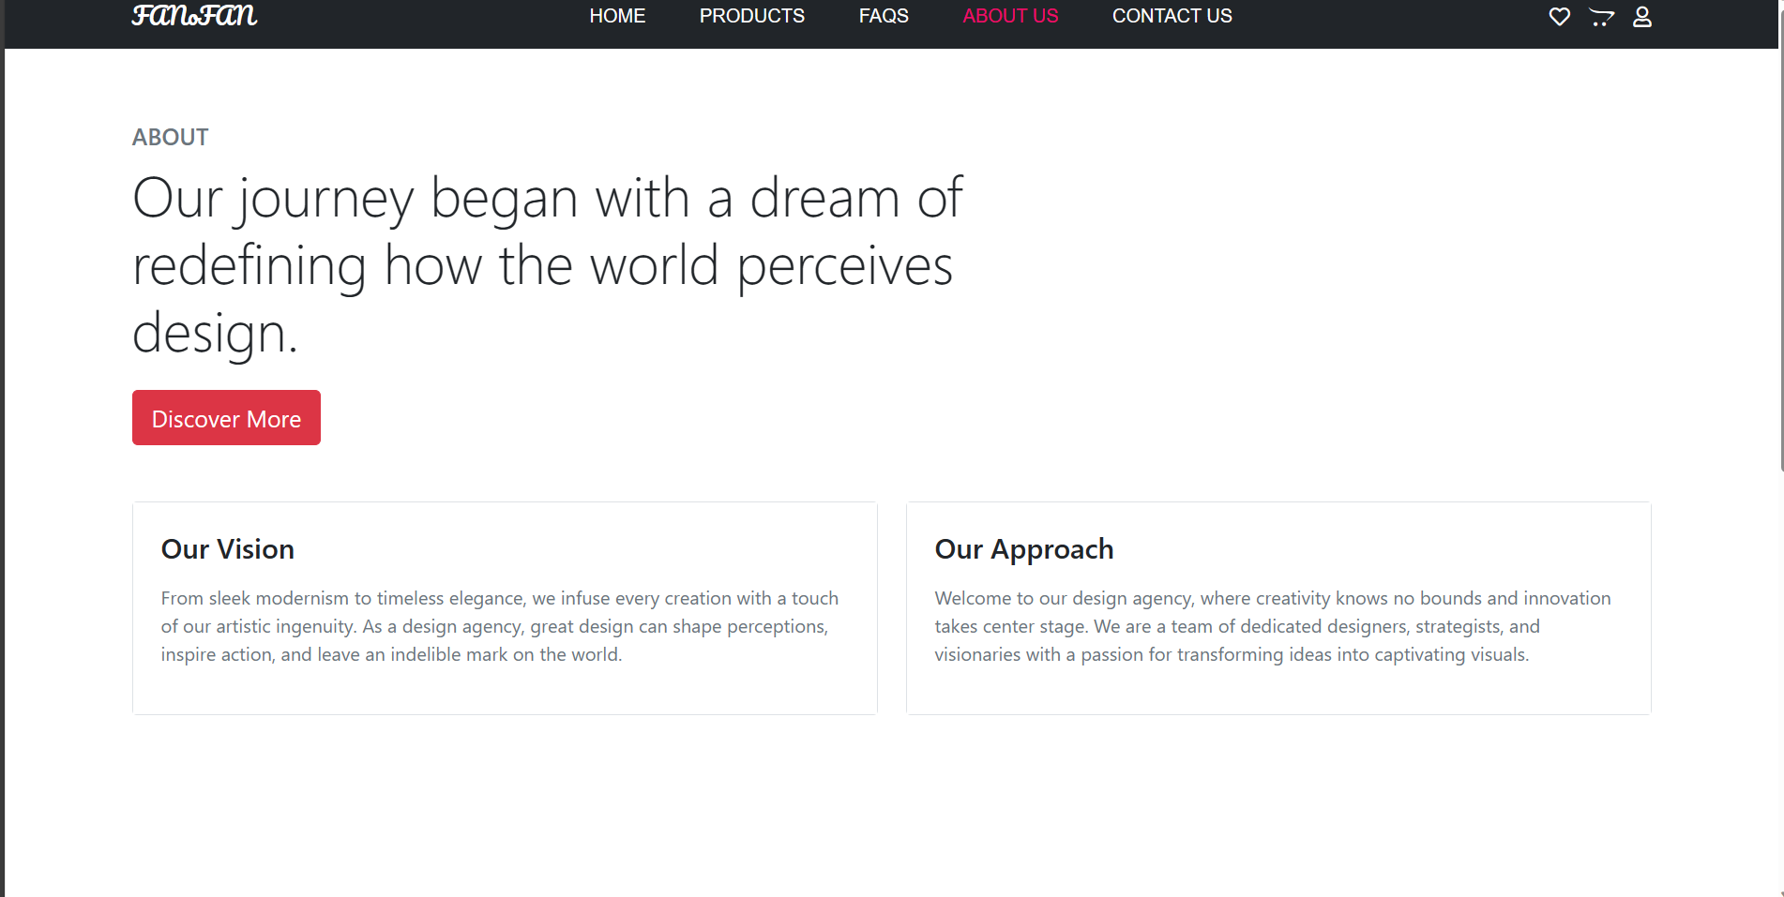

    <!-- About section -->

    <section class="py-3 py-md-5 py-xl-8" id="a_section">

        <div class="container">

            <div class="row">

                <div class="col-12 col-md-10 col-lg-8">

                    <h3 class="fs-5 mb-2 text-secondary text-uppercase">About</h3>

                    <h2 class="display-5 mb-4">Our journey began with a dream of redefining how the world perceives

                        design.</h2>

                    <button type="button" class="btn btn-lg btn-danger mb-3 mb-md-4 mb-xl-5">Discover More</button>

                </div>

            </div>

        </div>

        <div class="container overflow-hidden">

            <div class="row gy-4 gy-lg-0">

                <div class="col-12 col-lg-6">

                    <article>

                        <div class="card border-0">

                            <img class="card-img-top img-fluid m-0" loading="lazy" src="./assets/img/about-img-1.jpg"

                                alt="">

                            <div class="card-body border bg-white p-4">

                                <div class="entry-header mb-3">

                                    <h2 class="card-title entry-title h4 mb-0">

                                        <a class="link-dark text-decoration-none" href="#!">Our Vision</a>

                                    </h2>

                                </div>

                                <p class="card-text entry-summary text-secondary mb-3">From sleek modernism to timeless

                                    elegance, we infuse every creation with a touch of our artistic ingenuity. As a

                                    design agency, great design can shape perceptions, inspire action, and leave an

                                    indelible mark on the world.</p>

                            </div>

                        </div>

                    </article>

                </div>

                <div class="col-12 col-lg-6">

                    <article>

                        <div class="card border-0">

                            <img class="card-img-top img-fluid m-0" loading="lazy" src="./assets/img/about-img-2.jpg"

                                alt="">

                            <div class="card-body border bg-white p-4">

                                <div class="entry-header mb-3">

                                    <h2 class="card-title entry-title h4 mb-0">

                                        <a class="link-dark text-decoration-none" href="#!">Our Approach</a>

                                    </h2>

                                </div>

                                <p class="card-text entry-summary text-secondary mb-3">Welcome to our design agency,

                                    where creativity knows no bounds and innovation takes center stage. We are a team of

                                    dedicated designers, strategists, and visionaries with a passion for transforming

                                    ideas into captivating visuals.</p>

                            </div>

                        </div>

                    </article>

                </div>

            </div>

        </div>

    </section>

**FOOTER**



  <!-- Footer Section -->

  <section class="iconic py-5">

    <div class="container text-center py-5">

      <div class="row pb-5">

        <div class="col-lg-4">

          <span><i class="fas fa-truck icon"></i></span>

          <h3 class="py-3">Free Shipping</h3>

          <p>Free shipping available <br>for discounted goods worldwide</p>

        </div>

        <div class="col-lg-4">

          <span><i class="fas fa-address-card icon"></i></span>

          <h3 class="py-3">Address</h3>

          <p>Your information is save <br>and secured with our organization</p>

        </div>

        <div class="col-lg-4">

          <span><i class="fas fa-calendar-alt icon"></i></span>

          <h3 class="py-3">Calendar</h3>

          <p>Goods will arrive on <br>schedule and appointed time</p>

        </div>

      </div>

    </div>

  </section>

  <section class="news pt-5">

    <div class="container-fluid pt-3 text-white">

      <div class="row">

        <div class="col-lg-11 m-auto">

          <div class="row">

            <div class="col-lg-2">

              <h3 class="pb-3">Category</h3>

              <p class="m-0"><a href="./product pages/ceiling_fan.html">Ceiling Fan</a></p>

              <p class="m-0"><a href="./product pages/personal_fan.html">Personal Fan</a></p>

              <p class="m-0"><a href="./product pages/standing_fan.html">Standing Fan Fan</a></p>

              <p class="m-0"><a href="./product pages/table_fan.html">Table Fan</a></p>

              <p class="m-0"><a href="./product pages/tower_fan.html">Tower Fan</a></p>

            </div>

            <div class="col-lg-2">

              <h3 class="pb-3">Company</h3>

              <p class="m-0"><a href="index.html">Home</a></p>

              <p class="m-0"><a href="about_us.html">About Us</a></p>

              <p class="m-0"><a href="faqs.html">FAQs</a></p>

              <p class="m-0"><a href="contact_us.html">Contact Us</a></p>

            </div>

            <div class="col-lg-2">

              <h3 class="pb-3">Address</h3>

              <p class="m-0">16 FANoFAN Shopping Complex, Alagbole, Berger.<br>

                +234 815 971 8995</p>

              <a href="#">Contact@FANoFAN.com</a>

            </div>

            <div class="col-lg-5">

              <h3 class="pb-3">Newsletter</h3>

              <form action="#" class="d-flex">

                <input type="text" class="sub p-3" placeholder="Your Email" name="" id="">

                <button class="btns">Subscribe</button>

              </form>

              <div class="icon d-flex text-center pt-5">

                <div class="circle p-2">

                  <i class="fab fa-facebook-f"></i>

                </div>

                <div class="circle p-2 mx-3">

                  <i class="fab fa-twitter"></i>

                </div>

                <div class="circle p-2">

                  <i class="fab fa-instagram"></i>

                </div>

              </div>

            </div>

            <p class="text-center pb-3 Copy">Copyright @2023 All rights reserved | Riga signed</p>

          </div>

        </div>

      </div>

    </div>

  </section>

  <script src="https://cdn.jsdelivr.net/npm/bootstrap@5.0.2/dist/js/bootstrap.bundle.min.js"

    integrity="sha384-MrcW6ZMFYlzcLA8Nl+NtUVF0sA7MsXsP1UyJoMp4YLEuNSfAP+JcXn/tWtIaxVXM"

    crossorigin="anonymous"></script>

  <script src="https://cdn.jsdelivr.net/npm/@popperjs/core@2.9.2/dist/umd/popper.min.js"

    integrity="sha384-IQsoLXl5PILFhosVNubq5LC7Qb9DXgDA9i+tQ8Zj3iwWAwPtgFTxbJ8NT4GN1R8p"

    crossorigin="anonymous"></script>

  <script src="https://cdn.jsdelivr.net/npm/bootstrap@5.0.2/dist/js/bootstrap.min.js"

    integrity="sha384-cVKIPhGWiC2Al4u+LWgxfKTRIcfu0JTxR+EQDz/bgldoEyl4H0zUF0QKbrJ0EcQF"

    crossorigin="anonymous"></script>

  <script src="myScript.js" defer></script>

</body>

</html>

**CONTACT US PAGE**

Navbar



<!doctype html>

<html lang="en">

<head>

  <meta charset="utf-8">

  <meta name="viewport" content="width=device-width, initial-scale=1">

  <link rel="stylesheet" href="/style.css">

  <link rel="preconnect" href="https://fonts.googleapis.com">

  <link rel="preconnect" href="https://fonts.gstatic.com" crossorigin>

  <link href="https://fonts.googleapis.com/css2?family=Pacifico&display=swap" rel="stylesheet">

  <link href="https://cdn.jsdelivr.net/npm/bootstrap@5.0.2/dist/css/bootstrap.min.css" rel="stylesheet"

    integrity="sha384-EVSTQN3/azprG1Anm3QDgpJLIm9Nao0Yz1ztcQTwFspd3yD65VohhpuuCOmLASjC" crossorigin="anonymous">

  <script src="https://kit.fontawesome.com/c26cd2166c.js"></script>

  <title>FANoFAN</title>

</head>

<body>

  <!-- Navbar Section -->

  <nav class="navbar navbar-expand-sm navbar-dark bg-dark fixed-top" id="myNavbar">

    <div class="container">

      <a class="navbar-brand" href="index.html">FANoFAN</a>

      <button class="navbar-toggler" type="button" data-bs-toggle="collapse" data-bs-target="#navbarSupportedContent"

        aria-controls="navbarSupportedContent" aria-expanded="false" aria-label="Toggle navigation">

        <span class="navbar-toggler-icon" style="color: white; stroke: white;"></span>

      </button>

      <div class="collapse navbar-collapse" id="navbarSupportedContent">

        <ul class="navbar-nav m-auto my-2 my-lg-0">

          <li class="nav-item">

            <a class="nav-link" aria-current="page" href="index.html">Home</a>

          </li>

          <li class="nav-item">

            <a class="nav-link" href="./product pages/products.html">Products</a>

          </li>

          <li class="nav-item">

            <a class="nav-link" href="faqs.html">FAQs</a>

          </li>

          <li class="nav-item">

            <a class="nav-link" href="about_us.html">About Us</a>

          </li>

          <li class="nav-item">

            <a class="nav-link" href="contact_us.html">Contact Us</a>

          </li>

        </ul>

        <form class="d-flex nav-icon">

          <a href="#"><span><i class="far fa-heart"></i></span></a>

          <a href="#"><span><i class="fab fa-opencart px-3"></i></span></a>

          <a href="#" class="p_icon relative" onclick="myAccount()"><span><i class="far fa-user"></i></span></a>

          <!-- dropdown login section -->

          <div id="profile-button" class="absolute not-visible">

            <p id="login_in"><a href="login.html">LOGIN IN</a></p>

            <p id="sign_up"><a href="signup.html">SIGN UP</a></p>

          </div>

        </form>

      </div>

    </div>

  </nav>

**CONTACT US MAIN**

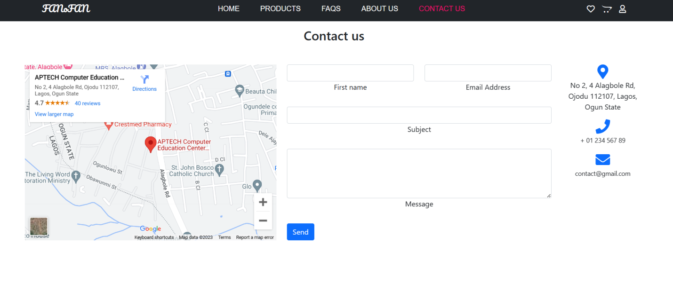

  <!-- Body section -->

  <section class="text-center" id="c_section">

    <h3 class="mb-5">Contact us</h3>

    <div class="row">

      <div class="col-lg-5">

        <iframe

        src="https://www.google.com/maps/embed?pb=!1m18!1m12!1m3!1d3962.8814280991787!2d3.3499683742653126!3d6.66161392154442!2m3!1f0!2f0!3f0!3m2!1i1024!2i768!4f13.1!3m3!1m2!1s0x103b9581bd44d6b1%3A0xc1ed7cb693c296e1!2sAPTECH%20Computer%20Education%20Center%20-%20Ojodu%2C%20Lagos!5e0!3m2!1sen!2sng!4v1687481043710!5m2!1sen

        !2sng"

  class="h-100 w-100" style="border:0;" allowfullscreen="" loading="lazy"></iframe>

      </div>

      <div class="col-lg-7">

        <form>

          <div class="row">

            <div class="col-md-9">

              <div class="row mb-4">

                <div class="col-md-6 mb-4 mb-md-0">

                  <div class="form-outline">

                    <input type="text" id="form3Example1" class="form-control" />

                    <label class="form-label" for="form3Example1">First name</label>

                  </div>

                </div>

                <div class="col-md-6">

                  <div class="form-outline">

                    <input type="email" id="form3Example2" class="form-control" />

                    <label class="form-label" for="form3Example2">Email Address</label>

                  </div>

                </div>

              </div>

              <div class="form-outline mb-4">

                <input type="text" id="form3Example3" class="form-control" />

                <label class="form-label" for="form3Example3">Subject</label>

              </div>

              <div class="form-outline mb-4">

                <textarea class="form-control" id="form4Example3" rows="4"></textarea>

                <label class="form-label" for="form4Example3">Message</label>

              </div>

              <div class="text-center text-md-start">

                <button type="submit" class="btn btn-primary mb-5 mb-md-0">

                  Send

                </button>

              </div>

            </div>

            <div class="col-md-3">

              <ul class="list-unstyled">

                <li>

                  <i class="fas fa-map-marker-alt fa-2x text-primary"></i>

                  <p>No 2, 4 Alagbole Rd, Ojodu 112107, Lagos, Ogun State</p>

                </li>

                <li>

                  <i class="fas fa-phone fa-2x text-primary"></i>

                  <p><small>+ 01 234 567 89</small></p>

                </li>

                <li>

                  <i class="fas fa-envelope fa-2x text-primary"></i>

                  <p><small>contact@gmail.com</small></p>

                </li>

              </ul>

            </div>

          </div>

        </form>

      </div>

    </div>

  </section>

**FOOTER**



  <!-- Footer Section -->

  <section class="iconic py-5">

    <div class="container text-center py-5">

      <div class="row pb-5">

        <div class="col-lg-4">

          <span><i class="fas fa-truck icon"></i></span>

          <h3 class="py-3">Free Shipping</h3>

          <p>Free shipping available <br>for discounted goods worldwide</p>

        </div>

        <div class="col-lg-4">

          <span><i class="fas fa-address-card icon"></i></span>

          <h3 class="py-3">Address</h3>

          <p>Your information is save <br>and secured with our organization</p>

        </div>

        <div class="col-lg-4">

          <span><i class="fas fa-calendar-alt icon"></i></span>

          <h3 class="py-3">Calendar</h3>

          <p>Goods will arrive on <br>schedule and appointed time</p>

        </div>

      </div>

    </div>

  </section>

  <section class="news pt-5">

    <div class="container-fluid pt-3 text-white">

      <div class="row">

        <div class="col-lg-11 m-auto">

          <div class="row">

            <div class="col-lg-2">

              <h3 class="pb-3">Category</h3>

              <p class="m-0"><a href="./product pages/ceiling_fan.html">Ceiling Fan</a></p>

              <p class="m-0"><a href="./product pages/personal_fan.html">Personal Fan</a></p>

              <p class="m-0"><a href="./product pages/standing_fan.html">Standing Fan Fan</a></p>

              <p class="m-0"><a href="./product pages/table_fan.html">Table Fan</a></p>

              <p class="m-0"><a href="./product pages/tower_fan.html">Tower Fan</a></p>

            </div>

            <div class="col-lg-2">

              <h3 class="pb-3">Company</h3>

              <p class="m-0"><a href="index.html">Home</a></p>

              <p class="m-0"><a href="about_us.html">About Us</a></p>

              <p class="m-0"><a href="faqs.html">FAQs</a></p>

              <p class="m-0"><a href="contact_us.html">Contact Us</a></p>

            </div>

            <div class="col-lg-2">

              <h3 class="pb-3">Address</h3>

              <p class="m-0">16 FANoFAN Shopping Complex, Alagbole, Berger.<br>

                +234 815 971 8995</p>

              <a href="#">Contact@FANoFAN.com</a>

            </div>

            <div class="col-lg-5">

              <h3 class="pb-3">Newsletter</h3>

              <form action="#" class="d-flex">

                <input type="text" class="sub p-3" placeholder="Your Email" name="" id="">

                <button class="btns">Subscribe</button>

              </form>

              <div class="icon d-flex text-center pt-5">

                <div class="circle p-2">

                  <i class="fab fa-facebook-f"></i>

                </div>

                <div class="circle p-2 mx-3">

                  <i class="fab fa-twitter"></i>

                </div>

                <div class="circle p-2">

                  <i class="fab fa-instagram"></i>

                </div>

              </div>

            </div>

            <p class="text-center pb-3 Copy">Copyright @2023 All rights reserved | Riga signed</p>

          </div>

        </div>

      </div>

    </div>

  </section>

  <script src="https://cdn.jsdelivr.net/npm/bootstrap@5.0.2/dist/js/bootstrap.bundle.min.js"

    integrity="sha384-MrcW6ZMFYlzcLA8Nl+NtUVF0sA7MsXsP1UyJoMp4YLEuNSfAP+JcXn/tWtIaxVXM"

    crossorigin="anonymous"></script>

  <script src="https://cdn.jsdelivr.net/npm/@popperjs/core@2.9.2/dist/umd/popper.min.js"

    integrity="sha384-IQsoLXl5PILFhosVNubq5LC7Qb9DXgDA9i+tQ8Zj3iwWAwPtgFTxbJ8NT4GN1R8p"

    crossorigin="anonymous"></script>

  <script src="https://cdn.jsdelivr.net/npm/bootstrap@5.0.2/dist/js/bootstrap.min.js"

    integrity="sha384-cVKIPhGWiC2Al4u+LWgxfKTRIcfu0JTxR+EQDz/bgldoEyl4H0zUF0QKbrJ0EcQF"

    crossorigin="anonymous"></script>

  <script src="myScript.js" defer></script>

</body>

</html>

**LOGIN PAGE**

Navbar



<!doctype html>

<html lang="en">

<head>

  <meta charset="utf-8">

  <meta name="viewport" content="width=device-width, initial-scale=1">

  <link rel="stylesheet" href="/style.css">

  <link rel="preconnect" href="https://fonts.googleapis.com">

  <link rel="preconnect" href="https://fonts.gstatic.com" crossorigin>

  <link href="https://fonts.googleapis.com/css2?family=Pacifico&display=swap" rel="stylesheet">

  <link href="https://cdn.jsdelivr.net/npm/bootstrap@5.0.2/dist/css/bootstrap.min.css" rel="stylesheet"

    integrity="sha384-EVSTQN3/azprG1Anm3QDgpJLIm9Nao0Yz1ztcQTwFspd3yD65VohhpuuCOmLASjC" crossorigin="anonymous">

  <script src="https://kit.fontawesome.com/c26cd2166c.js"></script>

  <title>FANoFAN</title>

</head>

<body>

  <!-- Navbar Section -->

  <nav class="navbar navbar-expand-sm navbar-dark bg-dark fixed-top" id="myNavbar">

    <div class="container">

      <a class="navbar-brand" href="index.html">FANoFAN</a>

      <button class="navbar-toggler" type="button" data-bs-toggle="collapse" data-bs-target="#navbarSupportedContent"

        aria-controls="navbarSupportedContent" aria-expanded="false" aria-label="Toggle navigation">

        <span class="navbar-toggler-icon" style="color: white; stroke: white;"></span>

      </button>

      <div class="collapse navbar-collapse" id="navbarSupportedContent">

        <ul class="navbar-nav m-auto my-2 my-lg-0">

          <li class="nav-item">

            <a class="nav-link" aria-current="page" href="index.html">Home</a>

          </li>

          <li class="nav-item">

            <a class="nav-link" href="./product pages/products.html">Products</a>

          </li>

          <li class="nav-item">

            <a class="nav-link" href="faqs.html">FAQs</a>

          </li>

          <li class="nav-item">

            <a class="nav-link" href="about_us.html">About Us</a>

          </li>

          <li class="nav-item">

            <a class="nav-link" href="contact_us.html">Contact Us</a>

          </li>

        </ul>

        <form class="d-flex nav-icon">

          <a href="#"><span><i class="far fa-heart"></i></span></a>

          <a href="#"><span><i class="fab fa-opencart px-3"></i></span></a>

          <a href="#" class="p_icon relative" onclick="myAccount()"><span><i class="far fa-user"></i></span></a>

          <!-- dropdown login section -->

          <div id="profile-button" class="absolute not-visible">

            <p id="login_in"><a href="login.html">LOGIN IN</a></p>

            <p id="sign_up"><a href="signup.html">SIGN UP</a></p>

          </div>

        </form>

      </div>

    </div>

  </nav>

**LOGIN MAIN**

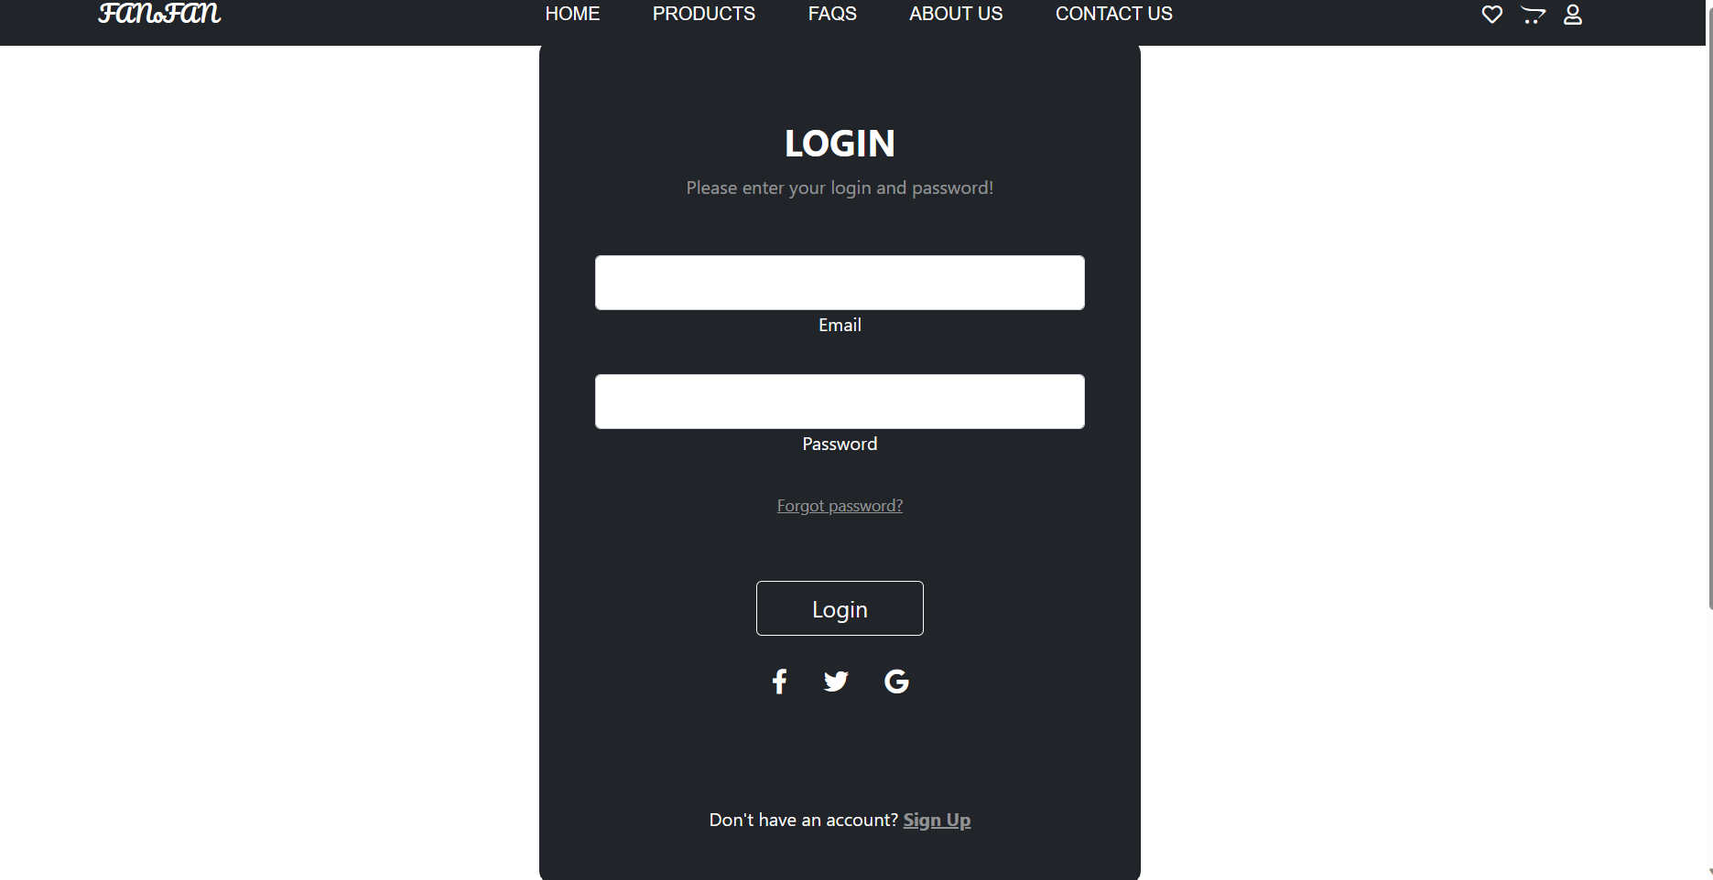

    <!-- Login Section -->

    <section class="vh-100 gradient-custom">

        <div class="container py-5 h-100">

            <div class="row d-flex justify-content-center align-items-center h-100">

                <div class="col-12 col-md-8 col-lg-6 col-xl-5">

                    <div class="card bg-dark text-white" style="border-radius: 1rem;">

                        <div class="card-body p-5 text-center">

                            <div class="mb-md-5 mt-md-4 pb-5">

                                <h2 class="fw-bold mb-2 text-uppercase">Login</h2>

                                <p class="text-white-50 mb-5">Please enter your login and password!</p>

                                <div class="form-outline form-white mb-4">

                                    <input type="email" id="typeEmailX" class="form-control form-control-lg" />

                                    <label class="form-label" for="typeEmailX">Email</label>

                                </div>

                                <div class="form-outline form-white mb-4">

                                    <input type="password" id="typePasswordX" class="form-control form-control-lg" />

                                    <label class="form-label" for="typePasswordX">Password</label>

                                </div>

                                <p class="small mb-5 pb-lg-2"><a class="text-white-50" href="#!">Forgot password?</a>

                                </p>

                                <button class="btn btn-outline-light btn-lg px-5" type="submit">Login</button>

                                <div class="d-flex justify-content-center text-center mt-4 pt-1">

                                    <a href="https:/www.facebook.com" class="text-white"><i

                                            class="fab fa-facebook-f fa-lg"></i></a>

                                    <a href="https:/www.twitter.com" class="text-white"><i

                                            class="fab fa-twitter fa-lg mx-4 px-2"></i></a>

                                    <a href="https:/www.gmail.com" class="text-white"><i

                                            class="fab fa-google fa-lg"></i></a>

                                </div>

                            </div>

                            <div>

                                <p class="mb-0">Don't have an account? <a href="signup.html"

                                        class="text-white-50 fw-bold">Sign

                                        Up</a>

                                </p>

                            </div>

                        </div>

                    </div>

                </div>

            </div>

        </div>

    </section>

**FOOTER**



  <!-- Footer Section -->

  <section class="iconic py-5">

    <div class="container text-center py-5">

      <div class="row pb-5">

        <div class="col-lg-4">

          <span><i class="fas fa-truck icon"></i></span>

          <h3 class="py-3">Free Shipping</h3>

          <p>Free shipping available <br>for discounted goods worldwide</p>

        </div>

        <div class="col-lg-4">

          <span><i class="fas fa-address-card icon"></i></span>

          <h3 class="py-3">Address</h3>

          <p>Your information is save <br>and secured with our organization</p>

        </div>

        <div class="col-lg-4">

          <span><i class="fas fa-calendar-alt icon"></i></span>

          <h3 class="py-3">Calendar</h3>

          <p>Goods will arrive on <br>schedule and appointed time</p>

        </div>

      </div>

    </div>

  </section>

  <section class="news pt-5">

    <div class="container-fluid pt-3 text-white">

      <div class="row">

        <div class="col-lg-11 m-auto">

          <div class="row">

            <div class="col-lg-2">

              <h3 class="pb-3">Category</h3>

              <p class="m-0"><a href="./product pages/ceiling_fan.html">Ceiling Fan</a></p>

              <p class="m-0"><a href="./product pages/personal_fan.html">Personal Fan</a></p>

              <p class="m-0"><a href="./product pages/standing_fan.html">Standing Fan Fan</a></p>

              <p class="m-0"><a href="./product pages/table_fan.html">Table Fan</a></p>

              <p class="m-0"><a href="./product pages/tower_fan.html">Tower Fan</a></p>

            </div>

            <div class="col-lg-2">

              <h3 class="pb-3">Company</h3>

              <p class="m-0"><a href="index.html">Home</a></p>

              <p class="m-0"><a href="about_us.html">About Us</a></p>

              <p class="m-0"><a href="faqs.html">FAQs</a></p>

              <p class="m-0"><a href="contact_us.html">Contact Us</a></p>

            </div>

            <div class="col-lg-2">

              <h3 class="pb-3">Address</h3>

              <p class="m-0">16 FANoFAN Shopping Complex, Alagbole, Berger.<br>

                +234 815 971 8995</p>

              <a href="#">Contact@FANoFAN.com</a>

            </div>

            <div class="col-lg-5">

              <h3 class="pb-3">Newsletter</h3>

              <form action="#" class="d-flex">

                <input type="text" class="sub p-3" placeholder="Your Email" name="" id="">

                <button class="btns">Subscribe</button>

              </form>

              <div class="icon d-flex text-center pt-5">

                <div class="circle p-2">

                  <i class="fab fa-facebook-f"></i>

                </div>

                <div class="circle p-2 mx-3">

                  <i class="fab fa-twitter"></i>

                </div>

                <div class="circle p-2">

                  <i class="fab fa-instagram"></i>

                </div>

              </div>

            </div>

            <p class="text-center pb-3 Copy">Copyright @2023 All rights reserved | Riga signed</p>

          </div>

        </div>

      </div>

    </div>

  </section>

  <script src="https://cdn.jsdelivr.net/npm/bootstrap@5.0.2/dist/js/bootstrap.bundle.min.js"

    integrity="sha384-MrcW6ZMFYlzcLA8Nl+NtUVF0sA7MsXsP1UyJoMp4YLEuNSfAP+JcXn/tWtIaxVXM"

    crossorigin="anonymous"></script>

  <script src="https://cdn.jsdelivr.net/npm/@popperjs/core@2.9.2/dist/umd/popper.min.js"

    integrity="sha384-IQsoLXl5PILFhosVNubq5LC7Qb9DXgDA9i+tQ8Zj3iwWAwPtgFTxbJ8NT4GN1R8p"

    crossorigin="anonymous"></script>

  <script src="https://cdn.jsdelivr.net/npm/bootstrap@5.0.2/dist/js/bootstrap.min.js"

    integrity="sha384-cVKIPhGWiC2Al4u+LWgxfKTRIcfu0JTxR+EQDz/bgldoEyl4H0zUF0QKbrJ0EcQF"

    crossorigin="anonymous"></script>

  <script src="myScript.js" defer></script>

</body>

</html>

**SIGN UP PAGE**

Navbar



<!doctype html>

<html lang="en">

<head>

  <meta charset="utf-8">

  <meta name="viewport" content="width=device-width, initial-scale=1">

  <link rel="stylesheet" href="/style.css">

  <link rel="preconnect" href="https://fonts.googleapis.com">

  <link rel="preconnect" href="https://fonts.gstatic.com" crossorigin>

  <link href="https://fonts.googleapis.com/css2?family=Pacifico&display=swap" rel="stylesheet">

  <link href="https://cdn.jsdelivr.net/npm/bootstrap@5.0.2/dist/css/bootstrap.min.css" rel="stylesheet"

    integrity="sha384-EVSTQN3/azprG1Anm3QDgpJLIm9Nao0Yz1ztcQTwFspd3yD65VohhpuuCOmLASjC" crossorigin="anonymous">

  <script src="https://kit.fontawesome.com/c26cd2166c.js"></script>

  <title>FANoFAN</title>

</head>

<body>

  <!-- Navbar Section -->

  <nav class="navbar navbar-expand-sm navbar-dark bg-dark fixed-top" id="myNavbar">

    <div class="container">

      <a class="navbar-brand" href="index.html">FANoFAN</a>

      <button class="navbar-toggler" type="button" data-bs-toggle="collapse" data-bs-target="#navbarSupportedContent"

        aria-controls="navbarSupportedContent" aria-expanded="false" aria-label="Toggle navigation">

        <span class="navbar-toggler-icon" style="color: white; stroke: white;"></span>

      </button>

      <div class="collapse navbar-collapse" id="navbarSupportedContent">

        <ul class="navbar-nav m-auto my-2 my-lg-0">

          <li class="nav-item">

            <a class="nav-link" aria-current="page" href="index.html">Home</a>

          </li>

          <li class="nav-item">

            <a class="nav-link" href="./product pages/products.html">Products</a>

          </li>

          <li class="nav-item">

            <a class="nav-link" href="faqs.html">FAQs</a>

          </li>

          <li class="nav-item">

            <a class="nav-link" href="about_us.html">About Us</a>

          </li>

          <li class="nav-item">

            <a class="nav-link" href="contact_us.html">Contact Us</a>

          </li>

        </ul>

        <form class="d-flex nav-icon">

          <a href="#"><span><i class="far fa-heart"></i></span></a>

          <a href="#"><span><i class="fab fa-opencart px-3"></i></span></a>

          <a href="#" class="p_icon relative" onclick="myAccount()"><span><i class="far fa-user"></i></span></a>

          <!-- dropdown login section -->

          <div id="profile-button" class="absolute not-visible">

            <p id="login_in"><a href="login.html">LOGIN IN</a></p>

            <p id="sign_up"><a href="signup.html">SIGN UP</a></p>

          </div>

        </form>

      </div>

    </div>

  </nav>

**SIGN UP MAIN**



    <!-- Sign Up Section -->

    <section class="">

        <div class="px-4 py-5 px-md-5 text-center text-lg-start" style="background-color: hsl(0, 0%, 96%)">

            <div class="container">

                <div class="row gx-lg-5 align-items-center">

                    <div class="col-lg-6 mb-5 mb-lg-0">

                        <h1 class="my-5 display-3 fw-bold ls-tight">

                            The best offer <br />

                            <span class="text-danger">for your business</span>

                        </h1>

                        <p style="color: hsl(217, 10%, 50.8%)">

                            We provide the best quality of goods around the world. Our services has been <br>

                            noticed and awarded in 109 different countries in the world. We will love to <br>

                            satisfy your needs and wants anytime any day.

                        </p>

                    </div>

                    <div class="col-lg-6 mb-5 mb-lg-0">

                        <div class="card">

                            <div class="card-body py-5 px-md-5">

                                <form>

                                    <!-- 2 column grid layout with text inputs for the first and last names -->

                                    <div class="row">

                                        <div class="col-md-6 mb-4">

                                            <div class="form-outline">

                                                <input type="text" id="form3Example1" class="form-control" />

                                                <label class="form-label" for="form3Example1">First name</label>

                                            </div>

                                        </div>

                                        <div class="col-md-6 mb-4">

                                            <div class="form-outline">

                                                <input type="text" id="form3Example2" class="form-control" />

                                                <label class="form-label" for="form3Example2">Last name</label>

                                            </div>

                                        </div>

                                    </div>

                                    <!-- Email input -->

                                    <div class="form-outline mb-4">

                                        <input type="email" id="form3Example3" class="form-control" />

                                        <label class="form-label" for="form3Example3">Email address</label>

                                    </div>

                                    <!-- Password input -->

                                    <div class="form-outline mb-4">

                                        <input type="password" id="form3Example4" class="form-control" />

                                        <label class="form-label" for="form3Example4">Password</label>

                                    </div>

                                    <!-- Checkbox -->

                                    <div class="form-check d-flex justify-content-center mb-4">

                                        <input class="form-check-input me-2" type="checkbox" value=""

                                            id="form2Example33" checked />

                                        <label class="form-check-label" for="form2Example33">

                                            Subscribe to our newsletter

                                        </label>

                                    </div>

                                    <!-- Submit button -->

                                    <button type="submit" class="btn btn-danger btn-block mb-4">

                                        Sign up

                                    </button>

                                    <!-- Register buttons -->

                                    <div class="text-center">

                                        <p>or sign up with:</p>

                                        <button type="button" class="btn btn-link-dark btn-floating mx-1">

                                            <i class="fab fa-facebook-f"></i>

                                        </button>

                                        <button type="button" class="btn btn-link-dark btn-floating mx-1">

                                            <i class="fab fa-google"></i>

                                        </button>

                                        <button type="button" class="btn btn-link-dark btn-floating mx-1">

                                            <i class="fab fa-twitter"></i>

                                        </button>

                                        <button type="button" class="btn btn-link-dark btn-floating mx-1">

                                            <i class="fab fa-github"></i>

                                        </button>

                                    </div>

                                </form>

                            </div>

                        </div>

                    </div>

                </div>

            </div>

        </div>

    </section>

**FOOTER**



  <!-- Footer Section -->

  <section class="iconic py-5">

    <div class="container text-center py-5">

      <div class="row pb-5">

        <div class="col-lg-4">

          <span><i class="fas fa-truck icon"></i></span>

          <h3 class="py-3">Free Shipping</h3>

          <p>Free shipping available <br>for discounted goods worldwide</p>

        </div>

        <div class="col-lg-4">

          <span><i class="fas fa-address-card icon"></i></span>

          <h3 class="py-3">Address</h3>

          <p>Your information is save <br>and secured with our organization</p>

        </div>

        <div class="col-lg-4">

          <span><i class="fas fa-calendar-alt icon"></i></span>

          <h3 class="py-3">Calendar</h3>

          <p>Goods will arrive on <br>schedule and appointed time</p>

        </div>

      </div>

    </div>

  </section>

  <section class="news pt-5">

    <div class="container-fluid pt-3 text-white">

      <div class="row">

        <div class="col-lg-11 m-auto">

          <div class="row">

            <div class="col-lg-2">

              <h3 class="pb-3">Category</h3>

              <p class="m-0"><a href="./product pages/ceiling_fan.html">Ceiling Fan</a></p>

              <p class="m-0"><a href="./product pages/personal_fan.html">Personal Fan</a></p>

              <p class="m-0"><a href="./product pages/standing_fan.html">Standing Fan Fan</a></p>

              <p class="m-0"><a href="./product pages/table_fan.html">Table Fan</a></p>

              <p class="m-0"><a href="./product pages/tower_fan.html">Tower Fan</a></p>

            </div>

            <div class="col-lg-2">

              <h3 class="pb-3">Company</h3>

              <p class="m-0"><a href="index.html">Home</a></p>

              <p class="m-0"><a href="about_us.html">About Us</a></p>

              <p class="m-0"><a href="faqs.html">FAQs</a></p>

              <p class="m-0"><a href="contact_us.html">Contact Us</a></p>

            </div>

            <div class="col-lg-2">

              <h3 class="pb-3">Address</h3>

              <p class="m-0">16 FANoFAN Shopping Complex, Alagbole, Berger.<br>

                +234 815 971 8995</p>

              <a href="#">Contact@FANoFAN.com</a>

            </div>

            <div class="col-lg-5">

              <h3 class="pb-3">Newsletter</h3>

              <form action="#" class="d-flex">

                <input type="text" class="sub p-3" placeholder="Your Email" name="" id="">

                <button class="btns">Subscribe</button>

              </form>

              <div class="icon d-flex text-center pt-5">

                <div class="circle p-2">

                  <i class="fab fa-facebook-f"></i>

                </div>

                <div class="circle p-2 mx-3">

                  <i class="fab fa-twitter"></i>

                </div>

                <div class="circle p-2">

                  <i class="fab fa-instagram"></i>

                </div>

              </div>

            </div>

            <p class="text-center pb-3 Copy">Copyright @2023 All rights reserved | Riga signed</p>

          </div>

        </div>

      </div>

    </div>

  </section>

  <script src="https://cdn.jsdelivr.net/npm/bootstrap@5.0.2/dist/js/bootstrap.bundle.min.js"

    integrity="sha384-MrcW6ZMFYlzcLA8Nl+NtUVF0sA7MsXsP1UyJoMp4YLEuNSfAP+JcXn/tWtIaxVXM"

    crossorigin="anonymous"></script>

  <script src="https://cdn.jsdelivr.net/npm/@popperjs/core@2.9.2/dist/umd/popper.min.js"

    integrity="sha384-IQsoLXl5PILFhosVNubq5LC7Qb9DXgDA9i+tQ8Zj3iwWAwPtgFTxbJ8NT4GN1R8p"

    crossorigin="anonymous"></script>

  <script src="https://cdn.jsdelivr.net/npm/bootstrap@5.0.2/dist/js/bootstrap.min.js"

    integrity="sha384-cVKIPhGWiC2Al4u+LWgxfKTRIcfu0JTxR+EQDz/bgldoEyl4H0zUF0QKbrJ0EcQF"

    crossorigin="anonymous"></script>

  <script src="myScript.js" defer></script>

</body>

</html>

**CEILING FAN PAGE**

Navbar



<!doctype html>

<html lang="en">

<head>

  <meta charset="utf-8">

  <meta name="viewport" content="width=device-width, initial-scale=1">

  <link rel="stylesheet" href="/style.css">

  <link rel="preconnect" href="https://fonts.googleapis.com">

  <link rel="preconnect" href="https://fonts.gstatic.com" crossorigin>

  <link href="https://fonts.googleapis.com/css2?family=Pacifico&display=swap" rel="stylesheet">

  <link href="https://cdn.jsdelivr.net/npm/bootstrap@5.0.2/dist/css/bootstrap.min.css" rel="stylesheet"

    integrity="sha384-EVSTQN3/azprG1Anm3QDgpJLIm9Nao0Yz1ztcQTwFspd3yD65VohhpuuCOmLASjC" crossorigin="anonymous">

  <script src="https://kit.fontawesome.com/c26cd2166c.js"></script>

  <title>FANoFAN</title>

</head>

<body>

  <!-- Navbar Section -->

  <nav class="navbar navbar-expand-sm navbar-dark bg-dark fixed-top" id="myNavbar">

    <div class="container">

      <a class="navbar-brand" href="index.html">FANoFAN</a>

      <button class="navbar-toggler" type="button" data-bs-toggle="collapse" data-bs-target="#navbarSupportedContent"

        aria-controls="navbarSupportedContent" aria-expanded="false" aria-label="Toggle navigation">

        <span class="navbar-toggler-icon" style="color: white; stroke: white;"></span>

      </button>

      <div class="collapse navbar-collapse" id="navbarSupportedContent">

        <ul class="navbar-nav m-auto my-2 my-lg-0">

          <li class="nav-item">

            <a class="nav-link" aria-current="page" href="index.html">Home</a>

          </li>

          <li class="nav-item">

            <a class="nav-link" href="./product pages/products.html">Products</a>

          </li>

          <li class="nav-item">

            <a class="nav-link" href="faqs.html">FAQs</a>

          </li>

          <li class="nav-item">

            <a class="nav-link" href="about_us.html">About Us</a>

          </li>

          <li class="nav-item">

            <a class="nav-link" href="contact_us.html">Contact Us</a>

          </li>

        </ul>

        <form class="d-flex nav-icon">

          <a href="#"><span><i class="far fa-heart"></i></span></a>

          <a href="#"><span><i class="fab fa-opencart px-3"></i></span></a>

          <a href="#" class="p_icon relative" onclick="myAccount()"><span><i class="far fa-user"></i></span></a>

          <!-- dropdown login section -->

          <div id="profile-button" class="absolute not-visible">

            <p id="login_in"><a href="login.html">LOGIN IN</a></p>

            <p id="sign_up"><a href="signup.html">SIGN UP</a></p>

          </div>

        </form>

      </div>

    </div>

  </nav>

**CEILING FAN MAIN**

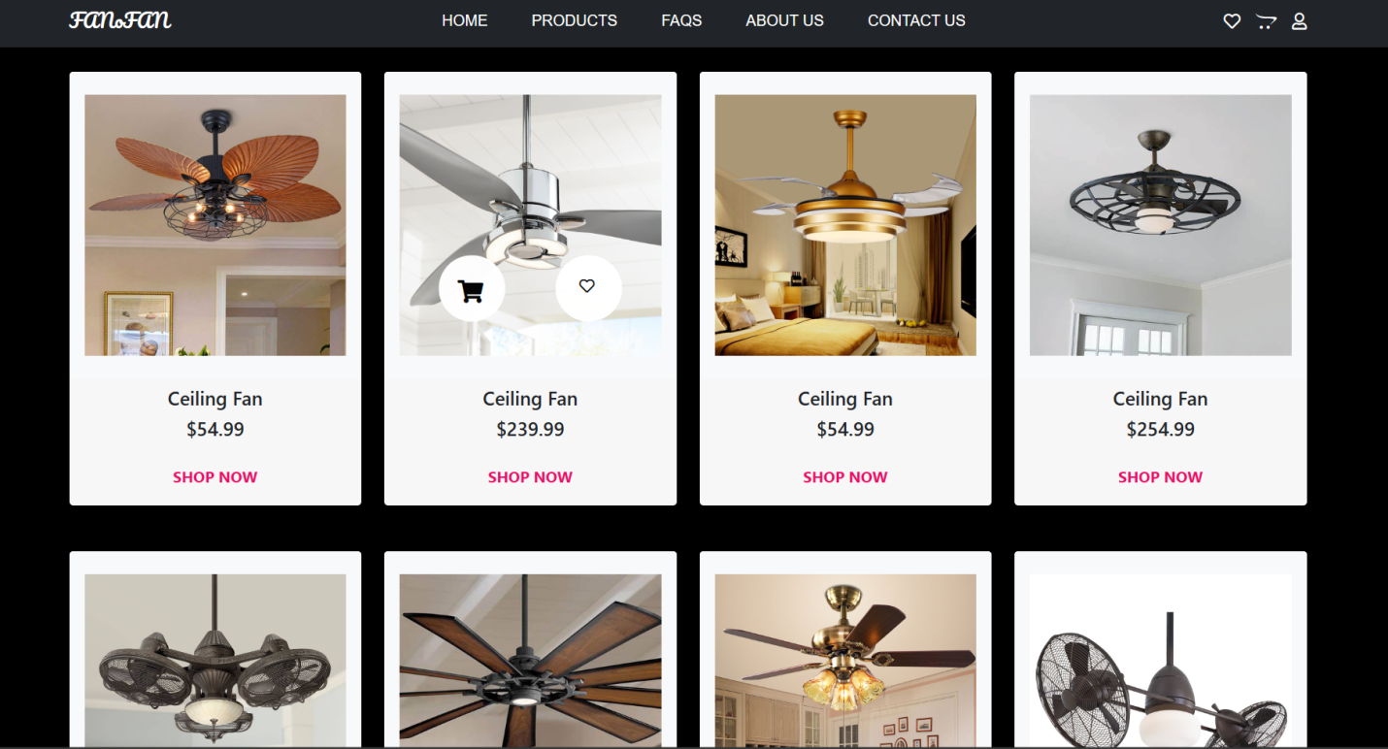

            <div class="row pt-5">

                <div class="col-lg-3 mix">

                    <div class="card border-0">

                        <div class="card-body py-4 bg-light">

                            <img src="../images/cfan.jpeg" class="img-fluid" alt="">

                            <div class="circle1"><i class="fas fa-shopping-cart"></i></div>

                            <div class="circle2"><i class="far fa-heart"></i></div>

                        </div>

                        <div class="card-footer border-0 text-center">

                            <h5 class="card-title">Ceiling Fan</h5>

                            <h5>$54.99</h5>

                            <a href="./product.html?productId=15" class="pbtn mt-3">SHOP NOW</a>

                        </div>

                    </div>

                </div>

                <div class="col-lg-3 mix">

                    <div class="card border-0">

                        <div class="card-body py-4 bg-light">

                            <img src="../images/cfan2.jpeg" class="img-fluid" alt="">

                            <div class="circle1"><i class="fas fa-shopping-cart"></i></div>

                            <div class="circle2"><i class="far fa-heart"></i></div>

                        </div>

                        <div class="card-footer border-0 text-center">

                            <h5 class="card-title">Ceiling Fan</h5>

                            <h5>$239.99</h5>

                            <a href="./product.html?productId=16" class="pbtn mt-3">SHOP NOW</a>

                        </div>

                    </div>

                </div>

                <div class="col-lg-3 mix">

                    <div class="card border-0">

                        <div class="card-body py-4 bg-light">

                            <img src="../images/cfan3.jpg" class="img-fluid" alt="">

                            <div class="circle1"><i class="fas fa-shopping-cart"></i></div>

                            <div class="circle2"><i class="far fa-heart"></i></div>

                        </div>

                        <div class="card-footer border-0 text-center">

                            <h5 class="card-title">Ceiling Fan</h5>

                            <h5>$54.99</h5>

                            <a href="./product.html?productId=17" class="pbtn mt-3">SHOP NOW</a>

                        </div>

                    </div>

                </div>

                <div class="col-lg-3 mix">

                    <div class="card border-0">

                        <div class="card-body py-4 bg-light">

                            <img src="../images/cfan4.jpg" class="img-fluid" alt="">

                            <div class="circle1"><i class="fas fa-shopping-cart"></i></div>

                            <div class="circle2"><i class="far fa-heart"></i></div>

                        </div>

                        <div class="card-footer border-0 text-center">

                            <h5 class="card-title">Ceiling Fan</h5>

                            <h5>$254.99</h5>

                            <a href="./product.html?productId=10" class="pbtn mt-3">SHOP NOW</a>

                        </div>

                    </div>

                </div>

            </div>

            <div class="row pt-5">

                <div class="col-lg-3 mix">

                    <div class="card border-0">

                        <div class="card-body py-4 bg-light">

                            <img src="../images/cfan5.jpg" class="img-fluid" alt="">

                            <div class="circle1"><i class="fas fa-shopping-cart"></i></div>

                            <div class="circle2"><i class="far fa-heart"></i></div>

                        </div>

                        <div class="card-footer border-0 text-center">

                            <h5 class="card-title">Ceiling Fan</h5>

                            <h5>$354.99</h5>

                            <a href="./product.html?productId=18" class="pbtn mt-3">SHOP NOW</a>

                        </div>

                    </div>

                </div>

                <div class="col-lg-3 mix">

                    <div class="card border-0">

                        <div class="card-body py-4 bg-light">

                            <img src="../images/cfan6.jpg" class="img-fluid" alt="">

                            <div class="circle1"><i class="fas fa-shopping-cart"></i></div>

                            <div class="circle2"><i class="far fa-heart"></i></div>

                        </div>

                        <div class="card-footer border-0 text-center">

                            <h5 class="card-title">Ceiling Fan</h5>

                            <h5>$239.99</h5>

                            <a href="./product.html?productId=19" class="pbtn mt-3">SHOP NOW</a>

                        </div>

                    </div>

                </div>

                <div class="col-lg-3 mix">

                    <div class="card border-0">

                        <div class="card-body py-4 bg-light">

                            <img src="../images/cfan7.jpg" class="img-fluid" alt="">

                            <div class="circle1"><i class="fas fa-shopping-cart"></i></div>

                            <div class="circle2"><i class="far fa-heart"></i></div>

                        </div>

                        <div class="card-footer border-0 text-center">

                            <h5 class="card-title">Ceiling Fan</h5>

                            <h5>$54.99</h5>

                            <a href="./product.html?productId=20" class="pbtn mt-3">SHOP NOW</a>

                        </div>

                    </div>

                </div>

                <div class="col-lg-3 mix">

                    <div class="card border-0">

                        <div class="card-body py-4 bg-light">

                            <img src="../images/cfan8.jpg" class="img-fluid" alt="">

                            <div class="circle1"><i class="fas fa-shopping-cart"></i></div>

                            <div class="circle2"><i class="far fa-heart"></i></div>

                        </div>

                        <div class="card-footer border-0 text-center">

                            <h5 class="card-title">Ceiling Fan</h5>

                            <h5>$401.99</h5>

                            <a href="./product.html?productId=21" class="pbtn mt-3">SHOP NOW</a>

                        </div>

                    </div>

                </div>

            </div>

            <div class="row pt-5">

                <div class="col-lg-3 mix">

                    <div class="card border-0">

                        <div class="card-body py-4 bg-light">

                            <img src="../images/cfan.jpeg" class="img-fluid" alt="">

                            <div class="circle1"><i class="fas fa-shopping-cart"></i></div>

                            <div class="circle2"><i class="far fa-heart"></i></div>

                        </div>

                        <div class="card-footer border-0 text-center">

                            <h5 class="card-title">Ceiling Fan</h5>

                            <h5>$54.99</h5>

                            <a href="./product.html?productId=15" class="pbtn mt-3">SHOP NOW</a>

                        </div>

                    </div>

                </div>

                <div class="col-lg-3 mix">

                    <div class="card border-0">

                        <div class="card-body py-4 bg-light">

                            <img src="../images/cfan2.jpeg" class="img-fluid" alt="">

                            <div class="circle1"><i class="fas fa-shopping-cart"></i></div>

                            <div class="circle2"><i class="far fa-heart"></i></div>

                        </div>

                        <div class="card-footer border-0 text-center">

                            <h5 class="card-title">Ceiling Fan</h5>

                            <h5>$239.99</h5>

                            <a href="./product.html?productId=16" class="pbtn mt-3">SHOP NOW</a>

                        </div>

                    </div>

                </div>

                <div class="col-lg-3 mix">

                    <div class="card border-0">

                        <div class="card-body py-4 bg-light">

                            <img src="../images/cfan3.jpg" class="img-fluid" alt="">

                            <div class="circle1"><i class="fas fa-shopping-cart"></i></div>

                            <div class="circle2"><i class="far fa-heart"></i></div>

                        </div>

                        <div class="card-footer border-0 text-center">

                            <h5 class="card-title">Ceiling Fan</h5>

                            <h5>$54.99</h5>

                            <a href="./product.html?productId=17" class="pbtn mt-3">SHOP NOW</a>

                        </div>

                    </div>

                </div>

                <div class="col-lg-3 mix">

                    <div class="card border-0">

                        <div class="card-body py-4 bg-light">

                            <img src="../images/cfan4.jpg" class="img-fluid" alt="">

                            <div class="circle1"><i class="fas fa-shopping-cart"></i></div>

                            <div class="circle2"><i class="far fa-heart"></i></div>

                        </div>

                        <div class="card-footer border-0 text-center">

                            <h5 class="card-title">Ceiling Fan</h5>

                            <h5>$254.99</h5>

                            <a href="./product.html?productId=10" class="pbtn mt-3">SHOP NOW</a>

                        </div>

                    </div>

                </div>

            </div>

            <div class="row pt-5">

                <div class="col-lg-3 mix">

                    <div class="card border-0">

                        <div class="card-body py-4 bg-light">

                            <img src="../images/cfan5.jpg" class="img-fluid" alt="">

                            <div class="circle1"><i class="fas fa-shopping-cart"></i></div>

                            <div class="circle2"><i class="far fa-heart"></i></div>

                        </div>

                        <div class="card-footer border-0 text-center">

                            <h5 class="card-title">Ceiling Fan</h5>

                            <h5>$354.99</h5>

                            <a href="./product.html?productId=18" class="pbtn mt-3">SHOP NOW</a>

                        </div>

                    </div>

                </div>

                <div class="col-lg-3 mix">

                    <div class="card border-0">

                        <div class="card-body py-4 bg-light">

                            <img src="../images/cfan6.jpg" class="img-fluid" alt="">

                            <div class="circle1"><i class="fas fa-shopping-cart"></i></div>

                            <div class="circle2"><i class="far fa-heart"></i></div>

                        </div>

                        <div class="card-footer border-0 text-center">

                            <h5 class="card-title">Ceiling Fan</h5>

                            <h5>$239.99</h5>

                            <a href="./product.html?productId=19" class="pbtn mt-3">SHOP NOW</a>

                        </div>

                    </div>

                </div>

                <div class="col-lg-3 mix">

                    <div class="card border-0">

                        <div class="card-body py-4 bg-light">

                            <img src="../images/cfan7.jpg" class="img-fluid" alt="">

                            <div class="circle1"><i class="fas fa-shopping-cart"></i></div>

                            <div class="circle2"><i class="far fa-heart"></i></div>

                        </div>

                        <div class="card-footer border-0 text-center">

                            <h5 class="card-title">Ceiling Fan</h5>

                            <h5>$54.99</h5>

                            <a href="./product.html?productId=20" class="pbtn mt-3">SHOP NOW</a>

                        </div>

                    </div>

                </div>

                <div class="col-lg-3 mix">

                    <div class="card border-0">

                        <div class="card-body py-4 bg-light">

                            <img src="../images/cfan8.jpg" class="img-fluid" alt="">

                            <div class="circle1"><i class="fas fa-shopping-cart"></i></div>

                            <div class="circle2"><i class="far fa-heart"></i></div>

                        </div>

                        <div class="card-footer border-0 text-center">

                            <h5 class="card-title">Ceiling Fan</h5>

                            <h5>$401.99</h5>

                            <a href="./product.html?productId=21" class="pbtn mt-3">SHOP NOW</a>

                        </div>

                    </div>

                </div>

            </div>

            <div class="row pt-5">

                <div class="row pt-5">

                    <div class="col-lg-3 mix">

                        <div class="card border-0">

                            <div class="card-body py-4 bg-light">

                                <img src="../images/cfan5.jpg" class="img-fluid" alt="">

                                <div class="circle1"><i class="fas fa-shopping-cart"></i></div>

                                <div class="circle2"><i class="far fa-heart"></i></div>

                            </div>

                            <div class="card-footer border-0 text-center">

                                <h5 class="card-title">Ceiling Fan</h5>

                                <h5>$354.99</h5>

                                <a href="./product.html?productId=18" class="pbtn mt-3">SHOP NOW</a>

                            </div>

                        </div>

                    </div>

                    <div class="col-lg-3 mix">

                        <div class="card border-0">

                            <div class="card-body py-4 bg-light">

                                <img src="../images/cfan6.jpg" class="img-fluid" alt="">

                                <div class="circle1"><i class="fas fa-shopping-cart"></i></div>

                                <div class="circle2"><i class="far fa-heart"></i></div>

                            </div>

                            <div class="card-footer border-0 text-center">

                                <h5 class="card-title">Ceiling Fan</h5>

                                <h5>$239.99</h5>

                                <a href="./product.html?productId=19" class="pbtn mt-3">SHOP NOW</a>

                            </div>

                        </div>

                    </div>

                    <div class="col-lg-3 mix">

                        <div class="card border-0">

                            <div class="card-body py-4 bg-light">

                                <img src="../images/cfan7.jpg" class="img-fluid" alt="">

                                <div class="circle1"><i class="fas fa-shopping-cart"></i></div>

                                <div class="circle2"><i class="far fa-heart"></i></div>

                            </div>

                            <div class="card-footer border-0 text-center">

                                <h5 class="card-title">Ceiling Fan</h5>

                                <h5>$54.99</h5>

                                <a href="./product.html?productId=20" class="pbtn mt-3">SHOP NOW</a>

                            </div>

                        </div>

                    </div>

                    <div class="col-lg-3 mix">

                        <div class="card border-0">

                            <div class="card-body py-4 bg-light">

                                <img src="../images/cfan8.jpg" class="img-fluid" alt="">

                                <div class="circle1"><i class="fas fa-shopping-cart"></i></div>

                                <div class="circle2"><i class="far fa-heart"></i></div>

                            </div>

                            <div class="card-footer border-0 text-center">

                                <h5 class="card-title">Ceiling Fan</h5>

                                <h5>$401.99</h5>

                                <a href="./product.html?productId=21" class="pbtn mt-3">SHOP NOW</a>

                            </div>

                        </div>

                    </div>

                </div>

            </div>

  </div>

            </section>

**FOOTER**



  <!-- Footer Section -->

  <section class="iconic py-5">

    <div class="container text-center py-5">

      <div class="row pb-5">

        <div class="col-lg-4">

          <span><i class="fas fa-truck icon"></i></span>

          <h3 class="py-3">Free Shipping</h3>

          <p>Free shipping available <br>for discounted goods worldwide</p>

        </div>

        <div class="col-lg-4">

          <span><i class="fas fa-address-card icon"></i></span>

          <h3 class="py-3">Address</h3>

          <p>Your information is save <br>and secured with our organization</p>

        </div>

        <div class="col-lg-4">

          <span><i class="fas fa-calendar-alt icon"></i></span>

          <h3 class="py-3">Calendar</h3>

          <p>Goods will arrive on <br>schedule and appointed time</p>

        </div>

      </div>

    </div>

  </section>

  <section class="news pt-5">

    <div class="container-fluid pt-3 text-white">

      <div class="row">

        <div class="col-lg-11 m-auto">

          <div class="row">

            <div class="col-lg-2">

              <h3 class="pb-3">Category</h3>

              <p class="m-0"><a href="./product pages/ceiling_fan.html">Ceiling Fan</a></p>

              <p class="m-0"><a href="./product pages/personal_fan.html">Personal Fan</a></p>

              <p class="m-0"><a href="./product pages/standing_fan.html">Standing Fan Fan</a></p>

              <p class="m-0"><a href="./product pages/table_fan.html">Table Fan</a></p>

              <p class="m-0"><a href="./product pages/tower_fan.html">Tower Fan</a></p>

            </div>

            <div class="col-lg-2">

              <h3 class="pb-3">Company</h3>

              <p class="m-0"><a href="index.html">Home</a></p>

              <p class="m-0"><a href="about_us.html">About Us</a></p>

              <p class="m-0"><a href="faqs.html">FAQs</a></p>

              <p class="m-0"><a href="contact_us.html">Contact Us</a></p>

            </div>

            <div class="col-lg-2">

              <h3 class="pb-3">Address</h3>

              <p class="m-0">16 FANoFAN Shopping Complex, Alagbole, Berger.<br>

                +234 815 971 8995</p>

              <a href="#">Contact@FANoFAN.com</a>

            </div>

            <div class="col-lg-5">

              <h3 class="pb-3">Newsletter</h3>

              <form action="#" class="d-flex">

                <input type="text" class="sub p-3" placeholder="Your Email" name="" id="">

                <button class="btns">Subscribe</button>

              </form>

              <div class="icon d-flex text-center pt-5">

                <div class="circle p-2">

                  <i class="fab fa-facebook-f"></i>

                </div>

                <div class="circle p-2 mx-3">

                  <i class="fab fa-twitter"></i>

                </div>

                <div class="circle p-2">

                  <i class="fab fa-instagram"></i>

                </div>

              </div>

            </div>

            <p class="text-center pb-3 Copy">Copyright @2023 All rights reserved | Riga signed</p>

          </div>

        </div>

      </div>

    </div>

  </section>

  <script src="https://cdn.jsdelivr.net/npm/bootstrap@5.0.2/dist/js/bootstrap.bundle.min.js"

    integrity="sha384-MrcW6ZMFYlzcLA8Nl+NtUVF0sA7MsXsP1UyJoMp4YLEuNSfAP+JcXn/tWtIaxVXM"

    crossorigin="anonymous"></script>

  <script src="https://cdn.jsdelivr.net/npm/@popperjs/core@2.9.2/dist/umd/popper.min.js"

    integrity="sha384-IQsoLXl5PILFhosVNubq5LC7Qb9DXgDA9i+tQ8Zj3iwWAwPtgFTxbJ8NT4GN1R8p"

    crossorigin="anonymous"></script>

  <script src="https://cdn.jsdelivr.net/npm/bootstrap@5.0.2/dist/js/bootstrap.min.js"

    integrity="sha384-cVKIPhGWiC2Al4u+LWgxfKTRIcfu0JTxR+EQDz/bgldoEyl4H0zUF0QKbrJ0EcQF"

    crossorigin="anonymous"></script>

  <script src="myScript.js" defer></script>

</body>

</html>

**PERSONAL FAN PAGE**

Navbar



<!doctype html>

<html lang="en">

<head>

  <meta charset="utf-8">

  <meta name="viewport" content="width=device-width, initial-scale=1">

  <link rel="stylesheet" href="/style.css">

  <link rel="preconnect" href="https://fonts.googleapis.com">

  <link rel="preconnect" href="https://fonts.gstatic.com" crossorigin>

  <link href="https://fonts.googleapis.com/css2?family=Pacifico&display=swap" rel="stylesheet">

  <link href="https://cdn.jsdelivr.net/npm/bootstrap@5.0.2/dist/css/bootstrap.min.css" rel="stylesheet"

    integrity="sha384-EVSTQN3/azprG1Anm3QDgpJLIm9Nao0Yz1ztcQTwFspd3yD65VohhpuuCOmLASjC" crossorigin="anonymous">

  <script src="https://kit.fontawesome.com/c26cd2166c.js"></script>

  <title>FANoFAN</title>

</head>

<body>

  <!-- Navbar Section -->

  <nav class="navbar navbar-expand-sm navbar-dark bg-dark fixed-top" id="myNavbar">

    <div class="container">

      <a class="navbar-brand" href="index.html">FANoFAN</a>

      <button class="navbar-toggler" type="button" data-bs-toggle="collapse" data-bs-target="#navbarSupportedContent"

        aria-controls="navbarSupportedContent" aria-expanded="false" aria-label="Toggle navigation">

        <span class="navbar-toggler-icon" style="color: white; stroke: white;"></span>

      </button>

      <div class="collapse navbar-collapse" id="navbarSupportedContent">

        <ul class="navbar-nav m-auto my-2 my-lg-0">

          <li class="nav-item">

            <a class="nav-link" aria-current="page" href="index.html">Home</a>

          </li>

          <li class="nav-item">

            <a class="nav-link" href="./product pages/products.html">Products</a>

          </li>

          <li class="nav-item">

            <a class="nav-link" href="faqs.html">FAQs</a>

          </li>

          <li class="nav-item">

            <a class="nav-link" href="about_us.html">About Us</a>

          </li>

          <li class="nav-item">

            <a class="nav-link" href="contact_us.html">Contact Us</a>

          </li>

        </ul>

        <form class="d-flex nav-icon">

          <a href="#"><span><i class="far fa-heart"></i></span></a>

          <a href="#"><span><i class="fab fa-opencart px-3"></i></span></a>

          <a href="#" class="p_icon relative" onclick="myAccount()"><span><i class="far fa-user"></i></span></a>

          <!-- dropdown login section -->

          <div id="profile-button" class="absolute not-visible">

            <p id="login_in"><a href="login.html">LOGIN IN</a></p>

            <p id="sign_up"><a href="signup.html">SIGN UP</a></p>

          </div>

        </form>

      </div>

    </div>

  </nav>

**PERSONAL FAN MAIN**

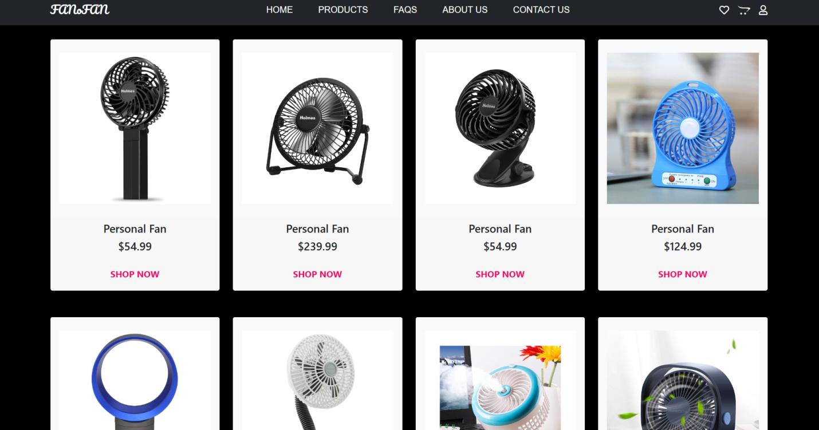

            <div class="row pt-5">

                <div class="col-lg-3 mix">

                    <div class="card border-0">

                        <div class="card-body py-4 bg-light">

                            <img src="../images/PFan.png" class="img-fluid" alt="">

                            <div class="circle1"><i class="fas fa-shopping-cart"></i></div>

                            <div class="circle2"><i class="far fa-heart"></i></div>

                        </div>

                        <div class="card-footer border-0 text-center">

                            <h5 class="card-title">Personal Fan</h5>

                            <h5>$54.99</h5>

                            <a href="./product.html?productId=22" class="pbtn mt-3">SHOP NOW</a>

                        </div>

                    </div>

                </div>

                <div class="col-lg-3 mix">

                    <div class="card border-0">

                        <div class="card-body py-4 bg-light">

                            <img src="../images/pfan2.png" class="img-fluid" alt="">

                            <div class="circle1"><i class="fas fa-shopping-cart"></i></div>

                            <div class="circle2"><i class="far fa-heart"></i></div>

                        </div>

                        <div class="card-footer border-0 text-center">

                            <h5 class="card-title">Personal Fan</h5>

                            <h5>$239.99</h5>

                            <a href="./product.html?productId=23" class="pbtn mt-3">SHOP NOW</a>

                        </div>

                    </div>

                </div>

                <div class="col-lg-3 mix">

                    <div class="card border-0">

                        <div class="card-body py-4 bg-light">

                            <img src="../images/pfan3.png" class="img-fluid" alt="">

                            <div class="circle1"><i class="fas fa-shopping-cart"></i></div>

                            <div class="circle2"><i class="far fa-heart"></i></div>

                        </div>

                        <div class="card-footer border-0 text-center">

                            <h5 class="card-title">Personal Fan</h5>

                            <h5>$54.99</h5>

                            <a href="./product.html?productId=7" class="pbtn mt-3">SHOP NOW</a>

                        </div>

                    </div>

                </div>

                <div class="col-lg-3 mix">

                    <div class="card border-0">

                        <div class="card-body py-4 bg-light">

                            <img src="../images/pfan4.jpg" class="img-fluid" alt="">

                            <div class="circle1"><i class="fas fa-shopping-cart"></i></div>

                            <div class="circle2"><i class="far fa-heart"></i></div>

                        </div>

                        <div class="card-footer border-0 text-center">

                            <h5 class="card-title">Personal Fan</h5>

                            <h5>$124.99</h5>

                            <a href="./product.html?productId=24" class="pbtn mt-3">SHOP NOW</a>

                        </div>

                    </div>

                </div>

            </div>

            <div class="row pt-5">

                <div class="col-lg-3 mix">

                    <div class="card border-0">

                        <div class="card-body py-4 bg-light">

                            <img src="../images/pfan6.jpg" class="img-fluid" alt="">

                            <div class="circle1"><i class="fas fa-shopping-cart"></i></div>

                            <div class="circle2"><i class="far fa-heart"></i></div>

                        </div>

                        <div class="card-footer border-0 text-center">

                            <h5 class="card-title">Personal Fan</h5>

                            <h5>$634.99</h5>

                            <a href="./product.html?productId=11" class="pbtn mt-3">SHOP NOW</a>

                        </div>

                    </div>

                </div>

                <div class="col-lg-3 mix">

                    <div class="card border-0">

                        <div class="card-body py-4 bg-light">

                            <img src="../images/pfan7.webp" class="img-fluid" alt="">

                            <div class="circle1"><i class="fas fa-shopping-cart"></i></div>

                            <div class="circle2"><i class="far fa-heart"></i></div>

                        </div>

                        <div class="card-footer border-0 text-center">

                            <h5 class="card-title">Personal Fan</h5>

                            <h5>$60</h5>

                            <a href="./product.html?productId=4" class="pbtn mt-3">SHOP NOW</a>

                        </div>

                    </div>

                </div>

                <div class="col-lg-3 mix">

                    <div class="card border-0">

                        <div class="card-body py-4 bg-light">

                            <img src="../images/pfan5.jpg" class="img-fluid" alt="">

                            <div class="circle1"><i class="fas fa-shopping-cart"></i></div>

                            <div class="circle2"><i class="far fa-heart"></i></div>

                        </div>

                        <div class="card-footer border-0 text-center">

                            <h5 class="card-title">Personal Fan</h5>

                            <h5>$54.99</h5>

                            <a href="./product.html?productId=25" class="pbtn mt-3">SHOP NOW</a>

                        </div>

                    </div>

                </div>

                <div class="col-lg-3 mix">

                    <div class="card border-0">

                        <div class="card-body py-4 bg-light">

                            <img src="../images/pfan8.jpg" class="img-fluid" alt="">

                            <div class="circle1"><i class="fas fa-shopping-cart"></i></div>

                            <div class="circle2"><i class="far fa-heart"></i></div>

                        </div>

                        <div class="card-footer border-0 text-center">

                            <h5 class="card-title">Personal Fan</h5>

                            <h5>$780</h5>

                            <a href="./product.html?productId=26" class="pbtn mt-3">SHOP NOW</a>

                        </div>

                    </div>

                </div>

            </div>

            <div class="row pt-5">

                <div class="col-lg-3 mix">

                    <div class="card border-0">

                        <div class="card-body py-4 bg-light">

                            <img src="../images/PFan.png" class="img-fluid" alt="">

                            <div class="circle1"><i class="fas fa-shopping-cart"></i></div>

                            <div class="circle2"><i class="far fa-heart"></i></div>

                        </div>

                        <div class="card-footer border-0 text-center">

                            <h5 class="card-title">Personal Fan</h5>

                            <h5>$54.99</h5>

                            <a href="./product.html?productId=22" class="pbtn mt-3">SHOP NOW</a>

                        </div>

                    </div>

                </div>

                <div class="col-lg-3 mix">

                    <div class="card border-0">

                        <div class="card-body py-4 bg-light">

                            <img src="../images/pfan2.png" class="img-fluid" alt="">

                            <div class="circle1"><i class="fas fa-shopping-cart"></i></div>

                            <div class="circle2"><i class="far fa-heart"></i></div>

                        </div>

                        <div class="card-footer border-0 text-center">

                            <h5 class="card-title">Personal Fan</h5>

                            <h5>$239.99</h5>

                            <a href="./product.html?productId=23" class="pbtn mt-3">SHOP NOW</a>

                        </div>

                    </div>

                </div>

                <div class="col-lg-3 mix">

                    <div class="card border-0">

                        <div class="card-body py-4 bg-light">

                            <img src="../images/pfan3.png" class="img-fluid" alt="">

                            <div class="circle1"><i class="fas fa-shopping-cart"></i></div>

                            <div class="circle2"><i class="far fa-heart"></i></div>

                        </div>

                        <div class="card-footer border-0 text-center">

                            <h5 class="card-title">Personal Fan</h5>

                            <h5>$54.99</h5>

                            <a href="./product.html?productId=7" class="pbtn mt-3">SHOP NOW</a>

                        </div>

                    </div>

                </div>

                <div class="col-lg-3 mix">

                    <div class="card border-0">

                        <div class="card-body py-4 bg-light">

                            <img src="../images/pfan4.jpg" class="img-fluid" alt="">

                            <div class="circle1"><i class="fas fa-shopping-cart"></i></div>

                            <div class="circle2"><i class="far fa-heart"></i></div>

                        </div>

                        <div class="card-footer border-0 text-center">

                            <h5 class="card-title">Personal Fan</h5>

                            <h5>$124.99</h5>

                            <a href="./product.html?productId=24" class="pbtn mt-3">SHOP NOW</a>

                        </div>

                    </div>

                </div>

            </div>

            <div class="row pt-5">

                <div class="col-lg-3 mix">

                    <div class="card border-0">

                        <div class="card-body py-4 bg-light">

                            <img src="../images/pfan6.jpg" class="img-fluid" alt="">

                            <div class="circle1"><i class="fas fa-shopping-cart"></i></div>

                            <div class="circle2"><i class="far fa-heart"></i></div>

                        </div>

                        <div class="card-footer border-0 text-center">

                            <h5 class="card-title">Personal Fan</h5>

                            <h5>$634.99</h5>

                            <a href="./product.html?productId=11" class="pbtn mt-3">SHOP NOW</a>

                        </div>

                    </div>

                </div>

                <div class="col-lg-3 mix">

                    <div class="card border-0">

                        <div class="card-body py-4 bg-light">

                            <img src="../images/pfan7.webp" class="img-fluid" alt="">

                            <div class="circle1"><i class="fas fa-shopping-cart"></i></div>

                            <div class="circle2"><i class="far fa-heart"></i></div>

                        </div>

                        <div class="card-footer border-0 text-center">

                            <h5 class="card-title">Personal Fan</h5>

                            <h5>$60</h5>

                            <a href="./product.html?productId=4" class="pbtn mt-3">SHOP NOW</a>

                        </div>

                    </div>

                </div>

                <div class="col-lg-3 mix">

                    <div class="card border-0">

                        <div class="card-body py-4 bg-light">

                            <img src="../images/pfan5.jpg" class="img-fluid" alt="">

                            <div class="circle1"><i class="fas fa-shopping-cart"></i></div>

                            <div class="circle2"><i class="far fa-heart"></i></div>

                        </div>

                        <div class="card-footer border-0 text-center">

                            <h5 class="card-title">Personal Fan</h5>

                            <h5>$54.99</h5>

                            <a href="./product.html?productId=25" class="pbtn mt-3">SHOP NOW</a>

                        </div>

                    </div>

                </div>

                <div class="col-lg-3 mix">

                    <div class="card border-0">

                        <div class="card-body py-4 bg-light">

                            <img src="../images/pfan8.jpg" class="img-fluid" alt="">

                            <div class="circle1"><i class="fas fa-shopping-cart"></i></div>

                            <div class="circle2"><i class="far fa-heart"></i></div>

                        </div>

                        <div class="card-footer border-0 text-center">

                            <h5 class="card-title">Personal Fan</h5>

                            <h5>$780</h5>

                            <a href="./product.html?productId=26" class="pbtn mt-3">SHOP NOW</a>

                        </div>

                    </div>

                </div>

            </div>

            <div class="row pt-5">

                <div class="col-lg-3 mix">

                    <div class="card border-0">

                        <div class="card-body py-4 bg-light">

                            <img src="../images/PFan.png" class="img-fluid" alt="">

                            <div class="circle1"><i class="fas fa-shopping-cart"></i></div>

                            <div class="circle2"><i class="far fa-heart"></i></div>

                        </div>

                        <div class="card-footer border-0 text-center">

                            <h5 class="card-title">Personal Fan</h5>

                            <h5>$54.99</h5>

                            <a href="./product.html?productId=22" class="pbtn mt-3">SHOP NOW</a>

                        </div>

                    </div>

                </div>

                <div class="col-lg-3 mix">

                    <div class="card border-0">

                        <div class="card-body py-4 bg-light">

                            <img src="../images/pfan2.png" class="img-fluid" alt="">

                            <div class="circle1"><i class="fas fa-shopping-cart"></i></div>

                            <div class="circle2"><i class="far fa-heart"></i></div>

                        </div>

                        <div class="card-footer border-0 text-center">

                            <h5 class="card-title">Personal Fan</h5>

                            <h5>$239.99</h5>

                            <a href="./product.html?productId=23" class="pbtn mt-3">SHOP NOW</a>

                        </div>

                    </div>

                </div>

                <div class="col-lg-3 mix">

                    <div class="card border-0">

                        <div class="card-body py-4 bg-light">

                            <img src="../images/pfan3.png" class="img-fluid" alt="">

                            <div class="circle1"><i class="fas fa-shopping-cart"></i></div>

                            <div class="circle2"><i class="far fa-heart"></i></div>

                        </div>

                        <div class="card-footer border-0 text-center">

                            <h5 class="card-title">Personal Fan</h5>

                            <h5>$54.99</h5>

                            <a href="./product.html?productId=7" class="pbtn mt-3">SHOP NOW</a>

                        </div>

                    </div>

                </div>

                <div class="col-lg-3 mix">

                    <div class="card border-0">

                        <div class="card-body py-4 bg-light">

                            <img src="../images/pfan4.jpg" class="img-fluid" alt="">

                            <div class="circle1"><i class="fas fa-shopping-cart"></i></div>

                            <div class="circle2"><i class="far fa-heart"></i></div>

                        </div>

                        <div class="card-footer border-0 text-center">

                            <h5 class="card-title">Personal Fan</h5>

                            <h5>$124.99</h5>

                            <a href="./product.html?productId=24" class="pbtn mt-3">SHOP NOW</a>

                        </div>

                    </div>

                </div>

            </div>

</div>

            </section>

**FOOTER**



  <!-- Footer Section -->

  <section class="iconic py-5">

    <div class="container text-center py-5">

      <div class="row pb-5">

        <div class="col-lg-4">

          <span><i class="fas fa-truck icon"></i></span>

          <h3 class="py-3">Free Shipping</h3>

          <p>Free shipping available <br>for discounted goods worldwide</p>

        </div>

        <div class="col-lg-4">

          <span><i class="fas fa-address-card icon"></i></span>

          <h3 class="py-3">Address</h3>

          <p>Your information is save <br>and secured with our organization</p>

        </div>

        <div class="col-lg-4">

          <span><i class="fas fa-calendar-alt icon"></i></span>

          <h3 class="py-3">Calendar</h3>

          <p>Goods will arrive on <br>schedule and appointed time</p>

        </div>

      </div>

    </div>

  </section>

  <section class="news pt-5">

    <div class="container-fluid pt-3 text-white">

      <div class="row">

        <div class="col-lg-11 m-auto">

          <div class="row">

            <div class="col-lg-2">

              <h3 class="pb-3">Category</h3>

              <p class="m-0"><a href="./product pages/ceiling_fan.html">Ceiling Fan</a></p>

              <p class="m-0"><a href="./product pages/personal_fan.html">Personal Fan</a></p>

              <p class="m-0"><a href="./product pages/standing_fan.html">Standing Fan Fan</a></p>

              <p class="m-0"><a href="./product pages/table_fan.html">Table Fan</a></p>

              <p class="m-0"><a href="./product pages/tower_fan.html">Tower Fan</a></p>

            </div>

            <div class="col-lg-2">

              <h3 class="pb-3">Company</h3>

              <p class="m-0"><a href="index.html">Home</a></p>

              <p class="m-0"><a href="about_us.html">About Us</a></p>

              <p class="m-0"><a href="faqs.html">FAQs</a></p>

              <p class="m-0"><a href="contact_us.html">Contact Us</a></p>

            </div>

            <div class="col-lg-2">

              <h3 class="pb-3">Address</h3>

              <p class="m-0">16 FANoFAN Shopping Complex, Alagbole, Berger.<br>

                +234 815 971 8995</p>

              <a href="#">Contact@FANoFAN.com</a>

            </div>

            <div class="col-lg-5">

              <h3 class="pb-3">Newsletter</h3>

              <form action="#" class="d-flex">

                <input type="text" class="sub p-3" placeholder="Your Email" name="" id="">

                <button class="btns">Subscribe</button>

              </form>

              <div class="icon d-flex text-center pt-5">

                <div class="circle p-2">

                  <i class="fab fa-facebook-f"></i>

                </div>

                <div class="circle p-2 mx-3">

                  <i class="fab fa-twitter"></i>

                </div>

                <div class="circle p-2">

                  <i class="fab fa-instagram"></i>

                </div>

              </div>

            </div>

            <p class="text-center pb-3 Copy">Copyright @2023 All rights reserved | Riga signed</p>

          </div>

        </div>

      </div>

    </div>

  </section>

  <script src="https://cdn.jsdelivr.net/npm/bootstrap@5.0.2/dist/js/bootstrap.bundle.min.js"

    integrity="sha384-MrcW6ZMFYlzcLA8Nl+NtUVF0sA7MsXsP1UyJoMp4YLEuNSfAP+JcXn/tWtIaxVXM"

    crossorigin="anonymous"></script>

  <script src="https://cdn.jsdelivr.net/npm/@popperjs/core@2.9.2/dist/umd/popper.min.js"

    integrity="sha384-IQsoLXl5PILFhosVNubq5LC7Qb9DXgDA9i+tQ8Zj3iwWAwPtgFTxbJ8NT4GN1R8p"

    crossorigin="anonymous"></script>

  <script src="https://cdn.jsdelivr.net/npm/bootstrap@5.0.2/dist/js/bootstrap.min.js"

    integrity="sha384-cVKIPhGWiC2Al4u+LWgxfKTRIcfu0JTxR+EQDz/bgldoEyl4H0zUF0QKbrJ0EcQF"

    crossorigin="anonymous"></script>

  <script src="myScript.js" defer></script>

</body>

</html>

**STANDING FAN PAGE**

Navbar



<!doctype html>

<html lang="en">

<head>

  <meta charset="utf-8">

  <meta name="viewport" content="width=device-width, initial-scale=1">

  <link rel="stylesheet" href="/style.css">

  <link rel="preconnect" href="https://fonts.googleapis.com">

  <link rel="preconnect" href="https://fonts.gstatic.com" crossorigin>

  <link href="https://fonts.googleapis.com/css2?family=Pacifico&display=swap" rel="stylesheet">

  <link href="https://cdn.jsdelivr.net/npm/bootstrap@5.0.2/dist/css/bootstrap.min.css" rel="stylesheet"

    integrity="sha384-EVSTQN3/azprG1Anm3QDgpJLIm9Nao0Yz1ztcQTwFspd3yD65VohhpuuCOmLASjC" crossorigin="anonymous">

  <script src="https://kit.fontawesome.com/c26cd2166c.js"></script>

  <title>FANoFAN</title>

</head>

<body>

  <!-- Navbar Section -->

  <nav class="navbar navbar-expand-sm navbar-dark bg-dark fixed-top" id="myNavbar">

    <div class="container">

      <a class="navbar-brand" href="index.html">FANoFAN</a>

      <button class="navbar-toggler" type="button" data-bs-toggle="collapse" data-bs-target="#navbarSupportedContent"

        aria-controls="navbarSupportedContent" aria-expanded="false" aria-label="Toggle navigation">

        <span class="navbar-toggler-icon" style="color: white; stroke: white;"></span>

      </button>

      <div class="collapse navbar-collapse" id="navbarSupportedContent">

        <ul class="navbar-nav m-auto my-2 my-lg-0">

          <li class="nav-item">

            <a class="nav-link" aria-current="page" href="index.html">Home</a>

          </li>

          <li class="nav-item">

            <a class="nav-link" href="./product pages/products.html">Products</a>

          </li>

          <li class="nav-item">

            <a class="nav-link" href="faqs.html">FAQs</a>

          </li>

          <li class="nav-item">

            <a class="nav-link" href="about_us.html">About Us</a>

          </li>

          <li class="nav-item">

            <a class="nav-link" href="contact_us.html">Contact Us</a>

          </li>

        </ul>

        <form class="d-flex nav-icon">

          <a href="#"><span><i class="far fa-heart"></i></span></a>

          <a href="#"><span><i class="fab fa-opencart px-3"></i></span></a>

          <a href="#" class="p_icon relative" onclick="myAccount()"><span><i class="far fa-user"></i></span></a>

          <!-- dropdown login section -->

          <div id="profile-button" class="absolute not-visible">

            <p id="login_in"><a href="login.html">LOGIN IN</a></p>

            <p id="sign_up"><a href="signup.html">SIGN UP</a></p>

          </div>

        </form>

      </div>

    </div>

  </nav>

**STANDING FAN MAIN**

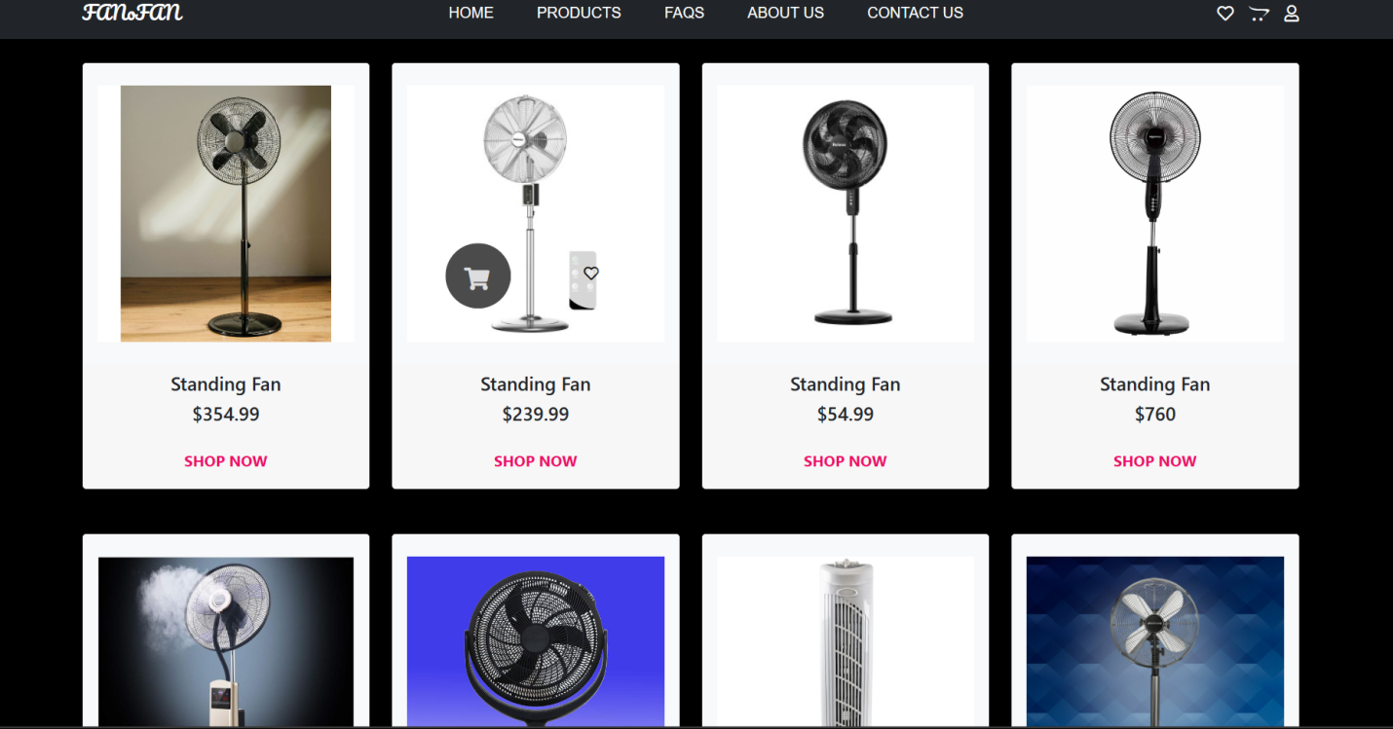

            <div class="row pt-5">

                <div class="col-lg-3 mix">

                    <div class="card border-0">

                        <div class="card-body py-4 bg-light">

                            <img src="../images/sfan.jpg" class="img-fluid" alt="">

                            <div class="circle1"><i class="fas fa-shopping-cart"></i></div>

                            <div class="circle2"><i class="far fa-heart"></i></div>

                        </div>

                        <div class="card-footer border-0 text-center">

                            <h5 class="card-title">Standing Fan</h5>

                            <h5>$354.99</h5>

                            <a href="./product.html?productId=27" class="pbtn mt-3">SHOP NOW</a>

                        </div>

                    </div>

                </div>

                <div class="col-lg-3 mix">

                    <div class="card border-0">

                        <div class="card-body py-4 bg-light">

                            <img src="../images/sfan2.png" class="img-fluid" alt="">

                            <div class="circle1"><i class="fas fa-shopping-cart"></i></div>

                            <div class="circle2"><i class="far fa-heart"></i></div>

                        </div>

                        <div class="card-footer border-0 text-center">

                            <h5 class="card-title">Standing Fan</h5>

                            <h5>$239.99</h5>

                            <a href="./product.html?productId=28" class="pbtn mt-3">SHOP NOW</a>

                        </div>

                    </div>

                </div>

                <div class="col-lg-3 mix">

                    <div class="card border-0">

                        <div class="card-body py-4 bg-light">

                            <img src="../images/sfan3.png" class="img-fluid" alt="">

                            <div class="circle1"><i class="fas fa-shopping-cart"></i></div>

                            <div class="circle2"><i class="far fa-heart"></i></div>

                        </div>

                        <div class="card-footer border-0 text-center">

                            <h5 class="card-title">Standing Fan</h5>

                            <h5>$54.99</h5>

                            <a href="./product.html?productId=29" class="pbtn mt-3">SHOP NOW</a>

                        </div>

                    </div>

                </div>

                <div class="col-lg-3 mix">

                    <div class="card border-0">

                        <div class="card-body py-4 bg-light">

                            <img src="../images/sfan4.jpg" class="img-fluid" alt="">

                            <div class="circle1"><i class="fas fa-shopping-cart"></i></div>

                            <div class="circle2"><i class="far fa-heart"></i></div>

                        </div>

                        <div class="card-footer border-0 text-center">

                            <h5 class="card-title">Standing Fan</h5>

                            <h5>$760</h5>

                            <a href="./product.html?productId=3" class="pbtn mt-3">SHOP NOW</a>

                        </div>

                    </div>

                </div>

            </div>

            <div class="row pt-5">

                <div class="col-lg-3 mix">

                    <div class="card border-0">

                        <div class="card-body py-4 bg-light">

                            <img src="../images/sfan5.jpg" class="img-fluid" alt="">

                            <div class="circle1"><i class="fas fa-shopping-cart"></i></div>

                            <div class="circle2"><i class="far fa-heart"></i></div>

                        </div>

                        <div class="card-footer border-0 text-center">

                            <h5 class="card-title">Standing Fan</h5>

                            <h5>$224.99</h5>

                            <a href="./product.html?productId=30" class="pbtn mt-3">SHOP NOW</a>

                        </div>

                    </div>

                </div>

                <div class="col-lg-3 mix">

                    <div class="card border-0">

                        <div class="card-body py-4 bg-light">

                            <img src="../images/sfan6.jpg" class="img-fluid" alt="">

                            <div class="circle1"><i class="fas fa-shopping-cart"></i></div>

                            <div class="circle2"><i class="far fa-heart"></i></div>

                        </div>

                        <div class="card-footer border-0 text-center">

                            <h5 class="card-title">Standing Fan</h5>

                            <h5>$97.99</h5>

                            <a href="./product.html?productId=31" class="pbtn mt-3">SHOP NOW</a>

                        </div>

                    </div>

                </div>

                <div class="col-lg-3 mix">

                    <div class="card border-0">

                        <div class="card-body py-4 bg-light">

                            <img src="../images/sfan7.jpg" class="img-fluid" alt="">

                            <div class="circle1"><i class="fas fa-shopping-cart"></i></div>

                            <div class="circle2"><i class="far fa-heart"></i></div>

                        </div>

                        <div class="card-footer border-0 text-center">

                            <h5 class="card-title">Standing Fan</h5>

                            <h5>$44.99</h5>

                            <a href="./product.html?productId=32" class="pbtn mt-3">SHOP NOW</a>

                        </div>

                    </div>

                </div>

                <div class="col-lg-3 mix">

                    <div class="card border-0">

                        <div class="card-body py-4 bg-light">

                            <img src="../images/sfan8.jpg" class="img-fluid" alt="">

                            <div class="circle1"><i class="fas fa-shopping-cart"></i></div>

                            <div class="circle2"><i class="far fa-heart"></i></div>

                        </div>

                        <div class="card-footer border-0 text-center">

                            <h5 class="card-title">Standing Fan</h5>

                            <h5>$90.99</h5>

                            <a href="./product.html?productId=33" class="pbtn mt-3">SHOP NOW</a>

                        </div>

                    </div>

                </div>

            </div>

            <div class="row pt-5">

                <div class="col-lg-3 mix">

                    <div class="card border-0">

                        <div class="card-body py-4 bg-light">

                            <img src="../images/sfan.jpg" class="img-fluid" alt="">

                            <div class="circle1"><i class="fas fa-shopping-cart"></i></div>

                            <div class="circle2"><i class="far fa-heart"></i></div>

                        </div>

                        <div class="card-footer border-0 text-center">

                            <h5 class="card-title">Standing Fan</h5>

                            <h5>$354.99</h5>

                            <a href="./product.html?productId=27" class="pbtn mt-3">SHOP NOW</a>

                        </div>

                    </div>

                </div>

                <div class="col-lg-3 mix">

                    <div class="card border-0">

                        <div class="card-body py-4 bg-light">

                            <img src="../images/sfan2.png" class="img-fluid" alt="">

                            <div class="circle1"><i class="fas fa-shopping-cart"></i></div>

                            <div class="circle2"><i class="far fa-heart"></i></div>

                        </div>

                        <div class="card-footer border-0 text-center">

                            <h5 class="card-title">Standing Fan</h5>

                            <h5>$239.99</h5>

                            <a href="./product.html?productId=28" class="pbtn mt-3">SHOP NOW</a>

                        </div>

                    </div>

                </div>

                <div class="col-lg-3 mix">

                    <div class="card border-0">

                        <div class="card-body py-4 bg-light">

                            <img src="../images/sfan3.png" class="img-fluid" alt="">

                            <div class="circle1"><i class="fas fa-shopping-cart"></i></div>

                            <div class="circle2"><i class="far fa-heart"></i></div>

                        </div>

                        <div class="card-footer border-0 text-center">

                            <h5 class="card-title">Standing Fan</h5>

                            <h5>$54.99</h5>

                            <a href="./product.html?productId=29" class="pbtn mt-3">SHOP NOW</a>

                        </div>

                    </div>

                </div>

                <div class="col-lg-3 mix">

                    <div class="card border-0">

                        <div class="card-body py-4 bg-light">

                            <img src="../images/sfan4.jpg" class="img-fluid" alt="">

                            <div class="circle1"><i class="fas fa-shopping-cart"></i></div>

                            <div class="circle2"><i class="far fa-heart"></i></div>

                        </div>

                        <div class="card-footer border-0 text-center">

                            <h5 class="card-title">Standing Fan</h5>

                            <h5>$760</h5>

                            <a href="./product.html?productId=3" class="pbtn mt-3">SHOP NOW</a>

                        </div>

                    </div>

                </div>

            </div>

            <div class="row pt-5">

                <div class="col-lg-3 mix">

                    <div class="card border-0">

                        <div class="card-body py-4 bg-light">

                            <img src="../images/sfan5.jpg" class="img-fluid" alt="">

                            <div class="circle1"><i class="fas fa-shopping-cart"></i></div>

                            <div class="circle2"><i class="far fa-heart"></i></div>

                        </div>

                        <div class="card-footer border-0 text-center">

                            <h5 class="card-title">Standing Fan</h5>

                            <h5>$224.99</h5>

                            <a href="./product.html?productId=30" class="pbtn mt-3">SHOP NOW</a>

                        </div>

                    </div>

                </div>

                <div class="col-lg-3 mix">

                    <div class="card border-0">

                        <div class="card-body py-4 bg-light">

                            <img src="../images/sfan6.jpg" class="img-fluid" alt="">

                            <div class="circle1"><i class="fas fa-shopping-cart"></i></div>

                            <div class="circle2"><i class="far fa-heart"></i></div>

                        </div>

                        <div class="card-footer border-0 text-center">

                            <h5 class="card-title">Standing Fan</h5>

                            <h5>$97.99</h5>

                            <a href="./product.html?productId=31" class="pbtn mt-3">SHOP NOW</a>

                        </div>

                    </div>

                </div>

                <div class="col-lg-3 mix">

                    <div class="card border-0">

                        <div class="card-body py-4 bg-light">

                            <img src="../images/sfan7.jpg" class="img-fluid" alt="">

                            <div class="circle1"><i class="fas fa-shopping-cart"></i></div>

                            <div class="circle2"><i class="far fa-heart"></i></div>

                        </div>

                        <div class="card-footer border-0 text-center">

                            <h5 class="card-title">Standing Fan</h5>

                            <h5>$44.99</h5>

                            <a href="./product.html?productId=32" class="pbtn mt-3">SHOP NOW</a>

                        </div>

                    </div>

                </div>

                <div class="col-lg-3 mix">

                    <div class="card border-0">

                        <div class="card-body py-4 bg-light">

                            <img src="../images/sfan8.jpg" class="img-fluid" alt="">

                            <div class="circle1"><i class="fas fa-shopping-cart"></i></div>

                            <div class="circle2"><i class="far fa-heart"></i></div>

                        </div>

                        <div class="card-footer border-0 text-center">

                            <h5 class="card-title">Standing Fan</h5>

                            <h5>$90.99</h5>

                            <a href="./product.html?productId=33" class="pbtn mt-3">SHOP NOW</a>

                        </div>

                    </div>

                </div>

            </div>

            <div class="row pt-5">

                <div class="col-lg-3 mix">

                    <div class="card border-0">

                        <div class="card-body py-4 bg-light">

                            <img src="../images/sfan.jpg" class="img-fluid" alt="">

                            <div class="circle1"><i class="fas fa-shopping-cart"></i></div>

                            <div class="circle2"><i class="far fa-heart"></i></div>

                        </div>

                        <div class="card-footer border-0 text-center">

                            <h5 class="card-title">Standing Fan</h5>

                            <h5>$354.99</h5>

                            <a href="./product.html?productId=27" class="pbtn mt-3">SHOP NOW</a>

                        </div>

                    </div>

                </div>

                <div class="col-lg-3 mix">

                    <div class="card border-0">

                        <div class="card-body py-4 bg-light">

                            <img src="../images/sfan2.png" class="img-fluid" alt="">

                            <div class="circle1"><i class="fas fa-shopping-cart"></i></div>

                            <div class="circle2"><i class="far fa-heart"></i></div>

                        </div>

                        <div class="card-footer border-0 text-center">

                            <h5 class="card-title">Standing Fan</h5>

                            <h5>$239.99</h5>

                            <a href="./product.html?productId=28" class="pbtn mt-3">SHOP NOW</a>

                        </div>

                    </div>

                </div>

                <div class="col-lg-3 mix">

                    <div class="card border-0">

                        <div class="card-body py-4 bg-light">

                            <img src="../images/sfan3.png" class="img-fluid" alt="">

                            <div class="circle1"><i class="fas fa-shopping-cart"></i></div>

                            <div class="circle2"><i class="far fa-heart"></i></div>

                        </div>

                        <div class="card-footer border-0 text-center">

                            <h5 class="card-title">Standing Fan</h5>

                            <h5>$54.99</h5>

                            <a href="./product.html?productId=29" class="pbtn mt-3">SHOP NOW</a>

                        </div>

                    </div>

                </div>

                <div class="col-lg-3 mix">

                    <div class="card border-0">

                        <div class="card-body py-4 bg-light">

                            <img src="../images/sfan4.jpg" class="img-fluid" alt="">

                            <div class="circle1"><i class="fas fa-shopping-cart"></i></div>

                            <div class="circle2"><i class="far fa-heart"></i></div>

                        </div>

                        <div class="card-footer border-0 text-center">

                            <h5 class="card-title">Standing Fan</h5>

                            <h5>$760</h5>

                            <a href="./product.html?productId=3" class="pbtn mt-3">SHOP NOW</a>

                        </div>

                    </div>

                </div>

            </div>

        </div>

    </section>

**FOOTER**



  <!-- Footer Section -->

  <section class="iconic py-5">

    <div class="container text-center py-5">

      <div class="row pb-5">

        <div class="col-lg-4">

          <span><i class="fas fa-truck icon"></i></span>

          <h3 class="py-3">Free Shipping</h3>

          <p>Free shipping available <br>for discounted goods worldwide</p>

        </div>

        <div class="col-lg-4">

          <span><i class="fas fa-address-card icon"></i></span>

          <h3 class="py-3">Address</h3>

          <p>Your information is save <br>and secured with our organization</p>

        </div>

        <div class="col-lg-4">

          <span><i class="fas fa-calendar-alt icon"></i></span>

          <h3 class="py-3">Calendar</h3>

          <p>Goods will arrive on <br>schedule and appointed time</p>

        </div>

      </div>

    </div>

  </section>

  <section class="news pt-5">

    <div class="container-fluid pt-3 text-white">

      <div class="row">

        <div class="col-lg-11 m-auto">

          <div class="row">

            <div class="col-lg-2">

              <h3 class="pb-3">Category</h3>

              <p class="m-0"><a href="./product pages/ceiling_fan.html">Ceiling Fan</a></p>

              <p class="m-0"><a href="./product pages/personal_fan.html">Personal Fan</a></p>

              <p class="m-0"><a href="./product pages/standing_fan.html">Standing Fan Fan</a></p>

              <p class="m-0"><a href="./product pages/table_fan.html">Table Fan</a></p>

              <p class="m-0"><a href="./product pages/tower_fan.html">Tower Fan</a></p>

            </div>

            <div class="col-lg-2">

              <h3 class="pb-3">Company</h3>

              <p class="m-0"><a href="index.html">Home</a></p>

              <p class="m-0"><a href="about_us.html">About Us</a></p>

              <p class="m-0"><a href="faqs.html">FAQs</a></p>

              <p class="m-0"><a href="contact_us.html">Contact Us</a></p>

            </div>

            <div class="col-lg-2">

              <h3 class="pb-3">Address</h3>

              <p class="m-0">16 FANoFAN Shopping Complex, Alagbole, Berger.<br>

                +234 815 971 8995</p>

              <a href="#">Contact@FANoFAN.com</a>

            </div>

            <div class="col-lg-5">

              <h3 class="pb-3">Newsletter</h3>

              <form action="#" class="d-flex">

                <input type="text" class="sub p-3" placeholder="Your Email" name="" id="">

                <button class="btns">Subscribe</button>

              </form>

              <div class="icon d-flex text-center pt-5">

                <div class="circle p-2">

                  <i class="fab fa-facebook-f"></i>

                </div>

                <div class="circle p-2 mx-3">

                  <i class="fab fa-twitter"></i>

                </div>

                <div class="circle p-2">

                  <i class="fab fa-instagram"></i>

                </div>

              </div>

            </div>

            <p class="text-center pb-3 Copy">Copyright @2023 All rights reserved | Riga signed</p>

          </div>

        </div>

      </div>

    </div>

  </section>

  <script src="https://cdn.jsdelivr.net/npm/bootstrap@5.0.2/dist/js/bootstrap.bundle.min.js"

    integrity="sha384-MrcW6ZMFYlzcLA8Nl+NtUVF0sA7MsXsP1UyJoMp4YLEuNSfAP+JcXn/tWtIaxVXM"

    crossorigin="anonymous"></script>

  <script src="https://cdn.jsdelivr.net/npm/@popperjs/core@2.9.2/dist/umd/popper.min.js"

    integrity="sha384-IQsoLXl5PILFhosVNubq5LC7Qb9DXgDA9i+tQ8Zj3iwWAwPtgFTxbJ8NT4GN1R8p"

    crossorigin="anonymous"></script>

  <script src="https://cdn.jsdelivr.net/npm/bootstrap@5.0.2/dist/js/bootstrap.min.js"

    integrity="sha384-cVKIPhGWiC2Al4u+LWgxfKTRIcfu0JTxR+EQDz/bgldoEyl4H0zUF0QKbrJ0EcQF"

    crossorigin="anonymous"></script>

  <script src="myScript.js" defer></script>

</body>

</html>

            <div class="row pt-5">

                <div class="col-lg-3 mix">

                    <div class="card border-0">

                        <div class="card-body py-4 bg-light">

                            <img src="../images/PFan.png" class="img-fluid" alt="">

                            <div class="circle1"><i class="fas fa-shopping-cart"></i></div>

                            <div class="circle2"><i class="far fa-heart"></i></div>

                        </div>

                        <div class="card-footer border-0 text-center">

                            <h5 class="card-title">Personal Fan</h5>

                            <h5>$54.99</h5>

                            <a href="./product.html?productId=22" class="pbtn mt-3">SHOP NOW</a>

                        </div>

                    </div>

                </div>

                <div class="col-lg-3 mix">

                    <div class="card border-0">

                        <div class="card-body py-4 bg-light">

                            <img src="../images/pfan2.png" class="img-fluid" alt="">

                            <div class="circle1"><i class="fas fa-shopping-cart"></i></div>

                            <div class="circle2"><i class="far fa-heart"></i></div>

                        </div>

                        <div class="card-footer border-0 text-center">

                            <h5 class="card-title">Personal Fan</h5>

                            <h5>$239.99</h5>

                            <a href="./product.html?productId=23" class="pbtn mt-3">SHOP NOW</a>

                        </div>

                    </div>

                </div>

                <div class="col-lg-3 mix">

                    <div class="card border-0">

                        <div class="card-body py-4 bg-light">

                            <img src="../images/pfan3.png" class="img-fluid" alt="">

                            <div class="circle1"><i class="fas fa-shopping-cart"></i></div>

                            <div class="circle2"><i class="far fa-heart"></i></div>

                        </div>

                        <div class="card-footer border-0 text-center">

                            <h5 class="card-title">Personal Fan</h5>

                            <h5>$54.99</h5>

                            <a href="./product.html?productId=7" class="pbtn mt-3">SHOP NOW</a>

                        </div>

                    </div>

                </div>

                <div class="col-lg-3 mix">

                    <div class="card border-0">

                        <div class="card-body py-4 bg-light">

                            <img src="../images/pfan4.jpg" class="img-fluid" alt="">

                            <div class="circle1"><i class="fas fa-shopping-cart"></i></div>

                            <div class="circle2"><i class="far fa-heart"></i></div>

                        </div>

                        <div class="card-footer border-0 text-center">

                            <h5 class="card-title">Personal Fan</h5>

                            <h5>$124.99</h5>

                            <a href="./product.html?productId=24" class="pbtn mt-3">SHOP NOW</a>

                        </div>

                    </div>

                </div>

            </div>

            <div class="row pt-5">

                <div class="col-lg-3 mix">

                    <div class="card border-0">

                        <div class="card-body py-4 bg-light">

                            <img src="../images/pfan6.jpg" class="img-fluid" alt="">

                            <div class="circle1"><i class="fas fa-shopping-cart"></i></div>

                            <div class="circle2"><i class="far fa-heart"></i></div>

                        </div>

                        <div class="card-footer border-0 text-center">

                            <h5 class="card-title">Personal Fan</h5>

                            <h5>$634.99</h5>

                            <a href="./product.html?productId=11" class="pbtn mt-3">SHOP NOW</a>

                        </div>

                    </div>

                </div>

                <div class="col-lg-3 mix">

                    <div class="card border-0">

                        <div class="card-body py-4 bg-light">

                            <img src="../images/pfan7.webp" class="img-fluid" alt="">

                            <div class="circle1"><i class="fas fa-shopping-cart"></i></div>

                            <div class="circle2"><i class="far fa-heart"></i></div>

                        </div>

                        <div class="card-footer border-0 text-center">

                            <h5 class="card-title">Personal Fan</h5>

                            <h5>$60</h5>

                            <a href="./product.html?productId=4" class="pbtn mt-3">SHOP NOW</a>

                        </div>

                    </div>

                </div>

                <div class="col-lg-3 mix">

                    <div class="card border-0">

                        <div class="card-body py-4 bg-light">

                            <img src="../images/pfan5.jpg" class="img-fluid" alt="">

                            <div class="circle1"><i class="fas fa-shopping-cart"></i></div>

                            <div class="circle2"><i class="far fa-heart"></i></div>

                        </div>

                        <div class="card-footer border-0 text-center">

                            <h5 class="card-title">Personal Fan</h5>

                            <h5>$54.99</h5>

                            <a href="./product.html?productId=25" class="pbtn mt-3">SHOP NOW</a>

                        </div>

                    </div>

                </div>

                <div class="col-lg-3 mix">

                    <div class="card border-0">

                        <div class="card-body py-4 bg-light">

                            <img src="../images/pfan8.jpg" class="img-fluid" alt="">

                            <div class="circle1"><i class="fas fa-shopping-cart"></i></div>

                            <div class="circle2"><i class="far fa-heart"></i></div>

                        </div>

                        <div class="card-footer border-0 text-center">

                            <h5 class="card-title">Personal Fan</h5>

                            <h5>$780</h5>

                            <a href="./product.html?productId=26" class="pbtn mt-3">SHOP NOW</a>

                        </div>

                    </div>

                </div>

            </div>

            <div class="row pt-5">

                <div class="col-lg-3 mix">

                    <div class="card border-0">

                        <div class="card-body py-4 bg-light">

                            <img src="../images/PFan.png" class="img-fluid" alt="">

                            <div class="circle1"><i class="fas fa-shopping-cart"></i></div>

                            <div class="circle2"><i class="far fa-heart"></i></div>

                        </div>

                        <div class="card-footer border-0 text-center">

                            <h5 class="card-title">Personal Fan</h5>

                            <h5>$54.99</h5>

                            <a href="./product.html?productId=22" class="pbtn mt-3">SHOP NOW</a>

                        </div>

                    </div>

                </div>

                <div class="col-lg-3 mix">

                    <div class="card border-0">

                        <div class="card-body py-4 bg-light">

                            <img src="../images/pfan2.png" class="img-fluid" alt="">

                            <div class="circle1"><i class="fas fa-shopping-cart"></i></div>

                            <div class="circle2"><i class="far fa-heart"></i></div>

                        </div>

                        <div class="card-footer border-0 text-center">

                            <h5 class="card-title">Personal Fan</h5>

                            <h5>$239.99</h5>

                            <a href="./product.html?productId=23" class="pbtn mt-3">SHOP NOW</a>

                        </div>

                    </div>

                </div>

                <div class="col-lg-3 mix">

                    <div class="card border-0">

                        <div class="card-body py-4 bg-light">

                            <img src="../images/pfan3.png" class="img-fluid" alt="">

                            <div class="circle1"><i class="fas fa-shopping-cart"></i></div>

                            <div class="circle2"><i class="far fa-heart"></i></div>

                        </div>

                        <div class="card-footer border-0 text-center">

                            <h5 class="card-title">Personal Fan</h5>

                            <h5>$54.99</h5>

                            <a href="./product.html?productId=7" class="pbtn mt-3">SHOP NOW</a>

                        </div>

                    </div>

                </div>

                <div class="col-lg-3 mix">

                    <div class="card border-0">

                        <div class="card-body py-4 bg-light">

                            <img src="../images/pfan4.jpg" class="img-fluid" alt="">

                            <div class="circle1"><i class="fas fa-shopping-cart"></i></div>

                            <div class="circle2"><i class="far fa-heart"></i></div>

                        </div>

                        <div class="card-footer border-0 text-center">

                            <h5 class="card-title">Personal Fan</h5>

                            <h5>$124.99</h5>

                            <a href="./product.html?productId=24" class="pbtn mt-3">SHOP NOW</a>

                        </div>

                    </div>

                </div>

            </div>

            <div class="row pt-5">

                <div class="col-lg-3 mix">

                    <div class="card border-0">

                        <div class="card-body py-4 bg-light">

                            <img src="../images/pfan6.jpg" class="img-fluid" alt="">

                            <div class="circle1"><i class="fas fa-shopping-cart"></i></div>

                            <div class="circle2"><i class="far fa-heart"></i></div>

                        </div>

                        <div class="card-footer border-0 text-center">

                            <h5 class="card-title">Personal Fan</h5>

                            <h5>$634.99</h5>

                            <a href="./product.html?productId=11" class="pbtn mt-3">SHOP NOW</a>

                        </div>

                    </div>

                </div>

                <div class="col-lg-3 mix">

                    <div class="card border-0">

                        <div class="card-body py-4 bg-light">

                            <img src="../images/pfan7.webp" class="img-fluid" alt="">

                            <div class="circle1"><i class="fas fa-shopping-cart"></i></div>

                            <div class="circle2"><i class="far fa-heart"></i></div>

                        </div>

                        <div class="card-footer border-0 text-center">

                            <h5 class="card-title">Personal Fan</h5>

                            <h5>$60</h5>

                            <a href="./product.html?productId=4" class="pbtn mt-3">SHOP NOW</a>

                        </div>

                    </div>

                </div>

                <div class="col-lg-3 mix">

                    <div class="card border-0">

                        <div class="card-body py-4 bg-light">

                            <img src="../images/pfan5.jpg" class="img-fluid" alt="">

                            <div class="circle1"><i class="fas fa-shopping-cart"></i></div>

                            <div class="circle2"><i class="far fa-heart"></i></div>

                        </div>

                        <div class="card-footer border-0 text-center">

                            <h5 class="card-title">Personal Fan</h5>

                            <h5>$54.99</h5>

                            <a href="./product.html?productId=25" class="pbtn mt-3">SHOP NOW</a>

                        </div>

                    </div>

                </div>

                <div class="col-lg-3 mix">

                    <div class="card border-0">

                        <div class="card-body py-4 bg-light">

                            <img src="../images/pfan8.jpg" class="img-fluid" alt="">

                            <div class="circle1"><i class="fas fa-shopping-cart"></i></div>

                            <div class="circle2"><i class="far fa-heart"></i></div>

                        </div>

                        <div class="card-footer border-0 text-center">

                            <h5 class="card-title">Personal Fan</h5>

                            <h5>$780</h5>

                            <a href="./product.html?productId=26" class="pbtn mt-3">SHOP NOW</a>

                        </div>

                    </div>

                </div>

            </div>

            <div class="row pt-5">

                <div class="col-lg-3 mix">

                    <div class="card border-0">

                        <div class="card-body py-4 bg-light">

                            <img src="../images/PFan.png" class="img-fluid" alt="">

                            <div class="circle1"><i class="fas fa-shopping-cart"></i></div>

                            <div class="circle2"><i class="far fa-heart"></i></div>

                        </div>

                        <div class="card-footer border-0 text-center">

                            <h5 class="card-title">Personal Fan</h5>

                            <h5>$54.99</h5>

                            <a href="./product.html?productId=22" class="pbtn mt-3">SHOP NOW</a>

                        </div>

                    </div>

                </div>

                <div class="col-lg-3 mix">

                    <div class="card border-0">

                        <div class="card-body py-4 bg-light">

                            <img src="../images/pfan2.png" class="img-fluid" alt="">

                            <div class="circle1"><i class="fas fa-shopping-cart"></i></div>

                            <div class="circle2"><i class="far fa-heart"></i></div>

                        </div>

                        <div class="card-footer border-0 text-center">

                            <h5 class="card-title">Personal Fan</h5>

                            <h5>$239.99</h5>

                            <a href="./product.html?productId=23" class="pbtn mt-3">SHOP NOW</a>

                        </div>

                    </div>

                </div>

                <div class="col-lg-3 mix">

                    <div class="card border-0">

                        <div class="card-body py-4 bg-light">

                            <img src="../images/pfan3.png" class="img-fluid" alt="">

                            <div class="circle1"><i class="fas fa-shopping-cart"></i></div>

                            <div class="circle2"><i class="far fa-heart"></i></div>

                        </div>

                        <div class="card-footer border-0 text-center">

                            <h5 class="card-title">Personal Fan</h5>

                            <h5>$54.99</h5>

                            <a href="./product.html?productId=7" class="pbtn mt-3">SHOP NOW</a>

                        </div>

                    </div>

                </div>

                <div class="col-lg-3 mix">

                    <div class="card border-0">

                        <div class="card-body py-4 bg-light">

                            <img src="../images/pfan4.jpg" class="img-fluid" alt="">

                            <div class="circle1"><i class="fas fa-shopping-cart"></i></div>

                            <div class="circle2"><i class="far fa-heart"></i></div>

                        </div>

                        <div class="card-footer border-0 text-center">

                            <h5 class="card-title">Personal Fan</h5>

                            <h5>$124.99</h5>

                            <a href="./product.html?productId=24" class="pbtn mt-3">SHOP NOW</a>

                        </div>

                    </div>

                </div>

            </div>

**TABLE FAN PAGE**

Navbar



<!doctype html>

<html lang="en">

<head>

  <meta charset="utf-8">

  <meta name="viewport" content="width=device-width, initial-scale=1">

  <link rel="stylesheet" href="/style.css">

  <link rel="preconnect" href="https://fonts.googleapis.com">

  <link rel="preconnect" href="https://fonts.gstatic.com" crossorigin>

  <link href="https://fonts.googleapis.com/css2?family=Pacifico&display=swap" rel="stylesheet">

  <link href="https://cdn.jsdelivr.net/npm/bootstrap@5.0.2/dist/css/bootstrap.min.css" rel="stylesheet"

    integrity="sha384-EVSTQN3/azprG1Anm3QDgpJLIm9Nao0Yz1ztcQTwFspd3yD65VohhpuuCOmLASjC" crossorigin="anonymous">

  <script src="https://kit.fontawesome.com/c26cd2166c.js"></script>

  <title>FANoFAN</title>

</head>

<body>

  <!-- Navbar Section -->

  <nav class="navbar navbar-expand-sm navbar-dark bg-dark fixed-top" id="myNavbar">

    <div class="container">

      <a class="navbar-brand" href="index.html">FANoFAN</a>

      <button class="navbar-toggler" type="button" data-bs-toggle="collapse" data-bs-target="#navbarSupportedContent"

        aria-controls="navbarSupportedContent" aria-expanded="false" aria-label="Toggle navigation">

        <span class="navbar-toggler-icon" style="color: white; stroke: white;"></span>

      </button>

      <div class="collapse navbar-collapse" id="navbarSupportedContent">

        <ul class="navbar-nav m-auto my-2 my-lg-0">

          <li class="nav-item">

            <a class="nav-link" aria-current="page" href="index.html">Home</a>

          </li>

          <li class="nav-item">

            <a class="nav-link" href="./product pages/products.html">Products</a>

          </li>

          <li class="nav-item">

            <a class="nav-link" href="faqs.html">FAQs</a>

          </li>

          <li class="nav-item">

            <a class="nav-link" href="about_us.html">About Us</a>

          </li>

          <li class="nav-item">

            <a class="nav-link" href="contact_us.html">Contact Us</a>

          </li>

        </ul>

        <form class="d-flex nav-icon">

          <a href="#"><span><i class="far fa-heart"></i></span></a>

          <a href="#"><span><i class="fab fa-opencart px-3"></i></span></a>

          <a href="#" class="p_icon relative" onclick="myAccount()"><span><i class="far fa-user"></i></span></a>

          <!-- dropdown login section -->

          <div id="profile-button" class="absolute not-visible">

            <p id="login_in"><a href="login.html">LOGIN IN</a></p>

            <p id="sign_up"><a href="signup.html">SIGN UP</a></p>

          </div>

        </form>

      </div>

    </div>

  </nav>

**TABLE FAN MAIN**

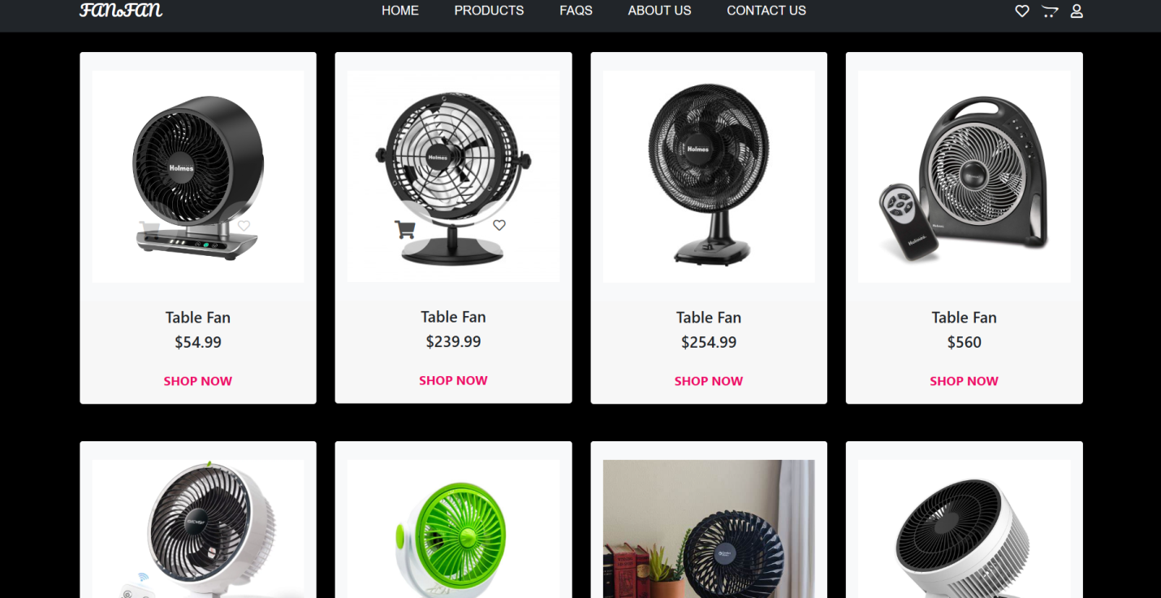

            <div class="row pt-5">

                <div class="col-lg-3 mix">

                    <div class="card border-0">

                        <div class="card-body py-4 bg-light">

                            <img src="../images/tfan.png" class="img-fluid" alt="">

                            <div class="circle1"><i class="fas fa-shopping-cart"></i></div>

                            <div class="circle2"><i class="far fa-heart"></i></div>

                        </div>

                        <div class="card-footer border-0 text-center">

                            <h5 class="card-title">Table Fan</h5>

                            <h5>$54.99</h5>

                            <a href="./product.html?productId=34" class="pbtn mt-3">SHOP NOW</a>

                        </div>

                    </div>

                </div>

                <div class="col-lg-3 mix">

                    <div class="card border-0">

                        <div class="card-body py-4 bg-light">

                            <img src="../images/tfan2.png" class="img-fluid" alt="">

                            <div class="circle1"><i class="fas fa-shopping-cart"></i></div>

                            <div class="circle2"><i class="far fa-heart"></i></div>

                        </div>

                        <div class="card-footer border-0 text-center">

                            <h5 class="card-title">Table Fan</h5>

                            <h5>$239.99</h5>

                            <a href="./product.html?productId=35" class="pbtn mt-3">SHOP NOW</a>

                        </div>

                    </div>

                </div>

                <div class="col-lg-3 mix">

                    <div class="card border-0">

                        <div class="card-body py-4 bg-light">

                            <img src="../images/tfan3.png" class="img-fluid" alt="">

                            <div class="circle1"><i class="fas fa-shopping-cart"></i></div>

                            <div class="circle2"><i class="far fa-heart"></i></div>

                        </div>

                        <div class="card-footer border-0 text-center">

                            <h5 class="card-title">Table Fan</h5>

                            <h5>$254.99</h5>

                            <a href="./product.html?productId=36" class="pbtn mt-3">SHOP NOW</a>

                        </div>

                    </div>

                </div>

                <div class="col-lg-3 mix">

                    <div class="card border-0">

                        <div class="card-body py-4 bg-light">

                            <img src="../images/tfan4.jpg" class="img-fluid" alt="">

                            <div class="circle1"><i class="fas fa-shopping-cart"></i></div>

                            <div class="circle2"><i class="far fa-heart"></i></div>

                        </div>

                        <div class="card-footer border-0 text-center">

                            <h5 class="card-title">Table Fan</h5>

                            <h5>$560</h5>

                            <a href="./product.html?productId=1" class="pbtn mt-3">SHOP NOW</a>

                        </div>

                    </div>

                </div>

            </div>

            <div class="row pt-5">

                <div class="col-lg-3 mix">

                    <div class="card border-0">

                        <div class="card-body py-4 bg-light">

                            <img src="../images/tfan5.webp" class="img-fluid" alt="">

                            <div class="circle1"><i class="fas fa-shopping-cart"></i></div>

                            <div class="circle2"><i class="far fa-heart"></i></div>

                        </div>

                        <div class="card-footer border-0 text-center">

                            <h5 class="card-title">Table Fan</h5>

                            <h5>$150</h5>

                            <a href="./product.html?productId=5" class="pbtn mt-3">SHOP NOW</a>

                        </div>

                    </div>

                </div>

                <div class="col-lg-3 mix">

                    <div class="card border-0">

                        <div class="card-body py-4 bg-light">

                            <img src="../images/tfan6.jpg" class="img-fluid" alt="">

                            <div class="circle1"><i class="fas fa-shopping-cart"></i></div>

                            <div class="circle2"><i class="far fa-heart"></i></div>

                        </div>

                        <div class="card-footer border-0 text-center">

                            <h5 class="card-title">Table Fan</h5>

                            <h5>$190</h5>

                            <a href="./product.html?productId=9" class="pbtn mt-3">SHOP NOW</a>

                        </div>

                    </div>

                </div>

                <div class="col-lg-3 mix">

                    <div class="card border-0">

                        <div class="card-body py-4 bg-light">

                            <img src="../images/tfan7.jpg" class="img-fluid" alt="">

                            <div class="circle1"><i class="fas fa-shopping-cart"></i></div>

                            <div class="circle2"><i class="far fa-heart"></i></div>

                        </div>

                        <div class="card-footer border-0 text-center">

                            <h5 class="card-title">Table Fan</h5>

                            <h5>$44.99</h5>

                            <a href="./product.html?productId=13" class="pbtn mt-3">SHOP NOW</a>

                        </div>

                    </div>

                </div>

                <div class="col-lg-3 mix">

                    <div class="card border-0">

                        <div class="card-body py-4 bg-light">

                            <img src="../images/tfan8.jpg" class="img-fluid" alt="">

                            <div class="circle1"><i class="fas fa-shopping-cart"></i></div>

                            <div class="circle2"><i class="far fa-heart"></i></div>

                        </div>

                        <div class="card-footer border-0 text-center">

                            <h5 class="card-title">Table Fan</h5>

                            <h5>$97.99</h5>

                            <a href="./product.html?productId=12" class="pbtn mt-3">SHOP NOW</a>

                        </div>

                    </div>

                </div>

            </div>

            <div class="row pt-5">

                <div class="col-lg-3 mix">

                    <div class="card border-0">

                        <div class="card-body py-4 bg-light">

                            <img src="../images/tfan.png" class="img-fluid" alt="">

                            <div class="circle1"><i class="fas fa-shopping-cart"></i></div>

                            <div class="circle2"><i class="far fa-heart"></i></div>

                        </div>

                        <div class="card-footer border-0 text-center">

                            <h5 class="card-title">Table Fan</h5>

                            <h5>$54.99</h5>

                            <a href="./product.html?productId=34" class="pbtn mt-3">SHOP NOW</a>

                        </div>

                    </div>

                </div>

                <div class="col-lg-3 mix">

                    <div class="card border-0">

                        <div class="card-body py-4 bg-light">

                            <img src="../images/tfan2.png" class="img-fluid" alt="">

                            <div class="circle1"><i class="fas fa-shopping-cart"></i></div>

                            <div class="circle2"><i class="far fa-heart"></i></div>

                        </div>

                        <div class="card-footer border-0 text-center">

                            <h5 class="card-title">Table Fan</h5>

                            <h5>$239.99</h5>

                            <a href="./product.html?productId=35" class="pbtn mt-3">SHOP NOW</a>

                        </div>

                    </div>

                </div>

                <div class="col-lg-3 mix">

                    <div class="card border-0">

                        <div class="card-body py-4 bg-light">

                            <img src="../images/tfan3.png" class="img-fluid" alt="">

                            <div class="circle1"><i class="fas fa-shopping-cart"></i></div>

                            <div class="circle2"><i class="far fa-heart"></i></div>

                        </div>

                        <div class="card-footer border-0 text-center">

                            <h5 class="card-title">Table Fan</h5>

                            <h5>$254.99</h5>

                            <a href="./product.html?productId=36" class="pbtn mt-3">SHOP NOW</a>

                        </div>

                    </div>

                </div>

                <div class="col-lg-3 mix">

                    <div class="card border-0">

                        <div class="card-body py-4 bg-light">

                            <img src="../images/tfan4.jpg" class="img-fluid" alt="">

                            <div class="circle1"><i class="fas fa-shopping-cart"></i></div>

                            <div class="circle2"><i class="far fa-heart"></i></div>

                        </div>

                        <div class="card-footer border-0 text-center">

                            <h5 class="card-title">Table Fan</h5>

                            <h5>$560</h5>

                            <a href="./product.html?productId=1" class="pbtn mt-3">SHOP NOW</a>

                        </div>

                    </div>

                </div>

            </div>

            <div class="row pt-5">

                <div class="col-lg-3 mix">

                    <div class="card border-0">

                        <div class="card-body py-4 bg-light">

                            <img src="../images/tfan5.webp" class="img-fluid" alt="">

                            <div class="circle1"><i class="fas fa-shopping-cart"></i></div>

                            <div class="circle2"><i class="far fa-heart"></i></div>

                        </div>

                        <div class="card-footer border-0 text-center">

                            <h5 class="card-title">Table Fan</h5>

                            <h5>$150</h5>

                            <a href="./product.html?productId=5" class="pbtn mt-3">SHOP NOW</a>

                        </div>

                    </div>

                </div>

                <div class="col-lg-3 mix">

                    <div class="card border-0">

                        <div class="card-body py-4 bg-light">

                            <img src="../images/tfan6.jpg" class="img-fluid" alt="">

                            <div class="circle1"><i class="fas fa-shopping-cart"></i></div>

                            <div class="circle2"><i class="far fa-heart"></i></div>

                        </div>

                        <div class="card-footer border-0 text-center">

                            <h5 class="card-title">Table Fan</h5>

                            <h5>$190</h5>

                            <a href="./product.html?productId=9" class="pbtn mt-3">SHOP NOW</a>

                        </div>

                    </div>

                </div>

                <div class="col-lg-3 mix">

                    <div class="card border-0">

                        <div class="card-body py-4 bg-light">

                            <img src="../images/tfan7.jpg" class="img-fluid" alt="">

                            <div class="circle1"><i class="fas fa-shopping-cart"></i></div>

                            <div class="circle2"><i class="far fa-heart"></i></div>

                        </div>

                        <div class="card-footer border-0 text-center">

                            <h5 class="card-title">Table Fan</h5>

                            <h5>$44.99</h5>

                            <a href="./product.html?productId=13" class="pbtn mt-3">SHOP NOW</a>

                        </div>

                    </div>

                </div>

                <div class="col-lg-3 mix">

                    <div class="card border-0">

                        <div class="card-body py-4 bg-light">

                            <img src="../images/tfan8.jpg" class="img-fluid" alt="">

                            <div class="circle1"><i class="fas fa-shopping-cart"></i></div>

                            <div class="circle2"><i class="far fa-heart"></i></div>

                        </div>

                        <div class="card-footer border-0 text-center">

                            <h5 class="card-title">Table Fan</h5>

                            <h5>$97.99</h5>

                            <a href="./product.html?productId=12" class="pbtn mt-3">SHOP NOW</a>

                        </div>

                    </div>

                </div>

            </div>

            <div class="row pt-5">

                <div class="col-lg-3 mix">

                    <div class="card border-0">

                        <div class="card-body py-4 bg-light">

                            <img src="../images/tfan.png" class="img-fluid" alt="">

                            <div class="circle1"><i class="fas fa-shopping-cart"></i></div>

                            <div class="circle2"><i class="far fa-heart"></i></div>

                        </div>

                        <div class="card-footer border-0 text-center">

                            <h5 class="card-title">Table Fan</h5>

                            <h5>$54.99</h5>

                            <a href="./product.html?productId=34" class="pbtn mt-3">SHOP NOW</a>

                        </div>

                    </div>

                </div>

                <div class="col-lg-3 mix">

                    <div class="card border-0">

                        <div class="card-body py-4 bg-light">

                            <img src="../images/tfan2.png" class="img-fluid" alt="">

                            <div class="circle1"><i class="fas fa-shopping-cart"></i></div>

                            <div class="circle2"><i class="far fa-heart"></i></div>

                        </div>

                        <div class="card-footer border-0 text-center">

                            <h5 class="card-title">Table Fan</h5>

                            <h5>$239.99</h5>

                            <a href="./product.html?productId=35" class="pbtn mt-3">SHOP NOW</a>

                        </div>

                    </div>

                </div>

                <div class="col-lg-3 mix">

                    <div class="card border-0">

                        <div class="card-body py-4 bg-light">

                            <img src="../images/tfan3.png" class="img-fluid" alt="">

                            <div class="circle1"><i class="fas fa-shopping-cart"></i></div>

                            <div class="circle2"><i class="far fa-heart"></i></div>

                        </div>

                        <div class="card-footer border-0 text-center">

                            <h5 class="card-title">Table Fan</h5>

                            <h5>$254.99</h5>

                            <a href="./product.html?productId=36" class="pbtn mt-3">SHOP NOW</a>

                        </div>

                    </div>

                </div>

                <div class="col-lg-3 mix">

                    <div class="card border-0">

                        <div class="card-body py-4 bg-light">

                            <img src="../images/tfan4.jpg" class="img-fluid" alt="">

                            <div class="circle1"><i class="fas fa-shopping-cart"></i></div>

                            <div class="circle2"><i class="far fa-heart"></i></div>

                        </div>

                        <div class="card-footer border-0 text-center">

                            <h5 class="card-title">Table Fan</h5>

                            <h5>$560</h5>

                            <a href="./product.html?productId=1" class="pbtn mt-3">SHOP NOW</a>

                        </div>

                    </div>

                </div>

            </div>

        </div>

    </section>

**FOOTER**



  <!-- Footer Section -->

  <section class="iconic py-5">

    <div class="container text-center py-5">

      <div class="row pb-5">

        <div class="col-lg-4">

          <span><i class="fas fa-truck icon"></i></span>

          <h3 class="py-3">Free Shipping</h3>

          <p>Free shipping available <br>for discounted goods worldwide</p>

        </div>

        <div class="col-lg-4">

          <span><i class="fas fa-address-card icon"></i></span>

          <h3 class="py-3">Address</h3>

          <p>Your information is save <br>and secured with our organization</p>

        </div>

        <div class="col-lg-4">

          <span><i class="fas fa-calendar-alt icon"></i></span>

          <h3 class="py-3">Calendar</h3>

          <p>Goods will arrive on <br>schedule and appointed time</p>

        </div>

      </div>

    </div>

  </section>

  <section class="news pt-5">

    <div class="container-fluid pt-3 text-white">

      <div class="row">

        <div class="col-lg-11 m-auto">

          <div class="row">

            <div class="col-lg-2">

              <h3 class="pb-3">Category</h3>

              <p class="m-0"><a href="./product pages/ceiling_fan.html">Ceiling Fan</a></p>

              <p class="m-0"><a href="./product pages/personal_fan.html">Personal Fan</a></p>

              <p class="m-0"><a href="./product pages/standing_fan.html">Standing Fan Fan</a></p>

              <p class="m-0"><a href="./product pages/table_fan.html">Table Fan</a></p>

              <p class="m-0"><a href="./product pages/tower_fan.html">Tower Fan</a></p>

            </div>

            <div class="col-lg-2">

              <h3 class="pb-3">Company</h3>

              <p class="m-0"><a href="index.html">Home</a></p>

              <p class="m-0"><a href="about_us.html">About Us</a></p>

              <p class="m-0"><a href="faqs.html">FAQs</a></p>

              <p class="m-0"><a href="contact_us.html">Contact Us</a></p>

            </div>

            <div class="col-lg-2">

              <h3 class="pb-3">Address</h3>

              <p class="m-0">16 FANoFAN Shopping Complex, Alagbole, Berger.<br>

                +234 815 971 8995</p>

              <a href="#">Contact@FANoFAN.com</a>

            </div>

            <div class="col-lg-5">

              <h3 class="pb-3">Newsletter</h3>

              <form action="#" class="d-flex">

                <input type="text" class="sub p-3" placeholder="Your Email" name="" id="">

                <button class="btns">Subscribe</button>

              </form>

              <div class="icon d-flex text-center pt-5">

                <div class="circle p-2">

                  <i class="fab fa-facebook-f"></i>

                </div>

                <div class="circle p-2 mx-3">

                  <i class="fab fa-twitter"></i>

                </div>

                <div class="circle p-2">

                  <i class="fab fa-instagram"></i>

                </div>

              </div>

            </div>

            <p class="text-center pb-3 Copy">Copyright @2023 All rights reserved | Riga signed</p>

          </div>

        </div>

      </div>

    </div>

  </section>

  <script src="https://cdn.jsdelivr.net/npm/bootstrap@5.0.2/dist/js/bootstrap.bundle.min.js"

    integrity="sha384-MrcW6ZMFYlzcLA8Nl+NtUVF0sA7MsXsP1UyJoMp4YLEuNSfAP+JcXn/tWtIaxVXM"

    crossorigin="anonymous"></script>

  <script src="https://cdn.jsdelivr.net/npm/@popperjs/core@2.9.2/dist/umd/popper.min.js"

    integrity="sha384-IQsoLXl5PILFhosVNubq5LC7Qb9DXgDA9i+tQ8Zj3iwWAwPtgFTxbJ8NT4GN1R8p"

    crossorigin="anonymous"></script>

  <script src="https://cdn.jsdelivr.net/npm/bootstrap@5.0.2/dist/js/bootstrap.min.js"

    integrity="sha384-cVKIPhGWiC2Al4u+LWgxfKTRIcfu0JTxR+EQDz/bgldoEyl4H0zUF0QKbrJ0EcQF"

    crossorigin="anonymous"></script>

  <script src="myScript.js" defer></script>

</body>

</html>

**TOWER FAN PAGE**

Navbar



<!doctype html>

<html lang="en">

<head>

  <meta charset="utf-8">

  <meta name="viewport" content="width=device-width, initial-scale=1">

  <link rel="stylesheet" href="/style.css">

  <link rel="preconnect" href="https://fonts.googleapis.com">

  <link rel="preconnect" href="https://fonts.gstatic.com" crossorigin>

  <link href="https://fonts.googleapis.com/css2?family=Pacifico&display=swap" rel="stylesheet">

  <link href="https://cdn.jsdelivr.net/npm/bootstrap@5.0.2/dist/css/bootstrap.min.css" rel="stylesheet"

    integrity="sha384-EVSTQN3/azprG1Anm3QDgpJLIm9Nao0Yz1ztcQTwFspd3yD65VohhpuuCOmLASjC" crossorigin="anonymous">

  <script src="https://kit.fontawesome.com/c26cd2166c.js"></script>

  <title>FANoFAN</title>

</head>

<body>

  <!-- Navbar Section -->

  <nav class="navbar navbar-expand-sm navbar-dark bg-dark fixed-top" id="myNavbar">

    <div class="container">

      <a class="navbar-brand" href="index.html">FANoFAN</a>

      <button class="navbar-toggler" type="button" data-bs-toggle="collapse" data-bs-target="#navbarSupportedContent"

        aria-controls="navbarSupportedContent" aria-expanded="false" aria-label="Toggle navigation">

        <span class="navbar-toggler-icon" style="color: white; stroke: white;"></span>

      </button>

      <div class="collapse navbar-collapse" id="navbarSupportedContent">

        <ul class="navbar-nav m-auto my-2 my-lg-0">

          <li class="nav-item">

            <a class="nav-link" aria-current="page" href="index.html">Home</a>

          </li>

          <li class="nav-item">

            <a class="nav-link" href="./product pages/products.html">Products</a>

          </li>

          <li class="nav-item">

            <a class="nav-link" href="faqs.html">FAQs</a>

          </li>

          <li class="nav-item">

            <a class="nav-link" href="about_us.html">About Us</a>

          </li>

          <li class="nav-item">

            <a class="nav-link" href="contact_us.html">Contact Us</a>

          </li>

        </ul>

        <form class="d-flex nav-icon">

          <a href="#"><span><i class="far fa-heart"></i></span></a>

          <a href="#"><span><i class="fab fa-opencart px-3"></i></span></a>

          <a href="#" class="p_icon relative" onclick="myAccount()"><span><i class="far fa-user"></i></span></a>

          <!-- dropdown login section -->

          <div id="profile-button" class="absolute not-visible">

            <p id="login_in"><a href="login.html">LOGIN IN</a></p>

            <p id="sign_up"><a href="signup.html">SIGN UP</a></p>

          </div>

        </form>

      </div>

    </div>

  </nav>

**TOWER FAN MAIN**

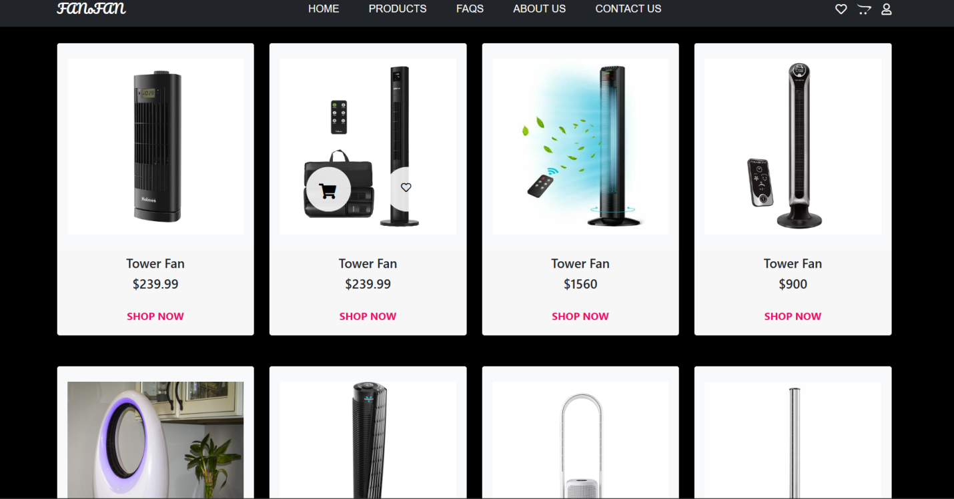

            <div class="row pt-5">

                <div class="col-lg-3 mix">

                    <div class="card border-0">

                        <div class="card-body py-4 bg-light">

                            <img src="../images/towerfan.png" class="img-fluid" alt="">

                            <div class="circle1"><i class="fas fa-shopping-cart"></i></div>

                            <div class="circle2"><i class="far fa-heart"></i></div>

                        </div>

                        <div class="card-footer border-0 text-center">

                            <h5 class="card-title">Tower Fan</h5>

                            <h5>$239.99</h5>

                            <a href="./product.html?productId=8" class="pbtn mt-3">SHOP NOW</a>

                        </div>

                    </div>

                </div>

                <div class="col-lg-3 mix">

                    <div class="card border-0">

                        <div class="card-body py-4 bg-light">

                            <img src="../images/towerfan2.png" class="img-fluid" alt="">

                            <div class="circle1"><i class="fas fa-shopping-cart"></i></div>

                            <div class="circle2"><i class="far fa-heart"></i></div>

                        </div>

                        <div class="card-footer border-0 text-center">

                            <h5 class="card-title">Tower Fan</h5>

                            <h5>$239.99</h5>

                            <a href="./product.html?productId=37" class="pbtn mt-3">SHOP NOW</a>

                        </div>

                    </div>

                </div>

                <div class="col-lg-3 mix">

                    <div class="card border-0">

                        <div class="card-body py-4 bg-light">

                            <img src="../images/towerfan3.jpg" class="img-fluid" alt="">

                            <div class="circle1"><i class="fas fa-shopping-cart"></i></div>

                            <div class="circle2"><i class="far fa-heart"></i></div>

                        </div>

                        <div class="card-footer border-0 text-center">

                            <h5 class="card-title">Tower Fan</h5>

                            <h5>$1560</h5>

                            <a href="./product.html?productId=2" class="pbtn mt-3">SHOP NOW</a>

                        </div>

                    </div>

                </div>

                <div class="col-lg-3 mix">

                    <div class="card border-0">

                        <div class="card-body py-4 bg-light">

                            <img src="../images/towerfan4.webp" class="img-fluid" alt="">

                            <div class="circle1"><i class="fas fa-shopping-cart"></i></div>

                            <div class="circle2"><i class="far fa-heart"></i></div>

                        </div>

                        <div class="card-footer border-0 text-center">

                            <h5 class="card-title">Tower Fan</h5>

                            <h5>$900</h5>

                            <a href="./product.html?productId=6" class="pbtn mt-3">SHOP NOW</a>

                        </div>

                    </div>

                </div>

            </div>

            <div class="row pt-5">

                <div class="col-lg-3 mix">

                    <div class="card border-0">

                        <div class="card-body py-4 bg-light">

                            <img src="../images/towerfan9.jpg" class="img-fluid" alt="">

                            <div class="circle1"><i class="fas fa-shopping-cart"></i></div>

                            <div class="circle2"><i class="far fa-heart"></i></div>

                        </div>

                        <div class="card-footer border-0 text-center">

                            <h5 class="card-title">Tower Fan</h5>

                            <h5>$239.99</h5>

                            <a href="./product.html?productId=38" class="pbtn mt-3">SHOP NOW</a>

                        </div>

                    </div>

                </div>

                <div class="col-lg-3 mix">

                    <div class="card border-0">

                        <div class="card-body py-4 bg-light">

                            <img src="../images/towerfan6.jpg" class="img-fluid" alt="">

                            <div class="circle1"><i class="fas fa-shopping-cart"></i></div>

                            <div class="circle2"><i class="far fa-heart"></i></div>

                        </div>

                        <div class="card-footer border-0 text-center">

                            <h5 class="card-title">Tower Fan</h5>

                            <h5>$54.99</h5>

                            <a href="./product.html?productId=39" class="pbtn mt-3">SHOP NOW</a>

                        </div>

                    </div>

                </div>

                <div class="col-lg-3 mix">

                    <div class="card border-0">

                        <div class="card-body py-4 bg-light">

                            <img src="../images/towerfan7.webp" class="img-fluid" alt="">

                            <div class="circle1"><i class="fas fa-shopping-cart"></i></div>

                            <div class="circle2"><i class="far fa-heart"></i></div>

                        </div>

                        <div class="card-footer border-0 text-center">

                            <h5 class="card-title">Tower Fan</h5>

                            <h5>$400.99</h5>

                            <a href="./product.html?productId=40" class="pbtn mt-3">SHOP NOW</a>

                        </div>

                    </div>

                </div>

                <div class="col-lg-3 mix">

                    <div class="card border-0">

                        <div class="card-body py-4 bg-light">

                            <img src="../images/towerfan8.jpg" class="img-fluid" alt="">

                            <div class="circle1"><i class="fas fa-shopping-cart"></i></div>

                            <div class="circle2"><i class="far fa-heart"></i></div>

                        </div>

                        <div class="card-footer border-0 text-center">

                            <h5 class="card-title">Tower Fan</h5>

                            <h5>$224.99</h5>

                            <a href="./product.html?productId=41" class="pbtn mt-3">SHOP NOW</a>

                        </div>

                    </div>

                </div>

            </div>

            <div class="row pt-5">

                <div class="col-lg-3 mix">

                    <div class="card border-0">

                        <div class="card-body py-4 bg-light">

                            <img src="../images/towerfan.png" class="img-fluid" alt="">

                            <div class="circle1"><i class="fas fa-shopping-cart"></i></div>

                            <div class="circle2"><i class="far fa-heart"></i></div>

                        </div>

                        <div class="card-footer border-0 text-center">

                            <h5 class="card-title">Tower Fan</h5>

                            <h5>$239.99</h5>

                            <a href="./product.html?productId=8" class="pbtn mt-3">SHOP NOW</a>

                        </div>

                    </div>

                </div>

                <div class="col-lg-3 mix">

                    <div class="card border-0">

                        <div class="card-body py-4 bg-light">

                            <img src="../images/towerfan2.png" class="img-fluid" alt="">

                            <div class="circle1"><i class="fas fa-shopping-cart"></i></div>

                            <div class="circle2"><i class="far fa-heart"></i></div>

                        </div>

                        <div class="card-footer border-0 text-center">

                            <h5 class="card-title">Tower Fan</h5>

                            <h5>$239.99</h5>

                            <a href="./product.html?productId=37" class="pbtn mt-3">SHOP NOW</a>

                        </div>

                    </div>

                </div>

                <div class="col-lg-3 mix">

                    <div class="card border-0">

                        <div class="card-body py-4 bg-light">

                            <img src="../images/towerfan3.jpg" class="img-fluid" alt="">

                            <div class="circle1"><i class="fas fa-shopping-cart"></i></div>

                            <div class="circle2"><i class="far fa-heart"></i></div>

                        </div>

                        <div class="card-footer border-0 text-center">

                            <h5 class="card-title">Tower Fan</h5>

                            <h5>$1560</h5>

                            <a href="./product.html?productId=2" class="pbtn mt-3">SHOP NOW</a>

                        </div>

                    </div>

                </div>

                <div class="col-lg-3 mix">

                    <div class="card border-0">

                        <div class="card-body py-4 bg-light">

                            <img src="../images/towerfan4.webp" class="img-fluid" alt="">

                            <div class="circle1"><i class="fas fa-shopping-cart"></i></div>

                            <div class="circle2"><i class="far fa-heart"></i></div>

                        </div>

                        <div class="card-footer border-0 text-center">

                            <h5 class="card-title">Tower Fan</h5>

                            <h5>$900</h5>

                            <a href="./product.html?productId=6" class="pbtn mt-3">SHOP NOW</a>

                        </div>

                    </div>

                </div>

            </div>

            <div class="row pt-5">

                <div class="col-lg-3 mix">

                    <div class="card border-0">

                        <div class="card-body py-4 bg-light">

                            <img src="../images/towerfan9.jpg" class="img-fluid" alt="">

                            <div class="circle1"><i class="fas fa-shopping-cart"></i></div>

                            <div class="circle2"><i class="far fa-heart"></i></div>

                        </div>

                        <div class="card-footer border-0 text-center">

                            <h5 class="card-title">Tower Fan</h5>

                            <h5>$239.99</h5>

                            <a href="./product.html?productId=38" class="pbtn mt-3">SHOP NOW</a>

                        </div>

                    </div>

                </div>

                <div class="col-lg-3 mix">

                    <div class="card border-0">

                        <div class="card-body py-4 bg-light">

                            <img src="../images/towerfan6.jpg" class="img-fluid" alt="">

                            <div class="circle1"><i class="fas fa-shopping-cart"></i></div>

                            <div class="circle2"><i class="far fa-heart"></i></div>

                        </div>

                        <div class="card-footer border-0 text-center">

                            <h5 class="card-title">Tower Fan</h5>

                            <h5>$54.99</h5>

                            <a href="./product.html?productId=39" class="pbtn mt-3">SHOP NOW</a>

                        </div>

                    </div>

                </div>

                <div class="col-lg-3 mix">

                    <div class="card border-0">

                        <div class="card-body py-4 bg-light">

                            <img src="../images/towerfan7.webp" class="img-fluid" alt="">

                            <div class="circle1"><i class="fas fa-shopping-cart"></i></div>

                            <div class="circle2"><i class="far fa-heart"></i></div>

                        </div>

                        <div class="card-footer border-0 text-center">

                            <h5 class="card-title">Tower Fan</h5>

                            <h5>$400.99</h5>

                            <a href="./product.html?productId=40" class="pbtn mt-3">SHOP NOW</a>

                        </div>

                    </div>

                </div>

                <div class="col-lg-3 mix">

                    <div class="card border-0">

                        <div class="card-body py-4 bg-light">

                            <img src="../images/towerfan8.jpg" class="img-fluid" alt="">

                            <div class="circle1"><i class="fas fa-shopping-cart"></i></div>

                            <div class="circle2"><i class="far fa-heart"></i></div>

                        </div>

                        <div class="card-footer border-0 text-center">

                            <h5 class="card-title">Tower Fan</h5>

                            <h5>$224.99</h5>

                            <a href="./product.html?productId=41" class="pbtn mt-3">SHOP NOW</a>

                        </div>

                    </div>

                </div>

            </div>

            <div class="row pt-5">

                <div class="col-lg-3 mix">

                    <div class="card border-0">

                        <div class="card-body py-4 bg-light">

                            <img src="../images/towerfan.png" class="img-fluid" alt="">

                            <div class="circle1"><i class="fas fa-shopping-cart"></i></div>

                            <div class="circle2"><i class="far fa-heart"></i></div>

                        </div>

                        <div class="card-footer border-0 text-center">

                            <h5 class="card-title">Tower Fan</h5>

                            <h5>$239.99</h5>

                            <a href="./product.html?productId=8" class="pbtn mt-3">SHOP NOW</a>

                        </div>

                    </div>

                </div>

                <div class="col-lg-3 mix">

                    <div class="card border-0">

                        <div class="card-body py-4 bg-light">

                            <img src="../images/towerfan2.png" class="img-fluid" alt="">

                            <div class="circle1"><i class="fas fa-shopping-cart"></i></div>

                            <div class="circle2"><i class="far fa-heart"></i></div>

                        </div>

                        <div class="card-footer border-0 text-center">

                            <h5 class="card-title">Tower Fan</h5>

                            <h5>$239.99</h5>

                            <a href="./product.html?productId=37" class="pbtn mt-3">SHOP NOW</a>

                        </div>

                    </div>

                </div>

                <div class="col-lg-3 mix">

                    <div class="card border-0">

                        <div class="card-body py-4 bg-light">

                            <img src="../images/towerfan3.jpg" class="img-fluid" alt="">

                            <div class="circle1"><i class="fas fa-shopping-cart"></i></div>

                            <div class="circle2"><i class="far fa-heart"></i></div>

                        </div>

                        <div class="card-footer border-0 text-center">

                            <h5 class="card-title">Tower Fan</h5>

                            <h5>$1560</h5>

                            <a href="./product.html?productId=2" class="pbtn mt-3">SHOP NOW</a>

                        </div>

                    </div>

                </div>

                <div class="col-lg-3 mix">

                    <div class="card border-0">

                        <div class="card-body py-4 bg-light">

                            <img src="../images/towerfan4.webp" class="img-fluid" alt="">

                            <div class="circle1"><i class="fas fa-shopping-cart"></i></div>

                            <div class="circle2"><i class="far fa-heart"></i></div>

                        </div>

                        <div class="card-footer border-0 text-center">

                            <h5 class="card-title">Tower Fan</h5>

                            <h5>$900</h5>

                            <a href="./product.html?productId=6" class="pbtn mt-3">SHOP NOW</a>

                        </div>

                    </div>

                </div>

            </div>

        </div>

    </section>

**FOOTER**



  <!-- Footer Section -->

  <section class="iconic py-5">

    <div class="container text-center py-5">

      <div class="row pb-5">

        <div class="col-lg-4">

          <span><i class="fas fa-truck icon"></i></span>

          <h3 class="py-3">Free Shipping</h3>

          <p>Free shipping available <br>for discounted goods worldwide</p>

        </div>

        <div class="col-lg-4">

          <span><i class="fas fa-address-card icon"></i></span>

          <h3 class="py-3">Address</h3>

          <p>Your information is save <br>and secured with our organization</p>

        </div>

        <div class="col-lg-4">

          <span><i class="fas fa-calendar-alt icon"></i></span>

          <h3 class="py-3">Calendar</h3>

          <p>Goods will arrive on <br>schedule and appointed time</p>

        </div>

      </div>

    </div>

  </section>

  <section class="news pt-5">

    <div class="container-fluid pt-3 text-white">

      <div class="row">

        <div class="col-lg-11 m-auto">

          <div class="row">

            <div class="col-lg-2">

              <h3 class="pb-3">Category</h3>

              <p class="m-0"><a href="./product pages/ceiling_fan.html">Ceiling Fan</a></p>

              <p class="m-0"><a href="./product pages/personal_fan.html">Personal Fan</a></p>

              <p class="m-0"><a href="./product pages/standing_fan.html">Standing Fan Fan</a></p>

              <p class="m-0"><a href="./product pages/table_fan.html">Table Fan</a></p>

              <p class="m-0"><a href="./product pages/tower_fan.html">Tower Fan</a></p>

            </div>

            <div class="col-lg-2">

              <h3 class="pb-3">Company</h3>

              <p class="m-0"><a href="index.html">Home</a></p>

              <p class="m-0"><a href="about_us.html">About Us</a></p>

              <p class="m-0"><a href="faqs.html">FAQs</a></p>

              <p class="m-0"><a href="contact_us.html">Contact Us</a></p>

            </div>

            <div class="col-lg-2">

              <h3 class="pb-3">Address</h3>

              <p class="m-0">16 FANoFAN Shopping Complex, Alagbole, Berger.<br>

                +234 815 971 8995</p>

              <a href="#">Contact@FANoFAN.com</a>

            </div>

            <div class="col-lg-5">

              <h3 class="pb-3">Newsletter</h3>

              <form action="#" class="d-flex">

                <input type="text" class="sub p-3" placeholder="Your Email" name="" id="">

                <button class="btns">Subscribe</button>

              </form>

              <div class="icon d-flex text-center pt-5">

                <div class="circle p-2">

                  <i class="fab fa-facebook-f"></i>

                </div>

                <div class="circle p-2 mx-3">

                  <i class="fab fa-twitter"></i>

                </div>

                <div class="circle p-2">

                  <i class="fab fa-instagram"></i>

                </div>

              </div>

            </div>

            <p class="text-center pb-3 Copy">Copyright @2023 All rights reserved | Riga signed</p>

          </div>

        </div>

      </div>

    </div>

  </section>

  <script src="https://cdn.jsdelivr.net/npm/bootstrap@5.0.2/dist/js/bootstrap.bundle.min.js"

    integrity="sha384-MrcW6ZMFYlzcLA8Nl+NtUVF0sA7MsXsP1UyJoMp4YLEuNSfAP+JcXn/tWtIaxVXM"

    crossorigin="anonymous"></script>

  <script src="https://cdn.jsdelivr.net/npm/@popperjs/core@2.9.2/dist/umd/popper.min.js"

    integrity="sha384-IQsoLXl5PILFhosVNubq5LC7Qb9DXgDA9i+tQ8Zj3iwWAwPtgFTxbJ8NT4GN1R8p"

    crossorigin="anonymous"></script>

  <script src="https://cdn.jsdelivr.net/npm/bootstrap@5.0.2/dist/js/bootstrap.min.js"

    integrity="sha384-cVKIPhGWiC2Al4u+LWgxfKTRIcfu0JTxR+EQDz/bgldoEyl4H0zUF0QKbrJ0EcQF"

    crossorigin="anonymous"></script>

  <script src="myScript.js" defer></script>

</body>

</html>

**PRODUCT PAGE**

Navbar



<!doctype html>

<html lang="en">

<head>

  <meta charset="utf-8">

  <meta name="viewport" content="width=device-width, initial-scale=1">

  <link rel="stylesheet" href="/style.css">

  <link rel="preconnect" href="https://fonts.googleapis.com">

  <link rel="preconnect" href="https://fonts.gstatic.com" crossorigin>

  <link href="https://fonts.googleapis.com/css2?family=Pacifico&display=swap" rel="stylesheet">

  <link href="https://cdn.jsdelivr.net/npm/bootstrap@5.0.2/dist/css/bootstrap.min.css" rel="stylesheet"

    integrity="sha384-EVSTQN3/azprG1Anm3QDgpJLIm9Nao0Yz1ztcQTwFspd3yD65VohhpuuCOmLASjC" crossorigin="anonymous">

  <script src="https://kit.fontawesome.com/c26cd2166c.js"></script>

  <title>FANoFAN</title>

</head>

<body>

  <!-- Navbar Section -->

  <nav class="navbar navbar-expand-sm navbar-dark bg-dark fixed-top" id="myNavbar">

    <div class="container">

      <a class="navbar-brand" href="index.html">FANoFAN</a>

      <button class="navbar-toggler" type="button" data-bs-toggle="collapse" data-bs-target="#navbarSupportedContent"

        aria-controls="navbarSupportedContent" aria-expanded="false" aria-label="Toggle navigation">

        <span class="navbar-toggler-icon" style="color: white; stroke: white;"></span>

      </button>

      <div class="collapse navbar-collapse" id="navbarSupportedContent">

        <ul class="navbar-nav m-auto my-2 my-lg-0">

          <li class="nav-item">

            <a class="nav-link" aria-current="page" href="index.html">Home</a>

          </li>

          <li class="nav-item">

            <a class="nav-link" href="./product pages/products.html">Products</a>

          </li>

          <li class="nav-item">

            <a class="nav-link" href="faqs.html">FAQs</a>

          </li>

          <li class="nav-item">

            <a class="nav-link" href="about_us.html">About Us</a>

          </li>

          <li class="nav-item">

            <a class="nav-link" href="contact_us.html">Contact Us</a>

          </li>

        </ul>

        <form class="d-flex nav-icon">

          <a href="#"><span><i class="far fa-heart"></i></span></a>

          <a href="#"><span><i class="fab fa-opencart px-3"></i></span></a>

          <a href="#" class="p_icon relative" onclick="myAccount()"><span><i class="far fa-user"></i></span></a>

          <!-- dropdown login section -->

          <div id="profile-button" class="absolute not-visible">

            <p id="login_in"><a href="login.html">LOGIN IN</a></p>

            <p id="sign_up"><a href="signup.html">SIGN UP</a></p>

          </div>

        </form>

      </div>

    </div>

  </nav>

**PRODUCT MAIN**

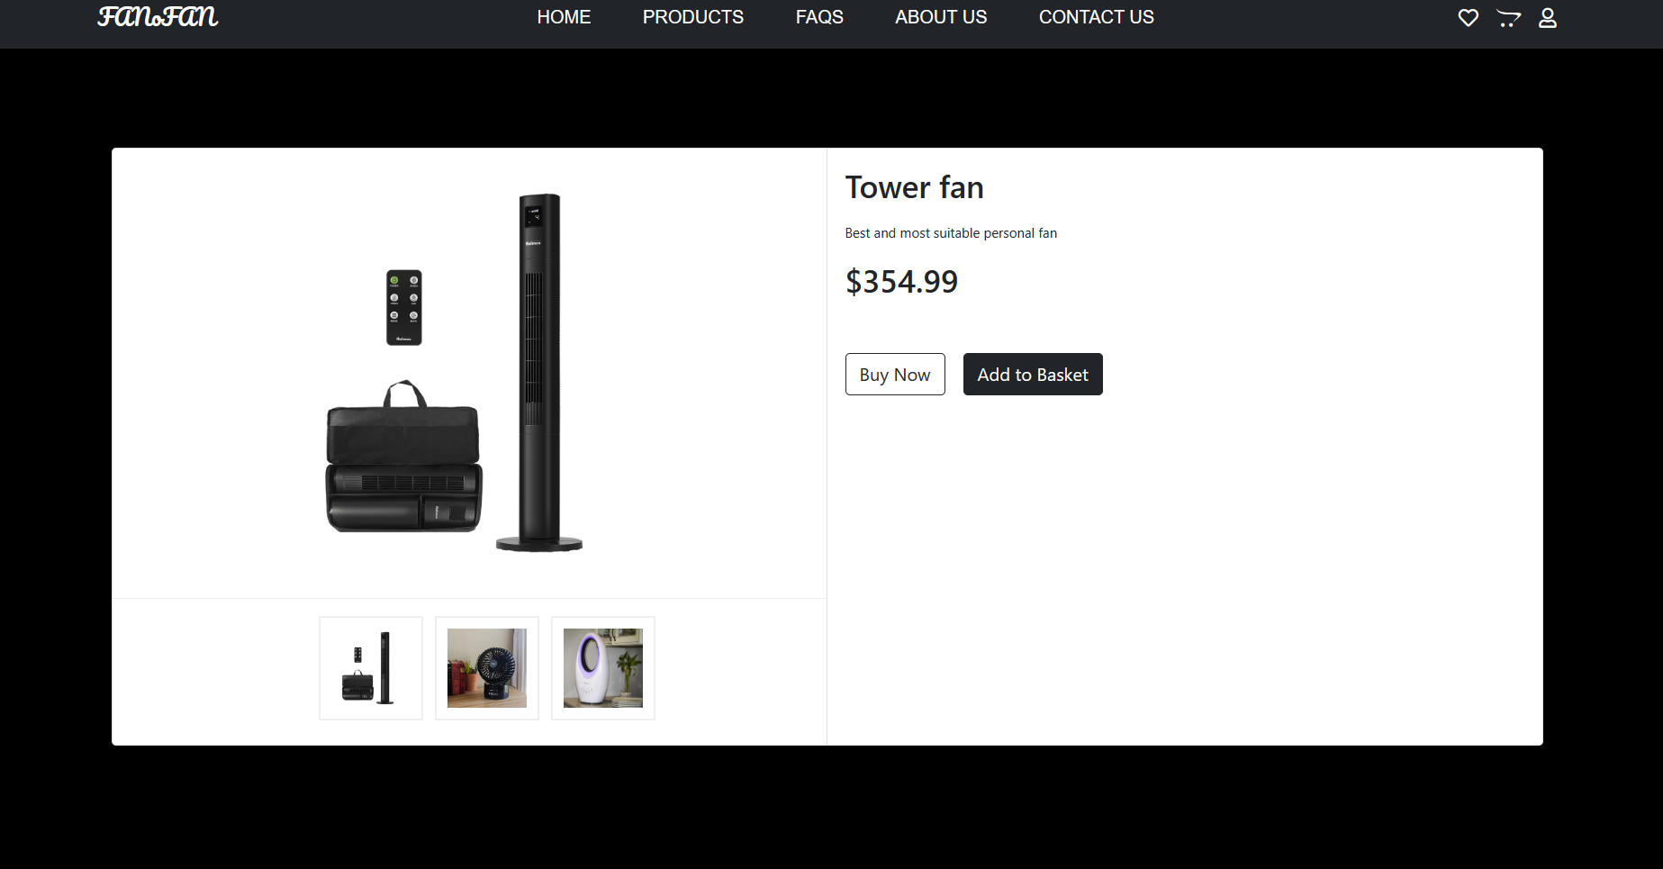

    <!-- Section Product -->

    <section class="product py-5">

        <div class="container py-5">

            <div class="container mt-5 mb-5">

                <div class="card">

                    <div class="row g-0">

                        <div class="col-md-6 border-end">

                            <div class="d-flex flex-column justify-content-center">

                                <div class="main_image">

                                    <img src="../images/pfan3.png" id="main_product_image" width="350">

                                </div>

                                <div class="thumbnail_images">

                                    <ul id="thumbnail">

                                    </ul>

                                </div>

                            </div>

                        </div>

                        <div class="col-md-6">

                            <div class="p-3 right-side">

                                <div class="d-flex justify-content-between align-items-center">

                                    <h3 id="title"></h3>

                                    <span class="heart"><i class='bx bx-heart'></i></span>

                                </div>

                                <div class="mt-2 pr-3 content">

                                    <p id="description"></p>

                                </div>

                                <h3 id="price"></h3>

                                <div class="buttons d-flex flex-row mt-5 gap-3">

                                    <button class="btn btn-outline-dark">Buy Now</button>

                                    <button class="btn btn-dark">Add to Basket</button>

                                </div>

                            </div>

                        </div>

                    </div>

                </div>

            </div>

        </div>    </section>

**FOOTER**



  <!-- Footer Section -->

  <section class="iconic py-5">

    <div class="container text-center py-5">

      <div class="row pb-5">

        <div class="col-lg-4">

          <span><i class="fas fa-truck icon"></i></span>

          <h3 class="py-3">Free Shipping</h3>

          <p>Free shipping available <br>for discounted goods worldwide</p>

        </div>

        <div class="col-lg-4">

          <span><i class="fas fa-address-card icon"></i></span>

          <h3 class="py-3">Address</h3>

          <p>Your information is save <br>and secured with our organization</p>

        </div>

        <div class="col-lg-4">

          <span><i class="fas fa-calendar-alt icon"></i></span>

          <h3 class="py-3">Calendar</h3>

          <p>Goods will arrive on <br>schedule and appointed time</p>

        </div>

      </div>

    </div>

  </section>

  <section class="news pt-5">

    <div class="container-fluid pt-3 text-white">

      <div class="row">

        <div class="col-lg-11 m-auto">

          <div class="row">

            <div class="col-lg-2">

              <h3 class="pb-3">Category</h3>

              <p class="m-0"><a href="./product pages/ceiling_fan.html">Ceiling Fan</a></p>

              <p class="m-0"><a href="./product pages/personal_fan.html">Personal Fan</a></p>

              <p class="m-0"><a href="./product pages/standing_fan.html">Standing Fan Fan</a></p>

              <p class="m-0"><a href="./product pages/table_fan.html">Table Fan</a></p>

              <p class="m-0"><a href="./product pages/tower_fan.html">Tower Fan</a></p>

            </div>

            <div class="col-lg-2">

              <h3 class="pb-3">Company</h3>

              <p class="m-0"><a href="index.html">Home</a></p>

              <p class="m-0"><a href="about_us.html">About Us</a></p>

              <p class="m-0"><a href="faqs.html">FAQs</a></p>

              <p class="m-0"><a href="contact_us.html">Contact Us</a></p>

            </div>

            <div class="col-lg-2">

              <h3 class="pb-3">Address</h3>

              <p class="m-0">16 FANoFAN Shopping Complex, Alagbole, Berger.<br>

                +234 815 971 8995</p>

              <a href="#">Contact@FANoFAN.com</a>

            </div>

            <div class="col-lg-5">

              <h3 class="pb-3">Newsletter</h3>

              <form action="#" class="d-flex">

                <input type="text" class="sub p-3" placeholder="Your Email" name="" id="">

                <button class="btns">Subscribe</button>

              </form>

              <div class="icon d-flex text-center pt-5">

                <div class="circle p-2">

                  <i class="fab fa-facebook-f"></i>

                </div>

                <div class="circle p-2 mx-3">

                  <i class="fab fa-twitter"></i>

                </div>

                <div class="circle p-2">

                  <i class="fab fa-instagram"></i>

                </div>

              </div>

            </div>

            <p class="text-center pb-3 Copy">Copyright @2023 All rights reserved | Riga signed</p>

          </div>

        </div>

      </div>

    </div>

  </section>

  <script src="https://cdn.jsdelivr.net/npm/bootstrap@5.0.2/dist/js/bootstrap.bundle.min.js"

    integrity="sha384-MrcW6ZMFYlzcLA8Nl+NtUVF0sA7MsXsP1UyJoMp4YLEuNSfAP+JcXn/tWtIaxVXM"

    crossorigin="anonymous"></script>

  <script src="https://cdn.jsdelivr.net/npm/@popperjs/core@2.9.2/dist/umd/popper.min.js"

    integrity="sha384-IQsoLXl5PILFhosVNubq5LC7Qb9DXgDA9i+tQ8Zj3iwWAwPtgFTxbJ8NT4GN1R8p"

    crossorigin="anonymous"></script>

  <script src="https://cdn.jsdelivr.net/npm/bootstrap@5.0.2/dist/js/bootstrap.min.js"

    integrity="sha384-cVKIPhGWiC2Al4u+LWgxfKTRIcfu0JTxR+EQDz/bgldoEyl4H0zUF0QKbrJ0EcQF"

    crossorigin="anonymous"></script>

  <script src="myScript.js" defer></script>

</body>

</html>

**CASCADING STYLE SHEET**

* {

    padding: 0;

    margin: 0;

    box-sizing: border-box;

}

/* Logo section */

.navbar-brand {

    color: white;

    font-size: 2rem;

    font-family: 'Pacifico', cursive;

}

.navbar-brand:hover {

    color: rgb(238, 11, 105) !important;

}

#myNavbar {

    margin-bottom: 10000px;

}

/* Navbar Section */

.nav-item a {

    margin-right: 15px;

    margin-left: 15px;

    color: white;

    text-transform: uppercase;

    font-family: sans-serif;

}

.navbar-custom .nav-item .nav-link:hover {

    color: rgb(238, 11, 105);

}

/* Overriding Bootstrap styling */

.selected {

    color: rgb(238, 11, 105) !important;

    text-decoration: none;

}

.selected:hover {

    color: green !important;

}

.unselected {

    color: white !important;

}

.unselected:hover {

    color: rgb(238, 11, 105) !important;

}

/* Navbar Icons */

.nav-icon a {

    color: white;

    font-size: 1.1rem;

    cursor: pointer;

}

.nav-icon a:hover {

    color: rgb(238, 11, 105);

}

/* Index main Landingpage  */

#mycarousel {

    margin-top: 8vh;

    height: 90vh;

}

.carousel-item {

    position: relative;

}

#advert {

    position: relative;

    top: -55%;

    left: 35%;

    padding-top: 20px;

    width: 25%;

    height: 20%;

    font-weight: bold;

    background: rgb(238, 11, 105);

    border: 1px solid rgb(238, 11, 105);

}

#c-text {

    position: absolute;

    left: -30%;

    top: 30%;

}

#fanImg {

    width: 100vw;

    object-fit: contain;

}

/* Button on the advert product on the landing page */

a.p_btn {

    text-decoration: none;

    height: 45px;

    outline: none;

    border: none;

    font-weight: bold;

    transition: all 0.4s;

    cursor: pointer;

    background: transparent;

    color: rgb(238, 11, 105);

}

a.p_btn:hover {

    color: white;

    padding: 10px;

    background: rgb(238, 11, 105);

    border: 1px solid rgb(238, 11, 105);

    transition: all 0.4s;

}

/* Button on Home to show more products */

a .h_btn {

    height: 45px;

    width: 10%;

    text-decoration: none;

    position: relative;

    left: 110px;

    outline: none;

    border: none;

    font-weight: bold;

    transition: all 0.4s;

    cursor: pointer;

    background: transparent;

    color: white;

}

a .h_btn:hover {

    color: white;

    position: relative;

    left: 110px;

    background: rgb(238, 11, 105);

    border: 1px solid rgb(238, 11, 105);

    transition: all 0.4s;

}

/* Section Products */

/* Our Product section on landing page and products page */

h1 a {

    color: white;

    font-size: 5rem;

    font-weight: 600;

    text-decoration: none;

}

h1 a:hover {

    color: rgb(238, 11, 105);

    transition: all 0.4s;

}

.product {

    background: black;

}

.discount {

    height: 50px;

    width: 50px;

    background: rgb(238, 11, 105);

    border-radius: 50%;

    padding: 12px 5px;

    color: white;

    position: absolute;

    top: 15%;

    left: 85%;

    transform: translate(-50%, -50%);

}

/* Cart on products */

.circle1 {

    height: 70px;

    width: 70px;

    background: white;

    color: black;

    border-radius: 50px;

    padding: 20px;

    position: absolute;

    top: 50%;

    left: 30%;

    transform: translate(-50%, -50%);

    cursor: pointer;

    font-size: 1.5rem;

    transition: all 0.5s;

    opacity: 0;

}

.mix:hover .circle1 {

    transition: all 0.4s;

    opacity: 1;

}

.circle1:hover {

    background: black;

    color: white;

    transition: all 0.4s;

}

/* Chip button on product section */

.chip {

    display: inline-block;

    padding: 0 25px;

    height: 50px;

    font-size: 18px;

    line-height: 50px;

    border-radius: 25px;

    background-color: #f1f1f1;

}

.chip a {

    text-decoration: none;

    color: black;

}

.chip:hover {

    background-color: rgb(238, 11, 105);

}

.chip a:hover {

    color: white;

    background-color: rgb(238, 11, 105);

}

.chip {

    margin: 10px;

}

/* Like on product */

.circle2 {

    height: 70px;

    width: 70px;

    background: white;

    color: black;

    border-radius: 50px;

    padding: 20px;

    padding-left: 25px;

    position: absolute;

    top: 50%;

    left: 70%;

    transform: translate(-50%, -50%);

    cursor: pointer;

    font-size: 1rem;

    transition: all 0.5s;

    opacity: 0;

}

.mix:hover .circle2 {

    transition: all 0.4s;

    opacity: 1;

}

.circle2:hover {

    background: black;

    color: white;

    transition: all 0.4s;

}

/*Buttons on card of products */

a.pbtn {

    height: 45px;

    display: flex;

    justify-content: center;

    align-items: center;

    outline: none;

    border: none;

    font-weight: bold;

    cursor: pointer;

    background: transparent;

    color: rgb(238, 11, 105);

    text-decoration: none;

}

a.pbtn:hover {

    color: black;

    background: rgb(238, 11, 105);

    transition: all .30s;

}

/* FAQs Section */

#f_section {

    margin: 70px;

}

/* About Us */

#a_section {

    margin: 70px;

}

/* Contact Section */

#c_section {

    margin: 70px;

}

/* Profile section */

#profile-button {

    padding-left: 21px;

    padding-right: 17px;

    margin-left: 95vh;

    height: 100px;

    width: 150px;

    border: 2px inset white;

    border-radius: 10px;

    background-color: black;

}

/* Account dropdown section */

.relative {

    position: relative;

}

.absolute {

    position: absolute;

    left: 40%;

    top: 100%;

}

.visible {

    display: block;

}

.not-visible {

    display: none;

}

/* Login Section */

#login_in {

    display: flex;

    justify-content: center;

    align-items: center;

    text-align: center;

    font-weight: 600;

}

#login_in a {

    text-decoration: none;

    color: white;

}

#login_in a:hover {

    color: rgb(238, 11, 105);

}

/* Sign Up section */

#sign_up {

    display: flex;

    justify-content: center;

    align-items: center;

    text-align: center;

    font-weight: 600;

}

#sign_up a {

    text-decoration: none;

    color: white;

}

#sign_up a:hover {

    color: rgb(238, 11, 105);

}

/* Product Page */

body {

    background-color: #ecedee

}

.card {

    border: none;

    overflow: hidden

}

.thumbnail_images ul {

    list-style: none;

    justify-content: center;

    display: flex;

    align-items: center;

    margin-top: 10px

}

.thumbnail_images ul li {

    margin: 5px;

    padding: 10px;

    border: 2px solid #eee;

    cursor: pointer;

    transition: all 0.5s

}

.thumbnail_images ul li:hover {

    border: 2px solid #000

}

.main_image {

    display: flex;

    justify-content: center;

    align-items: center;

    border-bottom: 1px solid #eee;

    height: 400px;

    width: 100%;

    overflow: hidden

}

.content p {

    font-size: 12px;

}

.ratings span {

    font-size: 14px;

    margin-left: 12px;

}

.right-side {

    position: relative;

}

/* Footer Section */

.iconic {

    text-align: justify;

    font-family: 'prompt', sans-serif;

}

.icon {

    color: rgb(238, 11, 105);

    font-size: 2.5rem;

}

.news {

    background: rgb(6, 6, 6);

    font-family: 'prompt', sans-serif;

}

.news a {

    text-decoration: none;

    color: white;

    margin: 0;

    cursor: pointer;

}

.news a:hover {

    color: rgb(238, 11, 105);

    padding-left: 5px;

}

.btns {

    height: 50px;

    width: 30%;

    border: none;

    outline: none;

    background: rgb(238, 11, 105);

    font-weight: bold;

}

.sub {

    height: 50px;

    width: 70%;

    background: transparent;

    outline: none;

    border: 1px solid white;

    color: white;

}

.circle {

    height: 50px;

    width: 50px;

    border-radius: 50%;

    color: white;

    background: rgb(53, 49, 49);

    font-size: 1.3rem;

    cursor: pointer;

    transition: all 0.4s;

}

.circle:hover {

    background: white;

    color: rgb(53, 49, 49);

}

.copy {

    color: rgb(53, 49, 49);

}

**JAVASCRIPT**

//Overriding bootstrap styling

function setActiveLink() {

    var ids = ["index", "products", "faqs", "about_us", "contact_us"];

    console.log(document.URL);

    const url = document.URL;

    for (const i of ids) {

      if (url.toLowerCase().includes(i)) {

        document.getElementById(i).classList.add("selected");

      } else {

        document.getElementById(i).classList.add("unselected");

      }

    }

}

//Adding the ids to make the pages active

function addIds() {

    var ids = ["index", "products", "faqs", "about_us", "contact_us"];

    var info = document.getElementsByClassName("nav-link")

    console.log(document.getElementsByClassName("nav-link"))

    for (var i = 0; i < info.length; i++) {

        var element = info.item(i);

        element.id = ids[i]

    }

    console.log(document.getElementsByClassName("nav-link"))

}

addIds();

setActiveLink()

// Profile Section

function myAccount() {

  let modal = document.getElementById("profile-button")

  if (modal.classList.contains("not-visible")) {

      modal.classList.add("visible")

      modal.classList.remove("not-visible")

  } else {

      modal.classList.add("not-visible")

      modal.classList.remove("visible")

  }

};

function seedData() {

  var db = [

    {

      id: "1",

      discount: null,

      images: [

        "../images/tfan4.jpg",

        "../images/pfan4.jpg",

        "../images/tfan.png"

      ],

      price: "$560",

      name: "Table fan",

      description: "Best and most suitable personal fan",

    },

    {

      id: "2",

      discount: null,

      images: [

        "../images/towerfan3.jpg",

        "../images/tfan7.jpg",

        "../images/towerfan9.jpg",

      ],

      price: "$1560",

      name: "Tower fan",

      description: "Best and most suitable personal fan",

    },

    {

      id: "3",

      discount: null,

      images: [

        "../images/sfan4.jpg",

        "../images/pfan3.png",

        "../images/sfan3.png"

      ],

      price: "$760",

      name: "Standing fan",

      description: "Best and most suitable personal fan",

    },

    {

      id: "4",

      discount: null,

      images: [

        "../images/pfan7.webp",

        "../images/tfan7.jpg",

        "../images/towerfan9.jpg",

      ],

      price: "$60",

      name: "Personal fan",

      description: "Best and most suitable personal fan",

    },

    {

      id: "5",

      discount: null,

      images: [

        "../images/tfan5.webp",

        "../images/tfan.png",

        "../images/sfan3.png"

      ],

      price: "$150",

      name: "Table fan",

      description: "Best and most suitable personal fan",

    },

    {

      id: "6",

      discount: null,

      images: [

        "../images/towerfan4.webp",

        "../images/tfan7.jpg",

        "../images/towerfan9.jpg",

      ],

      price: "$900",

      name: "Tower fan",

      description: "Best and most suitable personal fan",

    },

    {

      id: "7",

      discount: null,

      images: [

        "../images/pfan3.png",

        "../images/tfan7.jpg",

        "../images/towerfan9.jpg",

      ],

      price: "$154",

      name: "Portable fan",

      description: "Best and most suitable personal fan",

    },

    {

      id: "8",

      discount: null,

      images: [

        "../images/towerfan.png",

        "../images/tfan.png",

        "../images/sfan3.png"

      ],

      price: "$239.99",

      name: "Tower fan",

      description: "Best and most suitable personal fan",

    },

    {

      id: "9",

      discount: null,

      images: [

        "../images/tfan6.jpg",

        "../images/pfan4.jpg",

        "../images/tfan.png"

      ],

      price: "$190",

      name: "Table fan",

      description: "Best and most suitable personal fan",

    },

    {

      id: "10",

      discount: null,

      images: [

        "../images/cfan4.jpg",

        "../images/tfan7.jpg",

        "../images/towerfan9.jpg",

      ],

      price: "54.99",

      name: "Ceiling fan",

      description: "Best and most suitable personal fan",

    },

    {

      id: "11",

      discount: null,

      images: [

        "../images/pfan6.jpg",

        "../images/pfan3.png",

        "../images/sfan3.png"

      ],

      price: "$634.99",

      name: "Portable fan",

      description: "Best and most suitable personal fan",

    },

    {

      id: "12",

      discount: null,

      images: [

        "../images/tfan8.jpg",

        "../images/tfan7.jpg",

        "../images/towerfan9.jpg",

      ],

      price: "$97.99",

      name: "Table fan",

      description: "Best and most suitable personal fan",

    },

    {

      id: "13",

      discount: null,

      images: [

        "../images/tfan7.jpg",

        "../images/tfan.png",

        "../images/sfan3.png"

      ],

      price: "$44.99",

      name: "Table fan",

      description: "Best and most suitable personal fan",

    },

    {

      id: "14",

      discount: null,

      images: [

        "../images/pfan5.jpg",

        "../images/pfan4.jpg",

        "../images/tfan.png"

      ],

      price: "$90.99",

      name: "Portable fan",

      description: "Best and most suitable personal fan",

    },

    {

      id: "15",

      discount: null,

      images: [

        "../images/cfan.jpeg",

        "../images/pfan4.jpg",

        "../images/tfan.png"

      ],

      price: "$54.99",

      name: "Ceiling fan",

      description: "Best and most suitable personal fan",

    },

    {

      id: "16",

      discount: null,

      images: [

        "../images/cfan2.jpeg",

        "../images/tfan7.jpg",

        "../images/towerfan9.jpg",

      ],

      price: "$239.99",

      name: "Ceiling fan",

      description: "Best and most suitable personal fan",

    },

    {

      id: "17",

      discount: null,

      images: [

        "../images/cfan3.jpg",

        "../images/pfan3.png",

        "../images/sfan3.png"

      ],

      price: "$54.99",

      name: "Ceiling fan",

      description: "Best and most suitable personal fan",

    },

    {

      id: "18",

      discount: null,

      images: [

        "../images/cfan5.jpg",

        "../images/tfan7.jpg",

        "../images/towerfan9.jpg",

      ],

      price: "$354.99",

      name: "Ceiling fan",

      description: "Best and most suitable personal fan",

    },

    {

      id: "19",

      discount: null,

      images: [

        "../images/cfan6.jpg",

        "../images/tfan.png",

        "../images/sfan3.png"

      ],

      price: "$239.99",

      name: "Ceiling fan",

      description: "Best and most suitable personal fan",

    },

    {

      id: "20",

      discount: null,

      images: [

        "../images/cfan7.jpg",

        "../images/tfan7.jpg",

        "../images/towerfan9.jpg",

      ],

      price: "$54.99",

      name: "Ceiling fan",

      description: "Best and most suitable personal fan",

    },

    {

      id: "21",

      discount: null,

      images: [

        "../images/cfan8.jpg",

        "../images/tfan7.jpg",

        "../images/towerfan9.jpg",

      ],

      price: "$401.99",

      name: "Ceiling fan",

      description: "Best and most suitable personal fan",

    },

    {

      id: "22",

      discount: null,

      images: [

        "../images/PFan.png",

        "../images/tfan.png",

        "../images/sfan3.png"

      ],

      price: "$54.99",

      name: "Personal fan",

      description: "Best and most suitable personal fan",

    },

    {

      id: "23",

      discount: null,

      images: [

        "../images/pfan2.png",

        "../images/pfan4.jpg",

        "../images/tfan.png"

      ],

      price: "$239.99",

      name: "Table fan",

      description: "Best and most suitable personal fan",

    },

    {

      id: "24",

      discount: null,

      images: [

        "../images/pfan4.jpg",

        "../images/tfan7.jpg",

        "../images/towerfan9.jpg",

      ],

      price: "124.99",

      name: "Personal fan",

      description: "Best and most suitable personal fan",

    },

    {

      id: "25",

      discount: null,

      images: [

        "../images/pfan5.jpg",

        "../images/tfan7.jpg",

        "../images/towerfan9.jpg",

      ],

      price: "$239.99",

      name: "Personal fan",

      description: "Best and most suitable personal fan",

    },

    {

      id: "26",

      discount: null,

      images: [

        "../images/pfan8.jpg",

        "../images/pfan3.png",

        "../images/sfan3.png"

      ],

      price: "$780",

      name: "Personal fan",

      description: "Best and most suitable personal fan",

    },

    {

      id: "27",

      discount: null,

      images: [

        "../images/sfan.jpg",

        "../images/tfan7.jpg",

        "../images/towerfan9.jpg",

      ],

      price: "$354.99",

      name: "Standing fan",

      description: "Best and most suitable personal fan",

    },

    {

      id: "28",

      discount: null,

      images: [

        "../images/sfan2.png",

        "../images/tfan.png",

        "../images/sfan3.png"

      ],

      price: "$239.99",

      name: "Standing fan",

      description: "Best and most suitable personal fan",

    },

    {

      id: "29",

      discount: null,

      images: [

        "../images/sfan3.png",

        "../images/tfan7.jpg",

        "../images/towerfan9.jpg",

      ],

      price: "$54.99",

      name: "Standing fan",

      description: "Best and most suitable personal fan",

    },

    {

      id: "30",

      discount: null,

      images: [

        "../images/sfan5.jpg",

        "../images/pfan3.png",

        "../images/sfan3.png"

      ],

      price: "$224.99",

      name: "Standing fan",

      description: "Best and most suitable personal fan",

    },

    {

      id: "31",

      discount: null,

      images: [

        "../images/sfan6.jpg",

        "../images/tfan7.jpg",

        "../images/towerfan9.jpg",

      ],

      price: "$97.99",

      name: "Standing Fan",

      description: "Best and most suitable personal fan",

    },

    {

      id: "32",

      discount: null,

      images: [

        "../images/sfan7.jpg",

        "../images/tfan.png",

        "../images/sfan3.png"

      ],

      price: "$44.99",

      name: "Standing fan",

      description: "Best and most suitable personal fan",

    },

    {

      id: "33",

      discount: null,

      images: [

        "../images/sfan8.jpg",

        "../images/pfan4.jpg",

        "../images/tfan.png"

      ],

      price: "$90.99",

      name: "Standing fan",

      description: "Best and most suitable personal fan",

    },

    {

      id: "34",

      discount: null,

      images: [

        "../images/tfan.png",

        "../images/pfan4.jpg",

        "../images/tfan.png"

      ],

      price: "$54.99",

      name: "Table fan",

      description: "Best and most suitable personal fan",

    },

    {

      id: "35",

      discount: null,

      images: [

        "../images/tfan2.png",

        "../images/tfan7.jpg",

        "../images/towerfan9.jpg",

      ],

      price: "$239.99",

      name: "Table fan",

      description: "Best and most suitable personal fan",

    },

    {

      id: "36",

      discount: null,

      images: [

        "../images/tfan3.png",

        "../images/pfan3.png",

        "../images/sfan3.png"

      ],

      price: "$254.99",

      name: "Table fan",

      description: "Best and most suitable personal fan",

    },

    {

      id: "37",

      discount: null,

      images: [

        "../images/towerfan2.png",

        "../images/tfan7.jpg",

        "../images/towerfan9.jpg",

      ],

      price: "$354.99",

      name: "Tower fan",

      description: "Best and most suitable personal fan",

    },

    {

      id: "38",

      discount: null,

      images: [

        "../images/towerfan9.jpg",

        "../images/tfan.png",

        "../images/sfan3.png"

      ],

      price: "$239.99",

      name: "Tower fan",

      description: "Best and most suitable personal fan",

    },

    {

      id: "39",

      discount: null,

      images: [

        "../images/towerfan6.jpg",

        "../images/tfan7.jpg",

        "../images/towerfan9.jpg",

      ],

      price: "$54.99",

      name: "Tower fan",

      description: "Best and most suitable personal fan",

    },

    {

      id: "40",

      discount: null,

      images: [

        "../images/towerfan7.webp",

        "../images/tfan7.jpg",

        "../images/towerfan9.jpg",

      ],

      price: "$400.99",

      name: "Tower fan",

      description: "Best and most suitable personal fan",

    },

    {

      id: "41",

      discount: null,

      images: [

        "../images/towerfan8.jpg",

        "../images/pfan3.png",

        "../images/sfan3.png"

      ],

      price: "$224.99",

      name: "Tower fan",

      description: "Best and most suitable personal fan",

    },

  ]

  localStorage.setItem("db", JSON.stringify(db))

}

seedData();

function getFromDatabase(id) {

  let db = JSON.parse(localStorage.getItem("db"));

  let product = db.filter((e) => e.id === id);

  if (product) {

    console.log(product)

    document.getElementById("title").innerHTML = product[0].name

    document.getElementById("description").innerHTML = product[0].description

    document.getElementById("price").innerHTML = product[0].price

    document.getElementById("main_product_image").src = product[0].images[0]

    for (var i of product[0].images) {

      var li = document.createElement("li")

      li.innerHTML = `<img onclick="changeImage(this)" src="${i}" width="70">`

      document.getElementById("thumbnail").appendChild(li)

    }

  }

  console.log("Product", product)

}

function setProduct() {

  let uri = new URL(document.location.href)

  let id = uri.searchParams.get("productId");

  console.log("Id", id)

  if (id != null) {

    getFromDatabase(id);

  }

}

setProduct()

// Product page

function changeImage(element) {

  var main_prodcut_image = document.getElementById('main_product_image');

  main_prodcut_image.src = element.src;

}

***User Guide***

User can navigate throught the app through the link nav on the pages.

***Developer Guide***

**Hardware/ Software Requirements**

**Hardware**

* A minimum computer system that will help you access all the tools in the courses is a Pentium 166 or better
* 64 Megabytes of RAM or better

**Software *[Either or Combination as per Course/Sem]***

* Notepad/HTML editor/CoffeeCup
* Angular / Angular JS / React / BootStrap
* Dreamweaver / Figma
* MS IE / Chrome / FireFox / Netscape /MS Edge